### UNIVERSIDAD ESTATAL A DISTANCIA VICERRECTORÍA ACADÉMICA

**ESCUELA DE CIENCIAS DE LA EDUCACIÓN SISTEMAS DE ESTUDIOS DE POSGRADO MAESTRÍA PROFESIONAL EN PSICOPEDAGOGÍA**

**Trabajo Final de Graduación para optar por el grado de Magister en Psicopedagogía**

**Tema:**

**El Modelo de la Enseñanza Diferenciada**

**y su eficacia en los procesos de enseñanza y aprendizaje del idioma español como lengua extranjera**

**Maricel González Cubero**

**San José, Costa Rica Diciembre 2012**

**Resumen**

El propósito de este trabajo se basó en la aplicación del Modelo de la Enseñanza Diferenciada a un grupo de octavo año de la escuela privada Saint Andrew en Myrtle Beach, Estado de Carolina del Sur, Estados Unidos, para conocer la eficacia del modelo en el proceso de enseñanza y aprendizaje del idioma español como lengua extranjera.

El Modelo de la Enseñanza Diferenciada se basa en la premisa de que no todos los estudiantes aprenden de igual manera y que su aprendizaje varía por el nivel de aptitud, habilidad, motivación e interés (Tomlinson, 2001). Sobre la base de este conocimiento, este modelo de enseñanza maximiza el potencial de aprendizaje de los estudiantes y se adapta a las necesidades mediante la diferenciación del contenido, del proceso y el producto. Este enfoque educativo ajusta la enseñanza para satisfacer las necesidades individuales del estudiantado, en lugar de partir de un punto de ajuste predeterminado. También ofrece caminos para presentar el material a enseñar en múltiples formas. Gregory y Chapman (2007) señalan que la clase diferenciada es aquella donde los docentes responden a las diferentes necesidades del estudiantado.

Es así como este estudio de tipo cualitativo se basó en la aplicación de cuatro planeamientos diferenciados donde el estudiantado de octavo año desarrolló una serie de estrategias utilizando el español como idioma extranjero en los trabajos realizados en clase. Asimismo, las estrategias propuestas fueron basadas en el nivel de aptitud, el perfil y los intereses del estudiante. Las entrevistas hechas a profesionales y al estudiantado también fueron fuentes importantes de información que contribuyeron a dar respuesta a los objetivos específicos planteados para este estudio.

Este estudio produjo resultados que ayudaron a comprender mejor el Modelo de la Enseñanza Diferenciada en el proceso de enseñanza y aprendizaje del idioma español como lengua extranjera. Los hallazgos de este estudio mostraron que el

Modelo de la Enseñanza Diferenciada fue eficaz en la población de estudio, ya que se logró motivar al estudiantado para aprender los contenidos y ellos lograron aplicar los conocimientos aprendidos en diferentes situaciones. De esta manera, se llegó a potenciar y maximizar el aprendizaje de acuerdo al nivel de aptitud de cada estudiante, sus intereses y estilos de aprendizajes.

En cuanto a la utilidad del Modelo de la Enseñanza Diferenciada, se evidenció que el estudiantado mejoró la confianza y la motivación para aprender un idioma extranjero y que por ende condicionó un ambiente más agradable de aprendizaje y seguridad que promovió el uso del idioma meta.

### TRIBUNAL EXAMINADOR

Dr. Víctor Hugo Fallas

Director Sistema de Estudios de Posgrado

Dra. Yarith Rivera Sánchez

Directora Escuela de Educación

Mag. Beatriz Eugenia Páez Vargas

Coordinadora Maestría En Psicopedagogía _

Dra. Yarith Rivera Sánchez

Directora de Tesis

Dra. Jinny Cascante Ramírez

Lectora Externa

MSc. Andrea Rojas Vargas

Lectora Externa

### DECLARACIÓN JURADA

La suscrita Maricel González Cubero, cédula 1-685-971, hace constar bajo juramento que los contenidos que sustentan el Trabajo Final de Graduación: **El Modelo de la Enseñanza Diferenciada y su eficacia en los procesos de enseñanza y aprendizaje del español como lengua extranjera**, es investigación y producción original de la investigadora.

Declaro bajo la Fe de juramento:

Maricel González Cubero

### AGRADECIMIENTO

Quisiera agradecer primero a Dios por darme la oportunidad de lograr esta gran meta.

Agradezco a la Doctora Yarith Rivera Sánchez, profesora de investigación, por su esfuerzo y dedicación, quien con sus conocimientos y experiencia, dedicó muchas horas leyendo, opinando, corrigiendo, teniendo paciencia y a la vez dando dirección y ánimo para concluir este trabajo. Gracias por guiarme a vivir una experiencia tan importante para mí en la formación investigativa.

De igual manera quisiera agradecer a las lectoras externas, Dra. Jinny Cascante Ramírez y MSc. Andrea Rojas Vargas, por sus valiosas observaciones y consideraciones.

Quiero agradecer también a Mag. Beatríz Páez Vargas, coordinadora de la Maestría en Psicopedagogía y MBA Emerson Ovares Villalobos por la ayuda y orientación que me dieron a distancia durante este proceso.

Gracias también a mis compañeros de maestría que siempre nos apoyamos en los trabajos, gracias por permitirme conocer un pedacito de sus vidas. Un agradecimiento especial para Laura por su apoyo y ayuda: la distancia no fue obstáculo para forjar una sincera amistad.

Gracias también a Molly Halasz, directora del centro educativo Saint Andrew por creer siempre en mis ideas y permitirme trabajar el proyecto de investigación en esta institución.

Gracias a mi mamá y a mi papá en el cielo por ayudarme a ser una persona de bien y enseñarme a ser mejor cada día.

Muchas gracias a todas aquellas personas, en especial Hannia Hernández, que me apoyaron para llegar a la conclusión de este trabajo.

Que Dios los bendiga, Maricel.

### DEDICATORIA

Dedico este sueño anhelado a mi esposo Elliott quien desde el inicio de la maestría ha sido una fuente de motivación, apoyo, amor y constante comprensión.

A mis dos hijos Juliana y Paul por su paciencia y amor. Quiero dedicarles todo mi esfuerzo y sacrificio y a la vez dejarles una enseñanza: cuanto más grande es el obstáculo, mayor la gloria de haberlo superado.

Los amo mucho.

### TABLA DE CONTENIDOS

CAPÍTULO I 1

1. Conformación del objeto de estudio 2
   1. Antecedentes 2
   2. Justificación 7
   3. Problema y su importancia 11
   4. Objetivos 13
   5. Posición Epistemológica y Teórica de la Investigadora 14

CAPÍTULO II 16

1. Perspectiva Teórica 16
   1. Modelo de la Enseñanza Diferenciada 17
   2. Razones para diferenciar la enseñanza 19
      1. La teoría de las Inteligencias Múltiples 24
   3. Teoría de Vigotsky, el constructivismo y la relación con la Enseñanza Diferenciada 29
   4. Modelo de la Enseñanza Diferenciada en relación con la Enseñanza y aprendizaje de un idioma extranjero en los niveles

de Middle School 32

* 1. La motivación en la enseñanza y aprendizaje de un idioma extranjero y su relación con la Enseñanza Diferenciada 35

CAPÍTULO III 39

1. Estrategia Metodológica 39
   1. Tipo de investigación 40
   2. Contexto, escenario y participantes 41
      1. Contexto 41
      2. Escenario 42
      3. Protagonistas 44
      4. Negociación de entrada 46
   3. Etapas de la investigación 46
      1. Aplicación del Modelo de la Enseñanza Diferenciada para conocer su eficacia en el proceso de aprendizaje

del español como lengua extranjera 47

* + 1. Recolección del material, artefactos e información que ayudo a la interpretación de la eficacia de la aplicación del modelo diferenciado 48
    2. Análisis de las características de la Enseñanza Diferenciada y su utilidad en el proceso de enseñanza

y aprendizaje 49

* + 1. Análisis de cambios que el Modelo de la Enseñanza Diferenciada produjo en el proceso de la enseñanza y aprendizaje del español como lengua extranjera 50
  1. Definición de categorías de análisis 50
  2. Técnicas e instrumentos 53
     1. La observación participante 53
     2. La entrevista en profundidad 54
     3. Escala de apreciación 55
  3. Procedimiento para la recolección de datos 55
  4. Estrategias para el análisis de datos 56
  5. Estrategias para la validación de datos 63
  6. Alcances de la investigación 64
  7. Limitaciones de la investigación 65

CAPÍTULO IV 67

1. Los Hallazgos del Estudio 67
   1. Primera etapa. La aplicación del Modelo de la Enseñanza Diferenciada 69

**4.1.2.** La eficacia del Modelo de la Enseñanza Diferenciada 83

* 1. Segunda etapa. Características y utilidad del Modelo de la Enseñanza Diferenciada 113
  2. Tercera etapa. Los cambios que se produjeron con la

aplicación del Modelo de la Enseñanza Diferenciada 127

* 1. Resumen de los hallazgos 142

1. Conclusiones y Recomendaciones 146
   1. Conclusiones 147
   2. Recomendaciones 152
2. Referencias 155
3. Anexos 163

**ÍNDICE DE TABLAS**

**N°TABLA N PÁGINA**

**Tabla 1** Categorías de análisis de la investigación 51

**Tabla 2** Resultados del inventario de las Inteligencias Múltiples 58

**Tabla 3** Descripción del contenido de las preguntas de Entrevista

a la profesionales 62

**Tabla 4** Resultados del inventario de la Inteligencias Múltiples 70

**Tabla 5** Opinión del estudiantado con respecto a realizar el mismo trabajo para todos 109

**Tabla 6** Opinión del estudiantado sobre la utilidad de las estrategias escogidas 111

**Tabla 7** Opinión del estudiantado en cuanto a la preferencia para ser evaluado de diferentes formas 125

**Tabla 8** Cambios que se produjeron en los estudiantes durante el proceso de enseñanza y aprendizaje del español como lengua extranjera, mediante la aplicación del . Modelo de la Enseñanza Diferenciada 128

**Tabla 9** Opinión del estudiantado con respecto a si la realización de

las estrategias les fue útil para aprender los contenidos 134

**Tabla 10** Manifestaciones del estudiantes sobre el Modelo de la Enseñanza Diferenciada 136

**Tabla 11** Actitud del estudiantado hacia el Modelo de la

Enseñanza Diferenciada 140

**Tabla 12** Preferencia del estudiante para demostrar los contenidos Aprendidos 141

### INDICE DE CUADROS

**Cuadro N1** Tres ámbitos para diferenciar el aprendizaje 23

**Cuadro N2** Modelo de la Enseñanza Diferenciada 24

**Cuadro N3** Inteligencias Múltiples 25

**Cuadro N4** Intereses y necesidades del estudiante 28

**Cuadro N5** Planeamientos Diferenciados 84

# CAPÍTULO I

**LA CONFORMACIÓN DEL OBJETO DE ESTUDIO**

En este capítulo se presentan los antecedentes, la justificación, el problema y su importancia y la posición epistemológica y teórica de la investigadora.

### Antecedentes

En este apartado se describen diversas investigaciones o estudios que han arrojado interesantes resultados en materia de la enseñanza y el aprendizaje de una lengua extranjera.

En los Estados Unidos en los últimos diez años, el crecimiento de la población hispana ha aumentado rápidamente. Según el Departamento de censo 2010, señaló que la población de origen hispano o latino ha sobrepasado los 50 millones de habitantes en el país. En el Estado de Carolina del Sur, se estima que la población de origen hispano o latino cubre un 5.1% de un total de 16.3% que se extiende a lo largo y ancho de los Estados Unidos.

La presencia del idioma español es tan fuerte que impulsa a este idioma en los medios de comunicación, prensa, radio y televisión, a fin de atender aquellas personas que por no hablar el idioma inglés, se sienten más protegidas si se les habla en su lengua materna. Estas y otras circunstancias contribuyen a mantener el idioma español como una lengua viva en la población hispana y acentúa el interés que tienen por aprenderla aquellos para los que no es su lengua materna.

Desde lo anterior, la enseñanza del idioma español en los Estados Unidos, día con día, adquiere mayor importancia ya que en el ámbito laboral es una garantía a favor de la persona con conocimientos en el idioma. Tradicionalmente se han enseñado los idiomas extranjeros con metodologías muy prometedoras, pero que se concentraban en la gramática y en la memorización de estructuras. Con el tiempo, las nuevas metodologías empezaron a introducir textos más auténticos y comunicativos. Hoy en día, la repetición y la memorización han sido remplazadas por metodologías comunicativas. Con este nuevo énfasis en la comunicación, el profesorado busca un balance entre una clase comunicativa pero también acentuar en la gramática.

La Enseñanza Diferenciada como metodología señala que no hay dos estudiantes que aprendan de igual manera. Este modelo se fundamenta en un enfoque de enseñanza y aprendizaje que ofrece opciones al estudiante para aprender el material presentado por el profesor en diversas formas. Se trata de una teoría basada en la premisa de que la instrucción debe ser variada y adaptada para todo individuo en el aula, considera todo tipo y ritmo de aprendizaje e integra a todo el estudiantado en el proceso y respeta el interés (Tomlinson, 2001).

Es a partir de este punto que la investigadora consideró pertinente analizar sí la aplicación del Modelo de la Enseñanza Diferenciada resultaba eficaz en la enseñanza y aprendizaje del idioma español como lengua extranjera; con el fin de poder dar cuenta si desde el escenario de estudio era posible disponer de una metodología que permita enseñar la parte comunicativa y las estructuras gramaticales en una forma atractiva, interesante y más importante aún que considere las diferentes y únicas formas de aprendizaje de las personas.

Mediante la revisión bibliográfica de estudios realizados sobre la Enseñanza Diferenciada, se encuentra el aporte de Subban (2006) de la Universidad de Monash en Australia. El propósito del estudio fue presentar la Enseñanza Diferenciada como un modelo que se ajusta a la diversidad de habilidades, intereses y estilos de aprendizaje del estudiantado en el aula.

Este investigador resalta la importancia de Vigotsky y su propuesta sobre la Zona del Desarrollo Próximo (1896-1934) como base para introducir su trabajo. Señala que la Enseñanza Diferenciada se despliega del constructivismo y de la idea de Vigotsky sobre la importancia de las relaciones sociales para el aprendizaje. Bajo ese marco teórico, el investigador se basa para introducir la Enseñanza Diferenciada como instrumento pedagógico constructivista y como medio para facilitar el proceso de enseñanza y aprendizaje.

Otra conclusión a la que llegó el investigador, requiere a que los docentes comprenden que todo individuo aprende de diferente forma (Fisher y Rose,

2001) y todos tienen diferentes necesidades, pero Subban (2006) señala que son pocos los docentes que acomodan estas diferencias en sus clases (Guild, 2002). Apunta además que ignorar esas diferencias trae como consecuencia que algunos estudiantes no comprendan bien la materia, que se forman lagunas de incomprensión del tema, se pierde la motivación y no se llega al éxito académico que se espera.

Si bien la teoría de la Enseñanza Diferenciada es eficaz para el proceso de enseñanza y aprendizaje, el autor señaló que existen muchos aspectos que requieren más investigación, esto incluye el impacto de la Enseñanza Diferenciada en la eficacia del docente, las reacciones de los docentes en la adopción de un nuevo modelo de enseñanza, el impacto de la experiencia de enseñanza sobre la habilidad para diferenciar la instrucción, el tiempo, los materiales y sus funciones durante la implementación, así como los retos que representa el modelo y el impacto que se percibe para el uso de las técnicas del mismo.

El investigador Dooley (2009) de la Universidad de Ohio en los Estados Unidos, realizó un estudio sobre la influencia que tiene la Enseñanza Diferenciada en el área de Ciencias de un grupo de estudiantes de cuarto año de primaria. Reporta que los resultados se apoyan en todo lo estipulado en el modelo de Tomlinson (2001). Entre las conclusiones más importantes que el investigador señaló, refieren a que el estudio no solo mostró crecimiento académico con la adecuada aplicación de las técnicas del modelo, sino también, que los estudiantes se mostraron positivos en el desarrollo de las actividades.

Entre las limitaciones que el investigador anota, se encuentra el tamaño del grupo, ya que se aplicó a dos grupos pequeños de ciencias, por lo que no se pueden generalizar los resultados para poblaciones más grandes. Sin embargo, Dooley (2009) señala que es muy posible que la efectividad de los resultados mostrados, vuelvan a repetirse en otra población pequeña y con cualidades similares. Otra limitación que se menciona está relacionada con los

instrumentos, ya que no son totalmente confiables, explica el investigador que algunos alumnos pudieron haber contestado el cuestionario sin ser

honestos en sus respuestas, que se diera un poco de ansiedad por temor cuando vieron la palabra test o ya sea que no les importó la respuesta ya que no tenía nota alguna.

Entre las conclusiones más sobresalientes se encontró que la enseñanza de las ciencias puede ser diferenciada si se utiliza el modelo de Tomlinson (2001). Este estudio permitió al estudiantado explorar temas de interés, ampliar sus habilidades de investigación y aprender de acuerdo con sus necesidades.

Otro estudio sobre la Enseñanza Diferenciada y las actitudes de los profesores sobre su implementación en el aula, se realizó en el año 2008 en dos escuelas rurales del Estado de Georgia, Estados Unidos. La investigadora, Donna Ayers estudiante de la Universidad Capella, se planteó como problema estudiar la aceptación sobre la efectividad de la Enseñanza Diferenciada en el Condado de Monroe. La información se recolectó por medio de cuestionarios, entrevistas y observaciones de clase.

La investigación se fundamentó en tres preguntas centrales, la primera para determinar las actitudes de los docentes sobre la instrucción diferenciada, la segunda para descubrir el grado de implementación que ocurría en las escuelas del Condado Monroe y la tercera pregunta se refirió a la identificación de factores que influyen en el grado de implementación en cada una de las escuelas seleccionadas.

Esta investigación de tipo mixto cualitativa y cuantitativa llegó a determinar que el factor tiempo fue un impedimento para implementar el Modelo de la Enseñanza Diferenciada en las instituciones seleccionadas. Los resultados mostraron que la mayoría de los docentes utilizan el modelo en el aula, pero en diferentes grados. En cuanto a la actitud hacia el modelo, los docentes se mostraron positivos, sin embargo, se concluyó que existe la necesidad y la falta

de capacitación para saber diferenciar la enseñanza y así entender con cuánto tiempo dispone un docente para la preparación de material educativo.

La Enseñanza Diferenciada también se ha implementado en otros campos de la educación, en este sentido se encontró un caso de estudio aplicado a docentes que trabajan en el área de la Enseñanza Especial. En este estudio, la investigadora Barbara

Poling se interesó por examinar la actitud de los profesionales en cuanto a la implementación del modelo, así como la intensidad del uso del modelo en el aula y estudiar las relaciones de logro del estudiante.

Poling (2009) de la Universidad de La Verne en California, realizó este estudio para optar por el grado de Doctorado en Educación Especial, trabajó con veinte maestros del Condado de Orange. Los resultados de este estudio de casos de tipo mixto cualitativo y cuantitativo, indicaron que los docentes mostraron un alto nivel de preocupación para la implementación exitosa del modelo en su área y poco apoyo colaborativo entre docentes. Los resultados también mostraron que los rasgos negativos encontrados se dieron por no tener los docentes el conocimiento y capacitación correspondiente en la aplicación del Modelo de la Enseñanza Diferenciada.

El término en inglés del Modelo de la Enseñanza Diferenciada, utilizado para la propuesta de este estudio, es *Differentiated Instruction* en los Estados Unidos. Este modelo se utiliza para mejorar los procesos de enseñanza y aprendizaje en cualquier área o nivel de enseñanza; permite a los docentes considerar la diversidad de formas de aprender del estudiantado en el aula para diseñar y desarrollar el plan de trabajo.

El término *Differentiated Instruction* se conoce en otros países como Aula Diferenciada o Aula diversificada. Los significados se desprenden como producto de la traducción del idioma inglés al idioma español. Sin embargo, los objetivos y los fines del modelo de Carol Ann Tomlinson son los mismos: distinguir contenidos, procesos y productos. Se trata de “una propuesta que

permite adaptar flexiblemente el ritmo, los enfoques de aprendizaje y los canales de expresión para que cada estudiante encuentre en la escuela una fuente de motivación y de estímulo” (Tomlinson, 2005, p. 13).

Además, Breaux y Boutte (2010) explican que la Enseñanza Diferenciada se utiliza en los Estados Unidos como una práctica de enseñanza que considera la forma o las formas en que aprende mejor el estudiante en la clase. Este modelo fue desarrollado hace muchos años; pero tomó auge después de la Ley “No Child Left Behind Act” promulgada en el año 2002 y establece que ningún estudiante debe quedar rezagado.

El objetivo de esta ley es cerrar las brechas de rendimiento entre los diferentes grupos de estudiantes y por medio de la aplicación del Modelo de la Enseñanza Diferenciada se pretende aportar en el cierre de esta brecha. Es así como la educación norteamericana se interesa por ofrecer diversas formas de aprendizaje para que todos los estudiantes puedan alcanzar su potencial y tener éxito académicamente.

Este modelo es también utilizado por profesores en el área de la enseñanza especial, por ejemplo con estudiantes con necesidades especiales de aprendizaje. También lo implementan docentes que trabajan con estudiantes dotados, con altas capacidades o creativos académicamente.

### Justificación

Según Gooley (2009) la Enseñanza Diferenciada se ha dado por más de treinta años y siempre dirigida a programas para estudiantes creativos y talentosos, en inglés: *Gifted and Talented Program.* No es sino hasta los años ochenta que Tomlinson (2001) desarrolló un modelo para ser usado con todos los estudiantes del aula y no solamente con los más talentosos.

Se ha dicho mucho sobre la efectividad y los beneficios del modelo en diversas áreas de enseñanza, pero pocos estudios se han realizado para determinar los

efectos en la enseñanza y el aprendizaje del idioma español como lengua extranjera. La investigadora trató de determinar si la Enseñanza Diferenciada es un método efectivo para enseñar y aprender el idioma español como lengua extranjera y qué implicaciones este método presentó en esta área del aprendizaje.

El significado que este estudio reportó para la investigadora radica en poder utilizar los resultados, tanto para su quehacer profesional y personal como para guiar a otros docentes que enseñan este idioma extranjero; de modo que puedan mejorar su forma

de enseñar y por ende el aprendizaje del estudiantado al conseguir una mayor comprensión de cómo el estudiantado aprende. Es muy común encontrar entre el estudiantado diferentes niveles de comprensión de un idioma extranjero en el aula. Siempre será un desafío buscar cuales adaptaciones funcionarán mejor. Enseñar una lección del idioma español a estudiantes que no lo hablan como lengua nativa es un reto, requiere pensar en las maneras para presentar el material y la cultura para poder satisfacer la gama de estilos de aprendizajes.

Con la realización de este trabajo de investigación se pretendió determinar si la Enseñanza Diferenciada es aplicable a la enseñanza y aprendizaje del idioma español como lengua extranjera y si realmente resulta ventajoso para esos efectos.

De este modo, resultará de interés para los docentes que enseñan en esta área, conocer cuáles pautas pueden seguir para indagar el cómo y el qué se necesita para la aplicación de este modelo de enseñanza y aprendizaje; les resultará importante también indagar si la Enseñanza Diferenciada puede potenciar y maximizar el aprendizaje en todo el estudiantado del aula.

Esta investigación tuvo como sustento primordial el poder profundizar en un ámbito de importancia para la enseñanza y el aprendizaje de un idioma extranjero, en este caso el español, ya que por la poca existencia de investigaciones en esta área y en particular sobre la Enseñanza Diferenciada; en

este caso los resultados pueden llegar a ser de interés para otros docentes que enseñan otro idioma extranjero. Por ello, esta propuesta de estudio, como ya se ha indicado anteriormente, buscó determinar la eficacia del Modelo de la Enseñanza Diferenciada en la enseñanza y aprendizaje de un idioma extranjero, en este caso, el idioma español.

Otra razón de importancia para este estudio fue el interés que tiene la Diócesis de Charleston en Carolina del Sur, organización encargada de las instituciones educativas privadas católicas, en poner en práctica la Enseñanza Diferenciada en todas las áreas de enseñanza. Se busca considerar los diferentes estilos de aprendizaje de cada individuo que le ayuden a aprender y a alcanzar metas académicas y personales a lo largo de la vida, como lo apunta Levitt (2012), conferencista y conocedora del Modelo de la Enseñanza Diferenciada en el Estado de Carolina del Sur.

Con la realización de este estudio se buscó dar respuestas para que el o la docente vaya más allá de la utilización de los libros de textos utilizados en clase y también para sugerir estrategias de aprendizaje, para motivar al estudiantado a interesarse por aprender. Lo citado es fundamental para el trabajo de clase, ya que la falta de motivación en las escuelas lleva al estudiantado a tener problemas de disciplina, bajo rendimiento, baja autoestima, depresión y en el peor de los casos, llegan a abandonar los estudios. La persona docente debe generar nuevas ideas y prácticas que conduzcan a optimizar el aprendizaje, y así lograr, que el estudiantado sea más autónomo y capaz de autorregular sus acciones para aprender.

Igualmente la finalidad y el aporte de este estudio fue proporcionar respuesta a las necesidades, los intereses y las motivaciones que tiene el estudiantado, a la vez que se evita la improvisación educativa. Podría también llegar a constituirse como una orientación segura del aprendizaje, además que permite conocer las bases del modelo y que sea para los docentes en el futuro, una motivación para seguir investigando acerca del Modelo de la Enseñanza Diferenciada en el área del español como idioma extranjero.

Ante los cambios acelerados de conocimiento en el siglo XXI, se requiere de profesionales que den respuesta a los problemas de una realidad compleja y el propósito de esta investigación puede guiar a los docentes que enseñan un idioma extranjero a descubrir una modalidad de enseñanza que posibilite el aprendizaje del estudiantado en escenarios como los actuales.

Esta propuesta tiene una gran utilidad psicopedagógica; ya que pretende mejorar y fortalecer el currículo de un idioma extranjero, así como apoyar con estrategias específicas al currículo del idioma español del *Saint Andrew Catholic School*, a otras instituciones privadas Católicas del Estado de Carolina del Sur, así como para docentes que enseñan un idioma extranjero en otro país.

El valor psicopedagógico de este estudio radica también en el hecho de que permitirá asesorar y colaborar con el desarrollo de alternativas de aprendizaje bajo el Modelo de la Enseñanza Diferenciada con otros docentes que enseñan un idioma extranjero. Sánchez y Bonals (2007) apuntan que el rol del psicopedagogo es colaborar con las instituciones y los docentes, para así, ayudar a los individuos en su crecimiento como personas en el desarrollo de sus capacidades mediante procesos de enseñanza y aprendizaje; de aquí se desprende la valía del estudio desde el campo de la Psicopedagogía.

Este estudio permitió a la investigadora reflexionar acerca de la importancia de la enseñanza y aprendizaje del idioma español en los Estados Unidos, ya que el aprendizaje de este idioma representa múltiples beneficios para quienes lo aprenden; ya que les permite desenvolverse mejor según las diferentes demandas sociales, profesionales y personales.

Finalmente, se enfatiza que para la investigadora fue de suma importancia conocer los resultados del estudio, para promover un entorno más propicio para la enseñanza y el aprendizaje del idioma español como lengua extranjera, a fin de que el estudiantado cuente con el entorno óptimo durante el desarrollo de la competencia comunicativa y lingüística.

### El problema y su Importancia

**¿Es eficaz el Modelo de Enseñanza Diferenciada en el proceso de enseñanza y aprendizaje del idioma español como lengua extranjera, en el estudiantado que cursa el octavo año del nivel de Middle School de una escuela privada de Myrtle Beach, Estado de Carolina del Sur, durante el curso lectivo 2012?**

El idioma español es una lengua que está en crecimiento en los Estados Unidos. El aumento de la población hispana ha llevado a muchos norteamericanos a tomar en cuenta el aprendizaje del idioma español para reducir las barreras del lenguaje tanto en el campo laboral como en lo personal. Es por eso que la demanda de profesores especializados en la enseñanza del español como lengua extranjera sea una necesidad en todos los niveles educativos. Los docentes de hoy requieren tener las destrezas y competencias necesarias para enseñar de una forma más estratégica, más ajustada a las necesidades e intereses del estudiante.

La clase ideal es aquella en la que se encuentran estudiantes que ponen atención, participan, hacen preguntas, trabajan con autorregulación y sacan buenas notas, pero la realidad no es así. Todo docente se encuentra con una diversidad de mentes en el aula. Unos aprenden con autonomía, otros necesitan más atención y tiempo, hay otros estudiantes que necesitan motivarse para concluir sus actividades, unos necesitan estar en movimiento para aprender, mientras que otros necesitan trabajar con la ayuda y apoyo de otro compañero.

La persona docente debe encontrar un balance en la enseñanza, es tarea del docente buscar las metodologías adecuadas para incrementar el interés en el aprendizaje. Reiss (2010) profesor de psicología de la Universidad de Ohio, afirma que los educadores deben aprender a identificar qué motiva y qué intereses tienen sus estudiantes para poder canalizar los problemas que ellos y ellas presenten y así proponer intervenciones que le ayude a guiarlos en la solución de sus problemas.

Otra razón de importancia, es el interés en beneficiar al estudiante mediante la creatividad intencionada del docente, para provocar cambios que sistematicen el pensamiento creativo hacia la concreción o creación de nuevos escenarios (Ríos y Reinoso, 2008).

Todos estos aspectos llevan a reflexionar en cuáles son las formas más efectivas para la enseñanza y aprendizaje del idioma español como lengua extranjera. No todos los estudiantes aprenden un idioma de igual manera, unos tienen más talentos o habilidades, otros requieren más práctica o tiempo, así como motivación e interés para aprender un idioma.

Existe una necesidad para utilizar el Modelo de la Enseñanza Diferenciada en cada aula, porque es fundamental considerar los diferentes estilos de aprendizaje. Todos los estudiantes piensan diferente y perciben el material de distinta forma, es por eso que, el docente debe considerar sus formas únicas de aprender, aceptarlas y tratar de motivarlos en el camino del aprendizaje.

Este método permite que el docente considere las diferentes necesidades del estudiantado y que a partir de ahí desarrolle actividades que potencien las habilidades de los estudiantes. Tomlinson (1999) señala “el docente entiende, aprecia, y construye sobre las diferencias de sus estudiantes” (p. 48). De igual manera, la innovación en el aula es fundamental para que el estudiante desarrolle su potencial creativo. Paul y Elder (2006) manifiestan que se crea así un clima en el que los alumnos se sienten libres para pensar, discutir, hacer preguntas y explorar.

La Enseñanza Diferenciada es un concepto de instrucción desarrollado por Tomlinson (1999) que maximiza el aprendizaje para todos los estudiantes, que toma en cuenta los estilos de aprendizaje y otros aspectos importantes necesarios para aprender. La Enseñanza Diferenciada considera los intereses y las habilidades a través de procesos de andamiaje, de cómo aprende y cómo se evalúa. Tomlinson (1999) apunta que “juntos, el docente y el estudiante planean, proponen metas, monitorean el progreso, analizan el éxito y aprenden de los

errores. Algunas decisiones se hacen a nivel de grupo, otras en forma individual” (p.12).

Se encuentran muchos trabajos sobre el Modelo de la Enseñanza Diferenciada, pero poco sobre la influencia que la aplicación implica en la enseñanza y el aprendizaje del idioma español como lengua extranjera. Por consiguiente, la investigación consistió en determinar si el Modelo de la Enseñanza Diferenciada fue eficaz en la enseñanza y aprendizaje del idioma español como lengua extranjera.

### Definición de los Objetivos

* + 1. **Objetivo General**
* Analizar la eficacia del Modelo de Enseñanza Diferenciada en el proceso de enseñanza y aprendizaje del idioma español como lengua extranjera, en el estudiantado que cursa el octavo año del nivel de *Middle School* de la Escuela Católica Privada *Saint Andrew en Myrtle Beach*, Estado de Carolina del Sur, curso lectivo 2012.

### Objetivos Específicos

* Aplicar el Modelo de Enseñanza Diferenciada en la población objeto de estudio para conocer su eficacia en la enseñanza y aprendizaje del español como lengua extranjera.
* Comprender, desde la experiencia de la aplicación del modelo, las características de la Enseñanza Diferenciada y su utilidad en la enseñanza y aprendizaje del idioma español como lengua extranjera.
* Interpretar los cambios que se producen al aplicar el Modelo de Enseñanza Diferenciada en el proceso de enseñanza y aprendizaje del español como lengua extranjera.

### 1.5. Posición Epistemológica y Teórica de la Investigadora

Esta investigación se ubicó dentro del enfoque cualitativo. Lo anterior, en cuanto a que la finalidad de la misma fue analizar la eficacia del Modelo de la Enseñanza Diferenciada y pretendió llegar a interpretar los cambios que se podrían producir con tal aplicación en el proceso de enseñanza y aprendizaje del idioma español como lengua extranjera. La investigación emprendida utilizó “la lógica de análisis, el descubrimiento exploratorio, expansionista, descriptivo e inductivo, dando énfasis a los procesos” (Barquero, 2008, p.62).

Este trabajo se apoyó en un paradigma naturalista también conocido como humanista o interpretativo (Barquero, 2008, p. 61); ya que se centró en las acciones humanas. El mismo autor señaló que en este proceso “el sujeto y el objeto interactúan para construir el conocimiento, penetrando en el mundo de los sujetos”.

La intención de la investigadora fue interpretar y comprender “la realidad, los significados de las personas, percepciones, interacciones y acciones” (Barquero, 2008, p.61). Mediante la aplicación de la Enseñanza Diferenciada se pretendió llegar a comprender las diversas formas de aprender del estudiantado, las formas de ver a otra cultura y las formas de interactuar con personas que hablan una lengua diferente a la nativa.

Cuando se habla de las acciones humanas, la investigación se encontró con la competencia intercultural, que va más allá de aprender un idioma extranjero. Desde este enfoque, se destacó el bagaje cultural de cada estudiante cuando se inició el aprendizaje de otra lengua. Según Denis y Matas (2002) la competencia intercultural como parte de una amplia competencia del hablante de una lengua extranjera, identifica la habilidad de una persona de actuar de forma adecuada y flexible al enfrentarse con acciones, actitudes y expectativas de personas de otras culturas.

Aprender un idioma va más allá de las formas gramaticales y el vocabulario. Significa respetar las diferencias culturales de otras personas. Es ampliar una

visión de mundo hacia la diversidad social. La forma más natural de enseñar una cultura es a través de la exploración de su contenido y su posterior puesta en práctica para la comprensión de los conceptos culturales (McRay, 2012).

La investigadora pretendió llegar a explicar, apoyada en el enfoque etnográfico, la eficacia de la Enseñanza Diferenciada al interpretar la realidad al momento de llegar a involucrarse en la misma e interactuar con los actores sociales supuestos para el estudio. De allí que, la parte ontológica de la investigación cualitativa fue la forma como la investigadora interpretó la realidad al momento de participar e interactuar con el grupo de estudiantes en estudio.

Asimismo la investigadora intentó comprender situaciones naturales en el contexto de la práctica educativa mediante un enfoque etnográfico, para analizar la eficacia de la Enseñanza Diferenciada al aplicarla al grupo de estudio seleccionado; y así llegó a captar la visión de los estudiantes, su perspectiva hacia el mundo, así como el significado de las acciones y sus percepciones hacia el aprendizaje de un idioma extranjero.

# CAPÍTULO II

## LA PERSPECTIVA TEÓRICA

En este capítulo se presenta una construcción teórica del fenómeno de estudio, para ello se recurrió al desarrollo de los temas de mayor interés con apoyo en la literatura; esto ayudó a la investigadora a una mejor comprensión del Modelo de la Enseñanza Diferenciada y a comprender mayormente la teoría implicada en los procesos de aprendizaje de una lengua extranjera, en el caso de este estudio del idioma Español.

### El modelo de la Enseñanza Diferenciada

La Enseñanza Diferenciada proviene de la idea de que “una misma talla no le sirve a todas las personas”, (Gregory y Chapman, 2007, p. 8) lo que significa que cada individuo aprende, pero de manera diferente a otros, entonces para poder cumplir con esas necesidades, la enseñanza debe diferenciarse.

Antes de empezar la instrucción en el aula, todo docente debe tomar en cuenta la diversidad de aptitudes con la que se encontrará. La persona docente debe (Tomlinson, 1999) proveer de manera específica, diferentes formas de enseñanza para cada individuo, ya que no se debe asumir, que todo alumno aprende en forma única e individual.

Tomlinson (2005), conocida como la pionera del Modelo de la Enseñanza Diferenciada, lo define como una filosofía de enseñanza que se basa en la premisa que los estudiantes aprenden mejor cuando el docente toma en cuenta las diferencias de aprendizaje por la aptitud: *Readiness*, interés: *Interests* y perfil de aprendizaje: *Learning Profile*. Así como también por las múltiples formas de presentar el material a los alumnos para “proveer diferentes caminos para adquirir contenido, para procesar la información y para generar productos” (Tomlinson, 2001, p. 3).

Por aptitud: *Readiness,* se entiende el nivel de destreza para comprender los contenidos y el conocimiento que el alumno tenga sobre éste. Es decir, conocer el nivel cognitivo del estudiante y el conocimiento previo, experiencias pasadas, y actitudes sobre la escuela (Tomlinson, 2003). Las actividades que el docente

piensa desarrollar pretenden retar a los estudiantes de todo nivel cognitivo y tales actividades se predeterminan por evaluaciones previas o *pre-assessment*.

Por intereses de los alumnos, *Interests,* se refiere a los temas que el estudiante le interesa explorar o lo motivan a aprender. Keller (2009) apunta a la importancia de estimular la curiosidad y mantener el interés por medio de la variedad en los elementos de instrucción, se deben incluir diferentes estilos de presentar el material, tecnología, tipos de interacción y diferentes formatos del material educativo.

De esta manera, el estudiante escoge la actividad con base en la manera en que éste aprende para demostrar el conocimiento de un contenido. El docente crea una lista de actividades donde el estudiante escoge la que mejor se adecue a sus necesidades y entendimiento del tema. Es así como el docente controla la forma en que un estudiante puede demostrar el conocimiento.

Por perfil de aprendizaje: *Learning Profile,* se refiere a cómo el alumno aprende y procesa la información Corley (2010), si prefiere trabajar en forma grupal o individual, así como las preferencias del contexto y ambiente, es decir, si el alumno prefiere trabajar en silencio o necesita espacio, etc. El perfil del estudiante lo determinan los resultados de un test o lista de cotejo de las Inteligencias Múltiples para que se consideren los talentos y las áreas fuertes innatas del estudiante en el proceso de aprendizaje. El docente presenta un contenido en diferentes formas para que cada estudiante pueda llegar a conclusiones en un trabajo asignado.

La premisa principal de la enseñanza Diferenciada es que cada estudiante tiene una habilidad para aprender, Levy (2008) y por medio de este modelo todo docente puede atender las necesidades de los estudiantes y ayudar a cada uno de ellos a sobrepasar los estándares establecidos por el distrito escolar. Además Tomlinson (1999) señala que la diferenciación se lleva a cabo por una variedad de formas que posteriormente no solo vienen a facilitar el aprendizaje, sino también a favorecer estrategias de aprendizaje mucho más efectivas.

La Enseñanza Diferenciada no es solamente una estrategia de enseñanza, es una forma de innovación para crear nuevas formas de aprendizaje. Este modelo se centra en el sujeto a quién se enseña, dónde se enseña y cómo se le enseña (Tomlinson y McTighe, 2006).

### Razones para Diferenciar la Enseñanza

Diferenciar la enseñanza significa conocer el nivel de aprendizaje con la que cuenta un estudiante, sus necesidades e intereses. Es entender la forma de aprender de ese individuo y ofrecerle estrategias de enseñanza que satisfagan tales necesidades y permitir que el individuo demuestre todo su potencial.

Cada estudiante se considera importante y valioso, se le ofrece oportunidades para demostrar sus destrezas y capacidades a través de las actividades de clase que estén conectados con su contexto social y cultural. Es así, como la Enseñanza Diferenciada refleja la teoría socio-cultural de Vigotsky, ya que yace en la relación social interactiva entre el docente y el estudiante. Es esencial que el docente conozca a sus alumnos, sus antecedentes y sus vínculos culturales (MacGillivray y Rueda, 2001), así le permite al docente conocer sus destrezas fuertes para orientarlos al éxito.

Conocer más sobre el conocimiento previo de un estudiante (Pang, Muaka, Bernhardt y Kamil, 2003), generalmente ayuda a la comprensión del mundo, del conocimiento cultural, conocimiento de las materias académicas y del conocimiento lingüístico como es el caso del aprendizaje del español como lengua extranjera. Es así como de esta manera, el docente utiliza las experiencias previas del estudiante para que éste se beneficie al hacer conexiones y relaciones con el contenido nuevo a enseñar.

Es por ello, que la Enseñanza Diferenciada es una filosofía de enseñanza y aprendizaje que reconoce que cada estudiante es único, “el niño es el principal actor y protagonista de su aprendizaje y aprende a través de la actividad física y

mental” (Calero, 2009, p. 154) y es necesario considerar sus diferencias y necesidades en todo momento.

Todo docente debe conocer a sus estudiantes, su nivel cultural, su medio social y sus intereses Tomlinson e Imbeau (2010). Esto ayuda a que el docente desarrolle estrategias de aprendizaje que comprometa al estudiante a sentirse motivado para aprender, hacer conexiones con el medio donde se desenvuelve y a integrar conocimientos a las diferentes situaciones de aprendizaje, “los contenidos, actividades, y experiencias de los niños en el aula están en relación con su vida cotidiana y con la cultura de la comunidad” (Calero, 2009, p. 154).

Tomlinson e Imbeau (2010) sostienen que “los estudiantes difieren como aprendices en términos de su experiencia, cultura, lenguaje, género, interés, preparación para aprender, modos de aprender, velocidad para aprender, apoyos educativos de aprendizaje, auto-conciencia de su propio aprendizaje, confianza para aprender, independencia y otros” (p. 82).

La Enseñanza Diferenciada se basa en que una sola forma de enseñanza no abarca a todos los diferentes estilos de aprendizajes con los que el docente se enfrenta diariamente en el aula. Es fundamental proveer un equilibrio entre los aprendizajes donde los estudiantes muestren su potencial y que los ayude a “realizar aprendizajes, esto implica brindarles distintas posibilidades de interacción con el conocimiento a través de actividades variadas de enseñanza” (Coloma, Manrique, Revilla y Tafur, 2007, p. 5).

Un aspecto fundamental de la Enseñanza Diferenciada es la tarea de involucrar a los estudiantes en el aprendizaje, es un quehacer “paidocéntrico” (Calero, 2009, p. 68), es decir, es la construcción de significados por parte del alumno a través de dos tipos de experiencias: el descubrimiento, la comprensión y la aplicación del conocimiento.

Los estudiantes difieren en tres modalidades de aprendizaje según Tomlinson (1999): el interés (*Interest*), el perfil de aprendizaje (*Learning Profile*) y la aptitud

(*Readiness*). El docente está comprometido a atender estas diferencias para lograr maximizar y potenciar el aprendizaje de cada individuo en el aula.

El interés (*Interest*), difiere en cada estudiante y en cada situación de aprendizaje. La motivación es el motor que mueve a una persona a actuar de forma positiva o negativa ante una situación determinada. Es por eso que, conocer los intereses de los alumnos, lleva al docente a una construcción más significativa de los aprendizajes a enseñar.

El perfil de aprendizaje (*Learning Profile*), es la manera en que el alumno mejor procesa lo que necesita aprender. La Enseñanza Diferenciada sugiere que el perfil de aprendizaje se logra y se conoce a través de los componentes de las Inteligencias Múltiples, los estilos de aprendizaje de cada individuo y los ambientes de aprendizaje donde se desarrollan las tareas a aprender por parte del estudiante.

Theisen (2002) explica que el perfil del estudiante muestra si el estudiante aprende mejor trabajando individualmente, en grupo, prefiere actividades de desarrollo, construcción o aprende mejor con actividades auditivas o de desarrollo o de análisis. En otras palabras, la Enseñanza Diferenciada ofrece al profesorado maneras de transmitir la información y crear un ambiente de aprendizaje positivo, y así, el estudiante tenga la opción de escoger el tipo de trabajo a realizar, por interés (*Interest*) o perfil de aprendizaje (*Learning Profile*).

Por último, la aptitud (*Readiness*), del estudiante tiene que ver con el punto de inicio de cada individuo. Es decir, el docente se enfrenta a un grupo de individuos donde algunos tienen el mismo nivel académico, mientras que otros se encontrarán en niveles por debajo de lo requerido, o por el contrario, se encontrarán más avanzados en materia. Es importante conocer los niveles de conocimiento de los estudiantes, la Enseñanza Diferenciada sugiere estrategias que se acomoden a esas diferencias. Theisen (2010) señala que los docentes diferencien la aptitud, ya sea por categorías o construyendo tareas que varíen

los grados o niveles de dificultad y haciendo la tarea más o menos compleja basado en el nivel de habilidad del estudiante.

La Enseñanza Diferenciada sugiere estrategias para diferenciar el contenido (*Content*), el proceso (*Process*) y el producto (*Product*).

* El contenido es lo que el estudiante va a aprender y los recursos que se utilizarán. Theisen (2002) señala que el contenido es diferenciado centrándose en los puntos más relevantes y esenciales de la unidad donde el docente ofrece diversas maneras de presentarla por medio de la escogencia. Calero (2009) el estudiante tiene la libertad de escoger y decidir las actividades que prefieren para que sus aprendizajes lleguen a ser más significativos y duraderos.
* El proceso es el cómo se diseñan las experiencias de aprendizaje. Theisen (2002) apunta que para modificar el proceso, el profesor puede aplicar una variedad de estrategias de agrupamiento ya sea por nivel de habilidad, de interés o por el perfil de aprendizaje de los estudiantes. Subban (2006) señala en un estudio realizado que ignorar esas diferencias trae como consecuencia que algunos alumnos no comprendan bien la materia, que se formen lagunas de incomprensión del tema, que se pierda la motivación y que no se llegue al éxito académico que se espera.
* El producto es la manera en que los estudiantes demuestran y aplican lo que han aprendido. Los estudiantes responden a una variedad de formas de aprendizaje. Blaz (2006) señala que “diferenciar el producto involucra variar la complejidad, y así los estudiantes demuestran un nivel de aprovechamiento del contenido de la unidad en estudio” (p. 12). Fox y Hoffman (2011) apuntan a que “la instrucción diferenciada ofrece a los estudiantes un aprendizaje más personalizado y puede ser una alternativa para disminuir o evitar la frustración y el fracaso” (p. 7).

Es así como la clase diferenciada ofrece una variedad de opciones de aprendizaje para cubrir los diferentes niveles de aptitud (*Readiness*), los intereses (*Interests*) y los perfiles de aprendizaje (*Learning Profile*). Según

Theisen (2002) señala que en una clase diferenciada, el docente usa una variedad de maneras para que le estudiante explore el contenido del currículo.

También utiliza una variedad de actividades o procesos mediante los cuales los estudiantes pueden llegar a entender o apropiarse de información e ideas. Coloma et al. (2007) manifiestan que se aprende mejor cuando se enseña de diferentes formas para lograr incrementar el conocimiento del estudiante y es esencial la aplicación de instrumentos para tal identificación.

### Cuadro 1

**Representa los tres ámbitos para diferenciar el aprendizaje**

|  |  |
| --- | --- |
| **¿Qué se debe diferenciar?** | **¿Por qué medio se debe diferenciar?** |
| Contenido | Aptitud |
| Proceso | Intereses |
| Producto | Estilos de Aprendizaje |

Fuente: Blaz, 2006, p. 9.

En forma de resumen, se representa a continuación el Modelo de la Enseñanza Diferenciada por medio del cuadro 2.

### Cuadro 2

**Modelo de la Enseñanza Diferenciada**



**Enseñanza Diferenciada**

Se diferencia:

**El Contenido**

**El Proceso**

**El producto**

de acuerdo con:

**La aptitud del estudiante**

***Readiness***

**Los intereses del estudiante**

***Interests***

**El perfil de aprendizaje del estudiante**

***Learning Profile***

Fuente: Tomlinson, 1999, p. 15.

### La Teoría de las Inteligencias Múltiples

El Modelo de la Enseñanza Diferenciada establece la importancia de los estilos de aprendizaje en el proceso de la enseñanza como del aprendizaje. Previamente se mencionó que el perfil de aprendizaje de un estudiante se refiere a cómo éste aprende mejor considerando las experiencias previas y los intereses; dentro de este marco, el docente desarrolla un planeamiento donde se

considere la forma o formas de aprender de un estudiante, ya sea trabajando individualmente, en grupo, por movimiento, escuchando entre otros.

Para determinar el perfil de aprendizaje de un estudiante, es necesario la identificación de talentos e intereses del estudiante mediante un inventario o test de las inteligencias múltiples.

Howard Gardner, psicólogo y profesor de la Universidad de Harvard, en los Estados Unidos, introdujo la teoría de las inteligencias múltiples a principios de 1980. Los principios de esta teoría yacen en que la inteligencia no es algo innato y que la inteligencia está localizada en diferentes áreas del cerebro, interconectadas entre sí. Estas áreas del cerebro se pueden estimular de forma individual, teniendo la propiedad de desarrollarse ampliamente cuando se expone y se le ofrece a la persona condiciones necesarias para ello.

Gardner (2006) expone la descripción de las Inteligencias Múltiples en el siguiente cuadro.

### Cuadro 3 Inteligencias Múltiples

|  |  |
| --- | --- |
| **Inteligencia** | **Descripción** |
| **1.Visual/Espacial** | Implica percepción visual del ambiente, la habilidad para crear y manipular imágenes mentales y la orientación del cuerpo en el espacio. |
| **2. Verbal/Lingüística** | Consiste en la habilidad de pensar en palabras y usar el lenguaje para expresar y entender significados complejos. |

|  |  |
| --- | --- |
| **Inteligencia** | **Descripción** |
| **3. Lógica/Matemática** | Utiliza el pensamiento lógico para entender causa y efecto, conexiones, relaciones entre acciones y objetos e ideas. Implica la habilidad para resolver operaciones complejas, tanto lógicas como matemáticas. |
| **4. Corporal/Kinestésica** | Se refiere a la habilidad para usar los movimientos del cuerpo como medio de autoexpresión. Implica un gran sentido de coordinación y tiempo. |
| **5. Musical** | Consiste en la habilidad para pensar en términos de sonidos, ritmos y melodías. Implica también habilidades para la producción de tonos y el reconocimiento y creación de sonidos. |
| **6. Interpersonal** | Implica relacionarse y entender a otras personas. Es una habilidad para interactuar con una o más personas.  Expone una sensibilidad y entendimiento con relación a los sentimientos, puntos de vista y estados emocionales de otras personas.  Se refiere también a la habilidad para mantener buenas relaciones con otros y a tomar liderazgo para la resolución de problemas. |
| **7. Intrapersonal** | Es la habilidad para entenderse a uno o una misma. Implica estar consciente de los aspectos fuertes y débiles para alcanzar metas en la vida. Implica que el individuo tenga la habilidad para reflexionar y controlar pensamientos y sentimientos. |

|  |  |
| --- | --- |
| **Inteligencia** | **Descripción** |
| **8. Naturalista** | Se refiere al entendimiento del mundo natural. Implica habilidades para reconocer y clasificar individuos, especies y relaciones ecológicas. |
| **9. Existencial** | Es la capacidad para preguntarse acerca de la existencia propia en el mundo. |

Fuente: Gardner, 2006, p. 12.

Gardner (1995) postula que cada una de las inteligencias expresa en su interior la creatividad misma, y por lo tanto debe estudiarse y comprenderse de manera integral. Gardner señala que “El individuo creativo es la persona que resuelve problemas con regularidad, elabora productos o define cuestiones nuevas en un campo de un modo que al principio es considerado original, pero que al final llega a ser aceptado en un contexto cultural concreto” (p.53).

El docente utiliza el siguiente cuadro para diferenciar el aprendizaje y así desarrollar estrategias adecuadas de acuerdo a las necesidades del estudiante; Gardner (2011) señala que de esta forma se trabaja con los estilos preferidos de aprendizaje, los comportamientos y estilos de trabajo del estudiante mediante las fortalezas naturales.

### Cuadro 4

**Intereses y necesidades del estudiante**

|  |  |  |
| --- | --- | --- |
|  | Le encanta… | Necesita…. |
| **Inteligencia** | La lectura, la escritura, | Libros, diarios, debates, |
| **Lingüística** | contar historias, juegos de | diálogos, discusiones, |
| Habilidades | palabras, memorizar, etc. | presentaciones de clase, etc. |
| verbales bien |  |  |
| desarrolladas y |  |  |
| susceptibilidad a los |  |  |
| sonidos y |  |  |
| significados de |  |  |
| palabras. |  |  |
| **Inteligencia** | Experimentos, | Explorar y buscar |
| **Lógica-matemática** | interrogaciones, estimar, | soluciones, manipulativos, |
| Habilidad para | rompecabezas, calcular, | visitas a planetarios, museos |
| pensar | averiguar, cuestionar, etc. | de ciencias, trabajar con |
| conceptualmente y |  | números, clasificando, |
| en forma abstracta. |  | trabajando con lo abstracto. |
| Capacidad para |  |  |
| discernir patrones |  |  |
| lógicos y numéricos. |  |  |
| **Inteligencia** | Cantar, sacar tonos y | Melodías, canciones, ritmos, |
| **Musical** | sonidos, silbar, tocar y | instrumentos musicales. |
| Habilidad para | sacar melodías con las |  |
| apreciar ritmos, | manos y pies, tararear. |  |
| melodías y tonos. |  |  |
| **Inteligencia** | Diseñar, visualizar, | Arte, legos, videos, juegos |
| **Espacial-Visual** | posters, dibujos, crear, | de imaginación, libros |
| Capacidad para | diseñar, dibujar, construir, | ilustrados, laberintos, |
| pensar en imágenes | crear, soñar despierto, leer | usando el ojo mental, etc. |
| y dibujos para | mapas, y gráficos y |  |
| visualizar en forma | laberintos, imaginar cosas, |  |
| precisa y abstracta. | soñar despierto etc. |  |
| **Inteligencia** | Bailar, correr, brincar, | Dramatizaciones, teatro, |
| **Kinestésica** | tocar, hacer gestos, hacer | movimiento, manipulativos, |
| Habilidad para | teatro, trabajos manuales, | experiencias táctiles, etc. |
| controlar los | lenguaje corporal, etc. |  |

|  |  |  |
| --- | --- | --- |
|  | Le encanta… | Necesita…. |
| movimientos del cuerpo y manejar objetos con destreza. |  |  |
| **Inteligencia Intrapersonal** Capacidad para sentir y estar consciente de sentimientos, valores, creencias y procesos mentales. | Meditación, trabajar en silencio, soñar, pensar en la vida y en situaciones del mundo, trabajar solo, reflexionar, fomentar la autodisciplina. | Tiempo a solas, proyectos individuales y trabajando a su propio ritmo, lugares tranquilos, tener su propio espacio. |
| **Inteligencia Interpersonal** Capacidad para detectar y responder apropiadamente a los estados de ánimo, motivaciones y deseos de otras personas. | Situaciones de liderazgo, organización, mediador de situaciones, manipulador de situaciones, etc. | Trabajos cooperativos, juegos, clubs, eventos comunitarios, consejeros, etc. |

Fuente: Armstrong, 2003, p. 3.

Según Gardner (2006), la inteligencia está compuesta por varias habilidades distintas, cada una independiente de la otra. Es así como la inteligencia es una capacidad que se puede desarrollar dependiendo del medio ambiente, las experiencias del sujeto, el estímulo recibido, entre otros aspectos. Este autor enfatiza en el hecho de que todas las inteligencias son igualmente importantes.

### Teoría de Vigotsky, el Constructivismo y la Relación con la Enseñanza Diferenciada

La Enseñanza Diferenciada tiene un gran respaldo de su desarrollo en el constructivismo desarrollada por el Psicólogo ruso, Lev Vigotsky (1896-1934). Su teoría se basa en la premisa que el individuo que aprende debe ser

considerado dentro de la particularidad social y su contexto cultural. Calero (2009) manifiesta que “el estudiante construye sus competencias, como resultado del proceso constructivo por asimilación y acomodación” (p. 68).

Vigotsky también dedicó parte de su vida al estudio de la Zona del Desarrollo Próximo. La idea principal yace en el nivel de desarrollo obtenido cuando los aprendices se involucran en un comportamiento social; “Es un espacio de interculturalidad, en que usamos lo que el niño sabe y de ahí se introducen nuevos códigos” (p. 95). Así la zona del desarrollo próximo conecta lo aprendido con el material nuevo a aprender. Para poder desarrollar este proceso y para mantenerlo, es necesario que el individuo se encuentre activo y participando de las actividades de clase.

La Enseñanza Diferenciada se desprende del constructivismo. Reyes y Kleyn (2010) señalan que la teoría pedagógica que guía este modelo de enseñanza y aprendizaje, es el constructivismo. El investigador Subban (2006) resalta la importancia de Vigotsky y su propuesta sobre la Zona del Desarrollo Próximo (1896-1934) como base para introducir su trabajo. Subban (2006) señala que la Enseñanza Diferenciada se despliega del constructivismo y de la idea de Vigotsky sobre la importancia de las relaciones sociales para el aprendizaje. Bajo ese marco teórico, el autor se basa para introducir la Enseñanza Diferenciada como instrumento pedagógico constructivista y como medio para facilitar el proceso de enseñanza.

Bajo la luz de la teoría de Vigotsky, la Enseñanza Diferenciada propone una alternativa viable para librarse de estrategias de enseñanza tradicionales, Subban (2006). Ofrece a los estudiantes las opciones para aprender contenidos nuevos, pero que puedan relacionar con los conocimientos pasados. Ofrece también al docente una manera dinámica de enseñar y se centra en el alumno dentro de un ambiente que maximiza las oportunidades para un aprendizaje significativo.

El docente es el guía en este proceso, debe tomar una posición ajena a ser el protagonista de las acciones de enseñanza y aprendizaje. Por el contrario, el alumno debe ser en todo momento el constructor de su propio pensamiento y conocimiento con la ayuda del docente. Ausubel (1983) “el alumno debe manifestar una disposición para relacionar lo sustancial y no arbitrariamente el nuevo material con su estructura cognitiva, como que el material que aprende es potencialmente significativo para él, es decir, relacionado con su estructura de conocimiento sobre una base no arbitraria” p. 48).

La relación entre docente y alumno debe ser recíproca, es decir, deben trabajar juntos en este proceso. El primero proporcionando estrategias que inviten al aprendizaje conectando con la Zona del Desarrollo Próximo, impulsando el andamiaje para lograr que el alumno conecte conocimientos ya aprendidos con los nuevos. Por otro lado, el alumno es protagonista de su propio aprendizaje a partir de los desequilibrios o conflictos cognitivos que modifican los esquemas de conocimiento del sujeto, señala Calero (2009).

González (1999) “El diseño de la Estrategia tiene como propósito fundamental propiciar aprendizajes, no mecánicos ni por repetición sino significativos” (p. 3). Un programa bien organizado debe tomar en cuenta aprendizajes previos para crear una conexión de contenidos ya adquiridos con nuevos aprendizajes y así potenciar, los saberes de los estudiantes. Ausubel (2002) supone dos condiciones “Uno: que el propio material de aprendizaje se pueda relacionar de una manera no arbitraria y no literal con cualquier estructura cognitiva apropiada y pertinente (esto es, que posea un significado lógico) y dos: que la estructura cognitiva de la persona concreta que aprende contenga ideas de anclaje pertinentes con las que el nuevo material se pueda relacionar.” (p. 25).

### Modelo de la Enseñanza Diferenciada en Relación con la Enseñanza y Aprendizaje de un Idioma Extranjero en los Niveles de *Middle School*

La mayoría de los distritos escolares de Los Estados Unidos se apoyan en estándares de aprendizaje estatales que son necesarios considerar en la enseñanza de cualquier materia. En el caso de la enseñanza del idioma español como lengua extranjera, no es la excepción, Reyes (2010) informa que casi la totalidad de los estados de este país se guían en un currículo basado en estándares, *Common Core Standards,* que señalan lo que se espera aprender por nivel académico a nivel nacional. Según la información de la Diócesis de Charleston en Carolina del Sur, las escuelas católicas también se basan en estándares que proveen de un marco de referencia para asistir a los docentes en todas las materias académicas, tal es el caso de la enseñanza del español como idioma extranjero.

Los estándares para la enseñanza de un idioma extranjero, se rigen bajo los lineamientos abocados por el consejo americano de la enseñanza de idiomas extranjeros y los estándares de la educación pública en el Estado de Carolina del Sur. Una premisa fundamental que menciona Preszler (2006) de la Enseñanza Diferenciada es que el docente es el líder que garantiza a los estudiantes aprender de acuerdo a lo estipulado en los estándares.

Con base en los estándares establecidos por el Estado de Carolina del Sur, los docentes que enseñan un idioma extranjero necesitan estrategias de enseñanza comunicativas, pero que a la vez tomen en cuenta las estructuras gramaticales de la lengua.

Todo docente que enseña un idioma extranjero se enfrenta a un grupo de estudiantes que cuentan con diferentes niveles de conocimiento y comprensión de la lengua. La Enseñanza Diferenciada según Blaz (2006) ofrece componentes que parecieran ideales para diferenciar el aprendizaje de un idioma extranjero, como es el español.

Para la autora Blaz (2006) la Enseñanza Diferenciada se define como un tipo de enseñanza complejo y flexible. Este modelo acomoda diferentes estilos de aprendizaje y las diferencias entre los estudiantes mediante los intereses, conocimiento previo, necesidades de socialización, áreas o zonas de confianza, motivación, relevancia y pro-actividad.

Aprender un idioma requiere de motivación e interés; Pang et. Al. (2003), los profesores necesitan estar al tanto del conocimiento de los intereses de sus alumnos. Trabajar con adolescentes en los niveles de *Middle School*, se requiere de estrategias aún más elevadas en motivación debido a que se encuentran en la etapa de las operaciones formales.

Según Piaget (1983, citado por Graig, 2009) plantea que es el estadio final del proceso de evolución del pensamiento que inicia alrededor de los 11 años en adelante y el resto de su vida adulta. En este estadio, el individuo lleva a cabo operaciones de tipo hipotético-deductivo. El comienzo de la pubertad está asociado con cambios y rasgos físicos durante esta etapa de la adolescencia.

La transición no siempre sucede en un orden establecido para todos los individuos, unos presentan cambios físicos más obvios que otros, Graig y Baucum (2009). Cada adolescente inicia la pubertad en un momento distinto, así como sus formas de pensar y reaccionar ante las situaciones.

Así pues como Belohlavek (2005) señala que es necesario conocer esta etapa de “la adolescencia ya que es un período donde la función del maestro no es dirigir, sino intentar influir en la reflexión para que sirva de punto de partida para la madurez del aprendizaje” (p. 45).

Los adolescentes en este nivel académico de *Middle School* muestran características intelectuales, que al considerarse las mismas en el proceso de enseñanza y aprendizaje, podrían mejorar el aprendizaje de un idioma extranjero. La Asociación Nacional para las escuelas de *Middle School* (2011) recomiendan diferenciar la instrucción como una forma de llegar a motivar a los estudiantes en el aprendizaje. Resalta la necesidad de centrarse en destrezas

complejas del pensamiento para que el estudiante pueda aplicar su conocimiento en diferentes actividades de aprendizaje.

Otra recomendación que la asociación menciona es ofrecer actividades donde el adolescente escoja la tarea a realizar en base a su nivel e interés. Trabajar en grupos es otra alternativa para que los estudiantes de *Middle School* tengan oportunidad para intercambiar conocimientos y reflexionar sobre el aprendizaje. Es por eso que la Asociación resalta la idea de utilizar la Enseñanza Diferenciada para conocer la diversidad de estilos de aprendizaje, los lenguajes y la cultura de los individuos.

El interés de los adolescentes en el aula se centra en el significado de lo que se pretende enseñar. Es importante dar relevancia a los contenidos y “darle forma al currículo para que éste considere las necesidades e intereses de los estudiantes” señala la reforma educativa *Turning Points* (2011) que se centra en mejorar el aprendizaje de los estudiantes en *Middle School.*

Escoger y seleccionar estrategias puede llegar ser un trabajo arduo para un docente que enseña en los niveles de *Middle School*, sin embargo, existe evidencia que sugiere “que cuando se consideran los métodos de enseñanza y los estilos de aprendizaje, el estudiante tiene una mejor actitud positiva hacia la escuela y aprende más, mejorando las oportunidades para el éxito” (Jackson y Davis, 2000, p. 77).

La Enseñanza Diferenciada requiere de flexibilidad en agrupamiento, selección de actividades de trabajo y variedad de recursos y estrategias de enseñanza, Tomlinson (1999). Diferenciar el aprendizaje de cada estudiante no significa crear un planeamiento para cada estudiante, Tomlinson (2001) propone que “la Enseñanza Diferenciada ofrece varias formas de aprendizaje, no se asume un nivel separado para cada aprendiz” (p. 2).

Cuando se habla de agrupamiento Tomlinson (2001) se refiere a agrupar a los estudiantes por sus características incluyendo sus estilos de aprendizaje, logros académicos, intereses y conocimiento previo. De esta manera, los integrantes

del grupo pueden llegar a la zona de confianza ya que comparten características de aprendizaje similares.

### La Motivación en el Aprendizaje de un Idioma Extranjero y su Relación con la Enseñanza Diferenciada

El aprendizaje del idioma español como lengua extranjera ha aumentado debido al crecimiento de la población hispana en los Estados Unidos. Según el Departamento de censo 2010, señala que la población de origen hispano o latino ha sobrepasado los 50 millones de habitantes en el país. En el Estado de Carolina del Sur, se estima que la población de origen hispano o latino cubre un 5.1% de un total de 16.3% que se extiende a lo largo y ancho de los Estados Unidos.

Según el Departamento de Educación del Estado de Carolina del Sur, las instituciones públicas de los niveles de *Middle School* y *High School*, ofrecen español, francés y algunas instituciones alemán como lengua extranjera. Sin embargo, el aprendizaje del español tiene más auge como materia electiva ya que según La Asociación de Lenguas Modernas, *The Modern Language Association* en inglés, el aprendizaje del idioma español continúa desde los años 70 como el idioma más enseñado y escogido por los estudiantes. En el año 2006 llegó a tener un 52.2% de matrícula en instituciones públicas, mientras que el francés tuvo un 13.1%, alemán un 6% y el resto de porcentajes distribuidos entre el aprendizaje del italiano, lenguaje de señas y el japonés.

Este estudio se desarrolló en el nivel de octavo año, *Middle School*, de una escuela católica privada. El nivel de Middle School abarca sexto, séptimo y octavo año. Todos los estudiantes reciben español como idioma extranjero y el currículo rige bajo los estándares nacionales.

Según los estándares nacionales para la enseñanza y aprendizaje de una lengua extranjera (*National Standards For Foreign Language Education*, 2012)

en los Estados Unidos, sugiere basarse en las competencias de comunicación, *Communication*; cultura, *Culture*; conexiones con el contenido, *Content;* conexiones con la comunidad, *Community*; y comparación, *Comparisons,* entendida como la discriminación de las diferencias y similitudes de la lengua y la cultura.

El propósito principal del aprendizaje del español como lengua extranjera, bajo la luz de los estándares nacionales establecidos, es enseñar destrezas y la información necesarias para que los estudiantes lleguen a una meta exitosa no solo en los años escolares, sino también en los estudios a nivel superior y en sus futuros trabajos. Para lograr este objetivo, el docente de idioma extranjero debe encontrar las mejores estrategias de enseñanza y aprendizaje para potenciar el idioma español.

Aprender un idioma requiere de motivación y ésta es la llave del éxito en el aprendizaje de una lengua extranjera. Mantener un alto nivel de motivación durante un periodo de enseñanza del idioma, es la mejor manera de hacer todo el proceso más beneficioso para el alumno. Cada persona es motivada de diferentes maneras y es por eso que es importante determinar los intereses y habilidades de los estudiantes para encontrar un equilibrio en el aprendizaje y crear el mejor ambiente que estimule y motive a aprender.

Calero (2008) comenta que “la atmósfera positiva de confianza facilita considerablemente que se entablen relaciones de amistad entre los alumnos y profesor” (p.114). Para lograrlo es necesario que el docente despierte el interés, que estimule el deseo de aprender y dirija los esfuerzos para alcanzar metas definidas.

Entre las estrategias de la Enseñanza Diferenciada se encuentra el diagnóstico de las habilidades de los estudiantes por la detección de las Inteligencias Múltiples expuestas por Howard Gardner (2006). Tomlinson (1999) señala que conocer y descubrir cuáles son las preferencias e intereses de los estudiantes ayuda al docente para el desarrollo de las estrategias de aprendizaje.

Este estudio se basó en la teoría de Gardner (1997) que sirvió para la detección de las inteligencias múltiples que dieron paso a agrupar a los estudiantes por sus habilidades e intereses durante las actividades aplicadas en la clase de español. Gardner (1997) apunta a la importancia de detectar las habilidades y talentos de los estudiantes, ya que son parte de la diversidad de formas en las que las personas adquieren y utilizan el conocimiento.

Así pues, la diversidad de estrategias ayuda a explorar e internalizar ideas que benefician a los estudiantes a descubrir aprendizajes que posteriormente llegan a ser significativos y duraderos. Es importante, menciona Tomlinson y Imbeau (2010), presentar distintas maneras o vías para que los estudiantes expresen y amplíen sus conocimientos.

Tolimson (2003) señala que si los niveles de aptitud: *Readiness* varían en cada estudiante en el salón de clase, entonces la complejidad de trabajo que se provee debe de ser diferenciado. Las actividades diferenciadas, según Tomlinson, son una forma de enseñar un tema, pero se presentan de diferentes formas para que abarque las diferentes formas de aprendizaje de los estudiantes.

Un factor esencial para lograr la motivación en el aprendizaje de un idioma extranjero es el docente. Primero que nada debe dominar la lengua en el habla y la escritura. El conocimiento y las competencias comunicativas, la personalidad y la forma de enseñanza influyen en el aprendizaje de un idioma durante el proceso de enseñanza y de aprendizaje.

El docente también debe saber organizar un curso ya que un programa bien estructurado viene a constituirse en una orientación significativa de aprendizaje. Requiere de creatividad, innovación y reflexión para la implementación de estrategias que guíen el estudiantado a alcanzar metas.

Tomlinson (2001) señala que un docente que aplica el Modelo de la Enseñanza Diferenciada se diferencia de un docente que enseña de forma tradicional en cuanto el primero cumple un papel de guía y mentor de aprendizajes, y que

ofrece a sus estudiantes responsabilidad para aprender mediante la creación de estrategias en base a las necesidades detectadas. De esta manera, el docente propone diversos canales de aprendizaje para que el estudiantado pueda expresar y expandir el conocimiento.

Bajo este Modelo de la Enseñanza Diferenciada, es esencial que el docente propicie oportunidades para que el estudiante tenga la “libertad para escoger y decidir sus actividades y proyectos”; de esta manera su conocimiento se convierte en un aprendizaje duradero (Calero, 2008, p. 163).

# CAPÍTULO III

## LA ESTRATEGIA METODOLÓGICA

En este capítulo se presentan los aspectos metodológicos: el tipo de estudio, las fuentes de información, los participantes, las categorías de análisis, las técnicas y los instrumentos empleados en el proceso del acopio de los datos y la validación de los instrumentos que se utilizaron en esta investigación.

### Tipo de Investigación

La revisión de la literatura de investigación, condujo a la investigadora a optar por el enfoque cualitativo; que fue el que se seleccionó para este estudio; por cuanto la meta de la investigación fue “describir, comprender e interpretar los fenómenos, a través de las percepciones y significados producidos por las experiencias de los participantes” (Baptista, Fernández y Hernández, 2010, p. 11). A partir de este enfoque se pretendió describir situaciones y experiencias para establecer un análisis del fenómeno estudiado.

Por su lado, Baptista, Fernández y Hernández (2010), afirman que una de las características de la investigación cualitativa es “comprender a las personas y sus contextos” (p. 13). Esta es otra razón para enfatizar que la presente investigación es de tipo cualitativo, pues mediante ella se pretendió detallar y explicar la eficacia del Modelo de la Enseñanza Diferenciada en el aprendizaje del español como idioma extranjero.

La experiencia se llevó a cabo como un estudio etnográfico, los participantes fueron los informantes clave del fenómeno que se estudió. Barrantes (2008) señala que se trata de centrarse en el estudio de las estrategias empleadas por las personas para construir, dar sentido y significado a sus prácticas sociales cotidianas.

*Baptista, Fernández y Hernández (2010) definen los estudios etnográficos como* aquellos que investigan grupos donde “el investigador selecciona el lugar, detecta a los participantes y, por último, recolecta y analiza los datos” (p. 517).

Se trató de un estudio de casos porque a la investigadora le interesa la particularización, en el intento de analizar la eficacia del Modelo de la

Enseñanza Diferenciada en el proceso de enseñanza y aprendizaje de un idioma extranjero; en el grupo de estudiantes de octavo año de la Escuela Católica Privada Saint Andrew.

### Contexto, Escenario y Participantes de la Experiencia Investigativa

### Contexto

Todas las escuelas privadas católicas de Carolina del Sur se rigen bajo los lineamientos de La Diócesis de Charleston, la cual fue creada por el Papa Pío VII el 11 de Julio de 1820.

Hoy en día, el Estado de Carolina del Sur cuenta con 28 instituciones que incluyen los niveles de Kindergarten hasta el octavo año, en inglés se conocen como *Elementary* y *Middle School*. Además se cuenta con cuatro *High Schools* que abarcan los niveles de noveno hasta doceavo año.

La institución de estudio donde se realizó esta investigación, se ubica en Myrtle Beach. Esta ciudad se encuentra en la Costa Atlántica del Estado de Carolina del Sur. Pertenece al Condado de Horry con un área total de 44. 5 km2 y una población aproximada de 31.968 habitantes.

Se encuentran tres escuelas privadas católicas en el Condado de Horry: *Saint Andrew Catholic School*, *Saint Michael Catholic School* y *Holy Trinity Catholic School*. Las instituciones abarcan niveles de kinder hasta octavo año de colegio. Además se encuentra *Saint James Church Development* Center, centro educativo de nivel preescolar y guardería para niños de 3 meses a 5 años.

La escuela *Saint Andrew* fue fundada en el año 1956 por Monseñor Richard C. y se inició con dos aulas. Para el año 1962, la institución contaba con los niveles de kínder a octavo año. En 1997 se inauguró el gimnasio y para agosto del 2011 se inicia el año lectivo con aulas nuevas y más amplias para Kínder, biblioteca, música, arte, laboratorio de computación, enfermería, sala de conferencias, sala

de profesores, aula de trabajo (laminadora, fotocopiadora) y oficinas administrativas.

La escuela *Saint Andrew* tiene como misión educativa enriquecer la fe religiosa, la excelencia académica y guiar a los estudiantes hacia una vida de servicio hacia otros, donde cada individuo se aprecia y se respeta. La filosofía educativa consiste en promover entre los estudiantes un espíritu de comprensión, para prepararlos, bajo la fe cristiana, la académica y el respeto a la humanidad, a ser parte de una sociedad moderna. Existe un compromiso de educar a los individuos en lo espiritual, académico, físico y moral.

*Saint Andrew Catholic School* cuenta con un total aproximado de 250 estudiantes y ha sido reconocida como escuela de excelencia desde el año 2005 bajo la categoría de *National Blue Ribbon School* otorgado por el Departamento de Educación de los Estados Unidos. Esta categoría significa que la institución ha mantenido los resultados de los exámenes estandarizados a nivel superior.

La institución logró la acreditación académica *Southern Association of Colleges and Schools (SACS)* para las escuelas y universidades católicas a nivel nacional en los Estados Unidos en abril del 2012. El propósito de la acreditación es mejorar e impulsar una educación de alta calidad en beneficio de los estudiantes.

### Escenario

La Escuela Saint Andrew, que fue la que se seleccionó, además de las materias básicas exigidas por el Departamento de Educación del Estado de Carolina del Sur, ofrece Música, Educación Física, Arte, Computación, Biblioteca y Español como Lengua Extranjera. Estas materias especiales se enseñan desde el nivel de kínder hasta el octavo año.

La institución cuenta con nivel escolar que abarca de kínder a 5to grado llamado

*Elementary School*. El nivel de secundaria está dividido en *Middle School* que

abarcan grados 6, 7 y 8; y *High School* que contiene los niveles 9, 10, 11 y 12 en los Estados Unidos. Saint Andrew sólo cubre el *Middle School* de esos dos niveles.

La Escuela Saint Andrew abarca un número aproximado de 250 estudiantes. Los grados de Kindergarten hasta segundo grado cuentan con maestro y asistente. La escuela tiene una clase por nivel y el número de niños van entre los veinticuatro y los veintiocho por clase.

Todos los docentes mantienen como mínimo un bachillerato en la enseñanza del nivel y especialidad que enseñan. La institución cuenta con 12 profesores, 4 docentes de asignaturas especiales, 3 asistentes, 1 profesional de apoyo académico, 4 en personal administrativo, 3 en mantenimiento y aseo, 2 personas en el comedor escolar, directora y asistente de dirección. La Escuela Saint Andrew labora bajo un horario diurno de 7:45 a.m. a 2:40 p.m. diarios para los estudiantes y de 7:30 a 3:15 para los docentes. Se cuenta con 180 días lectivos al año y 190 para capacitaciones o trabajo en el aula para los docentes conocidos como *workdays.*

Cada profesor trabaja en su propia aula y cada una cuenta desde el año 2009 con pizarrón interactivo digital o *Smart Board*, proyector y computadora capacitando a todo el personal docente para el manejo apropiado, para enriquecer la enseñanza en todas las áreas académicas.

En cuanto a los padres de familia o encargados, se encuentran en su gran mayoría profesionales en medicina, abogados y propietarios de negocios. Gran número de estos padres o encargados son miembros de la Iglesia Católica Saint Andrew.

Se pretendió para esta investigación, trabajar con el grupo de octavo año. El estudiantado recibe español como lengua extranjera dos veces por semana por un periodo de cincuenta minutos cada uno. Español es una materia requerida en los niveles de *Middle School*. El estudiantado se les evalúa regularmente con

exámenes, pruebas cortas, presentaciones, trabajos de clase, participación y tareas. Deben pasar la materia con un mínimo de 75.

Cada año al final del curso lectivo, el estudiantado de octavo se les aplica un examen estandarizado para ganar créditos para Español 1 de *High School*. De pasar el test con una nota mínima de 85, los estudiantes pueden matricular Español 2 en *High School*, con lo que ganan así un semestre antes de que lleguen a ese otro nivel. Por esta y otras razones, a la investigadora le interesa encontrar un modelo de aprendizaje que ayude a mejorar el rendimiento académico de los estudiantes y la adquisición del español como lengua extranjera, así como mantenerlos interesados y motivados en el proceso de aprendizaje.

La investigadora actualmente trabaja en la Escuela Saint Andrew desde hace diez años como profesora de español de lengua extranjera. El currículo de español se basa en los estándares de enseñanza del aprendizaje de un idioma extranjero establecido por la asociación americana de enseñanza de idiomas extranjeros, en inglés, *American Council on the Teaching of Foreign Languages*.

Esta organización sugiere que todo idioma extranjero que se enseñe debe basarse en Comunicación (hablar en el idioma que se enseña), Cultura (conocer y entender la otra cultura), Conexión (conectar el idioma que se aprende con otras disciplinas), Comparación (comparar la cultura que se aprende con la propia) y Comunidad (participar actividades culturales utilizando la lengua que se aprende).

### Protagonistas

La investigación involucró a estudiantes de octavo año del colegio privado Saint Andrew Catholic School en la ciudad de Myrtle Beach.

Los sujetos de información fueron seleccionados intencionalmente; ya que la investigadora labora como docente en la institución ya mencionada y enseña

español como idioma extranjero el nivel de octavo, esto se apoya en lo que señalan Buendía y Colás (1998) en el sentido de que el muestreo intencional es una de las características de la metodología cualitativa.

Las características de los participantes de este estudio se detallan a continuación.

* Se trató de catorce alumnos de octavo año de la Escuela Católica Saint Andrew.
* Se encuentran al momento de realizado este estudio entre las edades de 13 y 14 años respectivamente.
* Se encuentran en la etapa de las operaciones formales. Piaget (1983, citado por Graig, 2009) plantea que es el estadio final del proceso de evolución del pensamiento que inicia alrededor de los 11 años en adelante y el resto de su vida adulta. En este estadio, el individuo lleva a cabo operaciones de tipo hipotético-deductivo. El comienzo de la pubertad está asociado con cambios y rasgos físicos durante esta etapa de la adolescencia.
* Todos cursan español como lengua extranjera como parte del programa académico de la institución. Ninguno de los participantes habla español como lengua nativa.

Como parte de esta investigación se consideró entrevistar a dos personas capacitadas profesionalmente para obtener información relevante para este estudio. Una de ellas es la directora de la institución, Molly Halasz, ella tiene 16 años de llevar la dirección de la escuela Saint Andrew y fue maestra de cuarto grado por varios años en la misma institución.

La segunda persona que se consideró para la investigación fue Alison Levitt, ella es conferencista y capacita docentes en la Enseñanza Diferenciada.

### Negociación de Entrada

En cuanto a la negociación de entrada, se entregaron dos documentos a la directora del centro educativo seleccionada para el desarrollo de este estudio. El primero se vinculó con el respaldo y la aprobación del proyecto por parte de la Universidad Estatal a Distancia, Sistema de Estudios de Posgrados, Maestría en Psicopedagogía y otro donde se aclara la importancia que tiene el estudio para el mejoramiento del idioma español en la institución, así como para el nivel profesional de la investigadora.

La ética se trató por medio del consentimiento informado hacia los participantes del estudio. Lo anterior se redactó a manera de carta y se le hizo llegar a cada uno de los padres de familia, a los estudiantes participantes y a la directora del centro educativo *Saint Andrew Catholic School*. En ese documento se explicó el procedimiento por seguir y se dejó en claro la confidencialidad con que se manejarían los datos e información suministrada (Ver anexo 9).

Se explicó también el procedimiento de trabajo, la población bajo estudio y los días a la semana y hora en que se realizarían las intervenciones a los participantes de octavo año.

### Etapas de la Investigación

Las etapas de esta investigación representaron el referente crucial que permitió a la investigadora dar respuesta a los objetivos planteados. De manera que estas etapas dieron paso a explicar la génesis de los datos, de forma que, permitió analizar la eficacia del Modelo de la Enseñanza Diferenciada. Seguidamente se usan estas etapas para enfatizar y concentrar la atención en ellas como referentes sustantivos de los objetivos de este estudio.

### Aplicación del Modelo de Enseñanza Diferenciada Para Conocer su Eficacia en el Aprendizaje del Español Como Lengua Extranjera

La investigadora docente fue quien aplicó el Modelo de la Enseñanza Diferenciada al grupo de octavo año que se seleccionó y en las horas que el horario de la institución Saint Andrew permitió.

Este estudio se llevó a cabo con observaciones sistemáticas de tipo etnográfico, hechas a la investigadora docente por otras personas durante la aplicación del Modelo de la Enseñanza Diferenciada (ver anexo 6); con esto se logró recoger información relacionada con el problema planteado mediante el uso de una guía de observación.

Las vivencias obtenidas y descritas en la hoja de observación por parte de unas colegas a la investigadora docente, permitieron comprender el proceso de la enseñanza y aprendizaje y el comportamiento de los participantes tal como ocurrieron en el contexto bajo el Modelo de la Enseñanza Diferenciada.

La puesta en práctica del modelo por parte de la investigadora docente también ayudó a recolectar material hecho por el estudiantado de octavo año que enriqueció la información. Barrantes (1999) señala que así se “permite obtener información sobre los fenómenos o acontecimientos tal y como se producen” durante la aplicación (p. 202).

Las observaciones realizadas a la investigadora, ayudaron a explicar las categorías que se buscaron contemplar en el campo de trabajo bajo la luz del Modelo de la Enseñanza Diferenciada en lo que respecta al proceso de enseñanza y aprendizaje del español como lengua extranjera.

### Recolección de Material, Artefactos e Información que ayudaron a la Interpretación de la Eficacia de la Aplicación del Modelo de Enseñanza Diferenciada en la Enseñanza y Aprendizaje del Idioma Español Como Lengua Extranjera

Una fuente muy valiosa de datos cualitativos para este estudio sobre la eficacia del Modelo de la Enseñanza Diferenciada en el proceso de enseñanza y aprendizaje del español como lengua extranjera, fue la recolección de artefactos, documentos y materiales diversos que realizaron los estudiantes de octavo año dentro del aula durante el estudio.

Se tomó fotografías de los trabajos que realizaron los participantes de este estudio, para así registrar los aprendizajes de los mismos. La elaboración de las evidencias, permitió al estudiantado reflexionar sobre sus aprendizajes y a la investigadora conocer la eficacia del Modelo de la Enseñanza Diferenciada a través de sus trabajos.

En cada una de las cuatro lecciones desarrolladas bajo el Modelo de la Enseñanza Diferenciada, el estudiantado realizó trabajos en grupo o en forma individual considerando su nivel de conocimiento y las formas de aprendizaje determinadas por un test de las Inteligencias Múltiples.

La recolección de artefactos y material de forma sistemática y organizada de las evidencias del participante, permitieron supervisar la evolución del conocimiento, las habilidades y las actitudes durante la aplicación del Modelo de la Enseñanza Diferenciada y ayudó a determinar la eficacia del modelo mencionado, en el aprendizaje del español como idioma extranjero.

De igual forma, se entrevistó a los estudiantes de octavo año sobre las actividades realizadas en clase para obtener una visión más amplia de su aprendizaje bajo el Modelo de la Enseñanza Diferenciada. En la sección de anexos se encuentra la guía utilizada para la entrevista que consistió en cuatro preguntas sobre el tipo de actividad realizada en la clase de español como

lengua extranjera. Las preguntas se realizaron durante las cuatro clases diferenciadas que se implementaron (ver anexo 4).

Al tratarse de un estudio de casos donde la investigadora le interesa la particularidad y la descripción para estudiar la efectividad del modelo del grupo de octavo año, se reconstruyó el proceso en el análisis de resultados para referirlo como un insumo en experiencias nuevas, donde se expone éste de forma descriptiva, con imágenes, recursos narrativos y otros.

### Análisis de las Características de la Enseñanza Diferenciada y su Utilidad en el Proceso de Enseñanza y Aprendizaje

Con la ayuda de la entrevista a una experta, Alisson Levitt en el Modelo de la Enseñanza Diferenciada, se logró conocer sus puntos de vista que sirvieron como aspectos clave para relacionarlos con las observaciones y formular conclusiones concretas.

En cuanto la opinión de la directora de la institución en estudio, Molly Halasz, su punto de vista ayudó a interpretar cambios que se produjeron al aplicar el Modelo de la Enseñanza Diferenciada en la enseñanza y aprendizaje desde su punto de vista, y así entender las características del modelo de una forma más amplia, actual y valiosa.

Se transcribieron ambas entrevistas, la de la experta en el Modelo de la Enseñanza Diferenciada y la de la directora de la institución para fines de análisis. Esta información sirvió para triangular con los datos que se obtuvieron por la aplicación del modelo. De esta manera, se intentó validar la información que guió hacia los resultados de la investigación.

Por medio de la entrevista en profundidad o etnográfica se pretendió un acercamiento a la intimidad de la conducta social del participante para sondear los detalles de las experiencias individuales y sus significados en la aplicación del Modelo de la Enseñanza Diferenciada.

De esta manera, se logró entender de forma más profunda, la utilidad que el Modelo de la Enseñanza Diferenciada tiene en el proceso de la enseñanza y aprendizaje del español como lengua extranjera. El material hecho por los estudiantes de octavo año sirvió para mostrar si hubo cualquier cambio significativo e importante en el aprendizaje y si el modelo en estudio produjo algún resultado deseable en ellos.

Cabe agregar, que se consideró la literatura sobre la teoría de la Enseñanza Diferenciada desarrollada por Carol Tomlinson (2000), así como de otros autores que puedan ayudar a explicar el problema durante la realización del estudio. Para ello, fue esencial la definición de términos para entender el significado y la filosofía de este modelo de enseñanza y aprendizaje.

### Análisis de los Cambios que el Modelo de la Enseñanza Diferenciada Produjo en el Proceso de la Enseñanza y Aprendizaje del Español Como Lengua Extranjera

La información recolectada mediante las observaciones, las entrevistas y los materiales producidos en clase, fueron el punto de partida para contemplar cambios en el aprendizaje del español en los estudiantes de octavo año de la escuela Saint Andrew.

De esta forma, permitió dar paso al diseño de acciones de mejora y así proporcionar recomendaciones para la enseñanza y aprendizaje del español como lengua extranjera bajo el Modelo de la Enseñanza Diferenciada.

### Definición de Categorías de Análisis

La definición de categorías de análisis constituye una herramienta fundamental en una investigación cualitativa porque facilita el análisis de los datos y permite clasificar conceptualmente las unidades que están incluidas en un mismo tópico.

Una categoría de análisis soporta un significado o tipo de significados; por ello, fue crucial el establecimiento de las categorías; con el fin de contar con una guía que orientará la recolección de los datos. De acuerdo con lo planteado para la realización de este estudio y siguiendo los objetivos específicos se utilizaron cinco categorías de análisis que orientaron el acopio de datos.

Se representa a continuación la tabla número uno con las categorías de análisis de la investigación:

### Tabla 1

**Categorías de Análisis de la investigación**

|  |  |  |
| --- | --- | --- |
| **Categoría** | **Conceptualización** | **Fuentes** |
| Objetivo # 1  Aplicar el modelo de la Enseñanza Diferenciada en la población objeto de estudio para conocer su eficacia en la enseñanza y aprendizaje del español como lengua extranjera.  Categoría 1.1.  La aplicación del Modelo de la Enseñanza Diferenciada.  Categoría 1.2.  La eficacia del Modelo de la Enseñanza  Diferenciada en el grupo de 8º año. | Se refiere a la puesta en práctica del modelo.  Se refiere a la utilidad y a los resultados como producto de la aplicación del modelo. | Test de las Inteligencias Múltiples  Planeamiento diferenciado Hoja de observación  Observación a la docente investigadora  Análisis de imágenes fotográficas  Entrevista a los estudiantes |

|  |  |  |
| --- | --- | --- |
| **Categoría** | **Conceptualización** | **Fuentes** |
| Objetivo # 2 Comprender las características de la Enseñanza Diferenciada y su utilidad en la enseñanza y aprendizaje del español como lengua extranjera.  Categoría 2.1.  Las características de la Enseñanza Diferenciada.  Categoría 2.2. Determinar la utilidad del Modelo de la Enseñanza Diferenciada en la enseñanza y aprendizaje del lenguaje meta. | Se relaciona con las particularidades del modelo.  Utilidad del modelo diferenciado. | Entrevista para la directora Entrevista para la profesional en instrucción  Entrevista para la directora Entrevista para la profesional en instrucción Entrevista a los estudiantes |
| Objetivo #3  Interpretar los cambios que se producen al aplicar el Modelo de la Enseñanza Diferenciada en el proceso de enseñanza y aprendizaje del español como lengua extranjera.  Categoría 3.1.  Los cambios que se produjeron en el proceso de enseñanza y aprendizaje con la aplicación del modelo  diferenciado. | Se refiere a los cambios que se produjeron. | Análisis de imágenes Tabla de cotejo  Entrevista a los estudiantes |

### Técnicas e Instrumentos

Esta investigación de tipo cualitativo que se realizó durante el periodo lectivo 2011-2012, propuso para el abordaje del objeto de estudio el empleo de varias técnicas; a fin de recopilar la información necesaria que dio paso a entender y dar respuestas al problema planteado; para ello se recurrió, como ya pudo notarse en párrafos anteriores, a la observación participante, a la entrevista a dos personas de interés, al uso de fotografías y así como al acopio de todas aquellas evidencias que aportaron información y que también surgieron durante el proceso de investigación.

Las técnicas e instrumentos que se describen seguidamente y que se pueden revisar en la sección de anexos, fueron las vías utilizadas para la recolección de los datos.

### La Observación Participante

Mediante la observación participante se interpretaron y valoraron las prácticas de los participantes, asimismo permitieron explorar el ambiente y el contexto para comprender procesos y experiencias.

Se realizaron cuatro observaciones de cuarenta y cinco minutos cada una por parte de colegas de la institución, estas se hicieron a la investigadora, quien aplicó el modelo, en el horario lectivo de la Escuela Saint Andrew. Se adjunta la hoja de observación así como el formato del plan de lección bajo el Modelo de la Enseñanza Diferenciada (anexos 1 y 6). De esta manera, esas personas observaron los escenarios auténticos y naturales en los que se aplicó el Modelo de la Enseñanza Diferenciada.

### La Entrevista en Profundidad

Interesó para este estudio aplicar la técnica de la entrevista no estructurada a un profesional en la materia de la Enseñanza Diferenciada, así como a la directora del centro educativo Saint Andrew. Según Baptista, Fernández y Hernández (2010) esta técnica se sustenta en una guía general de contenido; así fue como la empleó la investigadora de este estudio. La investigadora se fundamentó en los objetivos de la investigación para explorar las opiniones de los entrevistados.

Primeramente se procedió a entrevistar a la directora de la institución, Molly Halasz, durante horas lectivas en la sala de conferencias en las instalaciones de la Escuela Católica Saint Andrew, institución donde se realizó este estudio.

Luego se entrevistó al estudiantado de octavo año en el aula de español, pues fue el lugar donde se llevó a cabo la implementación del Modelo de la Enseñanza Diferenciada por parte de la investigadora.

Por último, se entrevistó a la profesional en instrucción Alison Levitt vía Skype, ya que en el momento de la investigación, ella se encontraba fuera de la ciudad de Myrtle Beach. Esta entrevista se llevó a cabo fuera de las horas lectivas.

Para este estudio se incluye la guía de la entrevista que se muestra en la parte de anexos (Anexo 2 y 3). La guía contiene preguntas abiertas tomando en cuenta los objetivos de la investigación.

Como parte de este estudio, también se consideraron las opiniones del estudiantado para conocer sus experiencias sobre los trabajos realizados y la forma en que la clase de español se desarrolla. Desde esta perspectiva, es importante considerar las reflexiones del estudiantado sobre el aprendizaje a los que se exponen, ya que ayudaron a comprender la utilidad de la aplicación del Modelo de la Enseñanza Diferenciada para el análisis correspondiente.

### Escala de Apreciación

La escala de apreciación (ver anexo 8) fue diseñada específicamente de forma primaria para identificar conductas del colectivo durante la aplicación del modelo en estudio para comprender cómo se presentaron los datos que se consideraron pertinentes al tema de la investigación.

El propósito de este instrumento fue el de obtener una fuente de datos de los momentos más importantes que ayudaron a determinar los cambios producidos en los estudiantes durante y después de la aplicación del Modelo de la Enseñanza Diferenciada.

### Procedimiento Para la Recolección de Datos

* **Observación Participante**

La observación participante requirió la elaboración de un instrumento de registro de datos donde se anotaron las observaciones o notas de campo de forma completa y precisa. En cada una de las observaciones se registraron “notas crudas” tomando en cuenta todos los detalles que se presentaron, sin obviar lo que “inicialmente” se podría considerar insignificante para la investigación, con el fin de que cuando se analizó la información en forma holística, se consideraron todos los detalles presentes en la realidad observada. En cuanto a que la noción de ausencia indica que, lo que la problemática excluye es tan importante como lo que incluye (es un concepto dialéctico).

También, el procedimiento de las observaciones se realizó en forma detallada y se integraron todos los acontecimientos que ayudaron a aclarar las dificultades prácticas que surgieron, y así, llegar analizar la población participante durante la aplicación del Modelo de la Enseñanza Diferenciada.

### Materiales Audiovisuales y Artefactos

Baptista, Fernández y Hernández (2010) señalan que la variedad de los materiales y los artefactos que se recogen durante una investigación son “fuente muy valiosa de datos cualitativos” (p. 433). Estos sirvieron para que la

investigadora conociera mejor las experiencias y conductas del estudiantado de octavo año durante la propuesta en práctica del Modelo de la Enseñanza Diferenciada e interpretar posteriormente la eficacia del modelo.

Tales materiales consistieron en fotografías sobre trabajos generados por los mismos estudiantes de octavo año en la clase de español con el propósito de que tales elementos se elaboraran desde sus perspectivas en un ambiente natural. De esta manera, se logró detectar qué tendencias poseen tales trabajos durante y después de la aplicación del modelo en estudio por parte de la investigadora.

### La Entrevista en Profundidad

La entrevista en profundidad se llevó a cabo mediante una guía con un conjunto de preguntas predeterminadas, que a su vez éstas, generaron otras preguntas que llevaron a la comprensión de las perspectivas que tienen los informantes respecto a sus experiencias con el Modelo de la Enseñanza Diferenciada.

Mediante la entrevista, se obtuvieron respuestas sobre la Enseñanza Diferenciada, desde el punto de vista de dos profesionales del ámbito educativo, que explicaron sus experiencias y opiniones sobre el modelo en estudio.

Una vez hecha la entrevista en profundidad, se realizó un resumen tomando en cuenta las respuestas del estudiantado, sus razones y reflexión sobre su aprendizaje. Luego la investigadora procedió a transcribir la entrevista haciendo revisión constante hasta llegar a la saturación de los datos.

### Estrategias Para el Análisis de Datos

El análisis de datos constituye uno de los aspectos de la investigación cualitativa que más claramente lo distingue de otros tipos de investigación y también es el aspecto que es menos familiar a los investigadores y a las investigadoras que

“vienen” a la investigación cualitativa de otras tradiciones (Maxwell, 1996, citado por Babbie, 2000).

El paso inicial en el análisis cualitativo es la lectura de las transcripciones de entrevista, las notas de observación o documentos que son analizados. Escuchar las grabaciones de entrevistas antes de las transcripciones es también una oportunidad para el análisis, así como el proceso actual de las transcripciones de entrevistas o de re-escribir y reorganizar las notas de observación “crudas”.

El análisis cualitativo ayudó a explicar las situaciones de enseñanza y aprendizaje dentro del aula por medio de la observación participante. De esta manera, se logró describir, comprender e interpretar los fenómenos de la aplicación del Modelo de la Enseñanza Diferenciada a un grupo de octavo año de la escuela privada Saint Andrew.

Estos momentos característicos se organizaron con base en los objetivos referentes a la aplicación del Modelo de Enseñanza Diferenciada en la población objeto de estudio para conocer su eficacia en el aprendizaje del español como lengua extranjera.

Es importante aclarar que previo a la aplicación del Modelo de la Enseñanza Diferenciada, la docente procedió a la aplicación de un inventario de las Inteligencias Múltiples para identificar los intereses y los talentos de los estudiantes. Tomlinson (1999) apunta a que los estilos de aprendizaje de los estudiantes varían y es esencial determinar sus formas de aprendizaje y sus interacciones con el conocimiento. Esta referencia de la autora sirve como respaldo para fines de este estudio al igual que representa un clásico dentro del tema de la Enseñanza Diferenciada.

De este modo, las diversas formas de aprendizaje e intereses de los participantes en este estudio, se consideraron en el planeamiento de las estrategias diferenciadas (ver anexo 7).

El primer instrumento que se utilizó fue el inventario de Inteligencias Múltiples. Se identificaron las siguientes capacidades y potencialidades en la tabla número dos:

### Tabla 2

**Resultados del inventario de las Inteligencias Múltiples**

|  |  |
| --- | --- |
| **Área** | **Aprende Mejor:** |
| **1. Inteligencia Kinestésica**  La habilidad de manipular objetos y de coordinar y utilizar los músculos de forma harmónica, el equilibrio físico, la rapidez y la flexibilidad y la sensibilidad en el tacto. | Tocando, moviéndose, procesando información a través de sensaciones corporales. |
| **2. Inteligencia Intrapersonal**  La capacidad de controlar las propias emociones. | Trabajando individualmente, haciendo proyectos a su propio ritmo, teniendo espacio, reflexionando. |
| **3. Inteligencia Interpersonal** (La habilidad de pensar en palabras y utilizar el lenguaje para expresar y percibir significados complejos) **y la Inteligencia Existencial** (Capacidad para interesarse por cuestiones “esenciales” y “trascendentes” (filosóficas). Susceptibilidad y capacidad para abordar preguntas sobre la existencia humana). Estas dos inteligencias comparten el mismo  porcentaje identificado en el inventario. | Compartiendo, comparando, relacionando, entrevistando, cooperando.  Trabajando en silencio, el ejercicio de dialogar, los significados en manifestaciones artísticas, meditando, ejercicios de solidaridad. |

|  |  |
| --- | --- |
| **Área** | **Aprende Mejor:** |
| **4. Inteligencia Musical**  Sensibilidad para percibir tono, melodía, ritmo y entonación. | Usando ritmos, melodías, cantando, escuchando música y melodías |
| **5. Inteligencia Visual-Espacial**  La capacidad de pensar de forma tridimensional y de percibir imágenes internas y externas, recrearlas, transformarlas y hacer que los objetos y uno mismo se muevan a través del espacio y de codificar y producir gráficos. | Trabajando con dibujos y colores, visualizando, usando su ojo mental, dibujando, creando. |
| **6. Inteligencia Lógica-Matemática**  La habilidad de calcular, cuantificar, utilizar el razonamiento lógico, considerar premisas hipótesis, pautas y relaciones y llevar a cabo operaciones matemáticas complejas. | Usando pautas y relaciones, clasificando, trabajando con lo abstracto. |
| **7. Inteligencia Lingüística**  La habilidad de pensar en palabras y utilizar el lenguaje para expresar y percibir  significados complejos. | Leyendo, escuchando y viendo palabras, hablando, escribiendo, discutiendo y  debatiendo |

|  |  |
| --- | --- |
| **Área** | **Aprende Mejor:** |
| **8. Inteligencia Naturalista**  La capacidad de observar la naturaleza y entender sus leyes y procesos, haciendo distinciones e identificando la flora y la  fauna. | Trabajando en el medio natural, explorando los seres vivientes, aprendiendo acerca de plantas y temas relacionados con la  naturaleza. |

Fuente: Howard Gardner, 2006. Anexo 5.

Los resultados del inventario de inteligencias funcionaron como base para elaborar actividades diferenciadas de acuerdo con las capacidades de los estudiantes participantes en este estudio. Es así como Tomlinson (1999) apunta que mediante la detección de los estilos de aprendizaje de los alumnos, se entienden las preferencias y necesidades de los estudiantes a la hora de enseñar.

El segundo instrumento fue la hoja de observación que se aplicó a cuatro lecciones diferenciadas que se desarrollaron en la institución Saint Andrew en las horas lectivas en que el estudiantado de octavo año recibe español como lengua extranjera. (Ver anexo 1).

Este instrumento de observación tuvo como objetivo registrar comportamientos, información y manifestaciones del estudiantado y de la docente que enseña español como lengua extranjera durante la aplicación del Modelo de la Enseñanza Diferenciada.

Siguiendo este orden, el instrumento de observación se utilizó para obtener información sobre la aplicación del modelo, que posteriormente favoreció el análisis sobre la eficacia. Se dividió en cuatro partes.

La primera se refiere al tiempo de inicio y finalización de la lección. La segunda columna se describe la actividad desarrollada en la clase por la docente. En la tercera columna, se pretende recopilar en forma cruda información que se obtendrá de las conductas de los estudiantes durante la aplicación del modelo en estudio. La cuarta columna de la hoja de observación permite la anotación de cualquier otro aspecto de interés que se identificó durante la aplicación del Modelo de la Enseñanza Diferenciada.

Como se señaló anteriormente, la guía de observación fue aplicada por docentes de la misma institución Saint Andrew a la investigadora docente del grupo de octavo año. Una vez completadas las cuatro observaciones de la implementación del Modelo de la Enseñanza Diferenciada, la investigadora docente de este estudio procedió a la codificación de las notas de campo recopilado y mediante el análisis de la información se llegó a dar respuesta a las preguntas de la investigación.

Por otro lado, las entrevistas realizadas a la directora del centro educativo donde se realizó el estudio y a la experta en Enseñanza Diferenciada, favorecieron el análisis de resultados para llegar a comprender las características del modelo en estudio. Para este proceso se utilizó una guía de entrevista estructurada. El formato para la entrevista a las profesionales puede ser consultada en el anexo 2 y 3.

La entrevista a la directora de la escuela fue realizada en la institución durante el horario lectivo y la entrevista a la profesional en instrucción, se realizó por medio de video-conferencia por encontrarse fuera de la ciudad en el momento del estudio. Se escogió a estas profesionales porque están relacionadas en forma directa con el Modelo de la Enseñanza Diferenciada.

### Tabla 3

**Descripción del contenido de las preguntas a la directora del centro educativo y a la profesional en instrucción**

|  |  |  |
| --- | --- | --- |
| **De**  **característica** | **Ítem** | **Contenido** |
|  | **Número 1** | Significado de la Enseñanza Diferenciada. |
|  | **Número 2** | Rol del docente. |
|  | **Número 3** | Rol del estudiante. |
|  | **Número 4** | Efecto del modelo en el logro académico. |
|  | **Número 5** | Factores positivos y negativos sobre la  aplicación del modelo. |
| **De utilidad** | **Número 6** | Impacto en el puntaje o resultados  escolares. |
|  | **Número 7** | Beneficios. |
|  | **Número 8** | Logros. |
|  | **Número 9** | Reacciones identificados en otros docentes. |
|  | **Número 10** | Evaluar en diferentes formas al estudiante. |

Fuente: Instrumento 4. Anexo 2 y 3.

El cuadro anteriormente expuesto, señala los temas con las que se trabajó con las dos personas entrevistadas en este proceso de recolección de información. Las preguntas se dividieron en dos segmentos: opinión sobre las características del modelo en estudio y la utilidad que éste tiene en el proceso de enseñanza y aprendizaje.

Las opiniones de los participantes sobre las actividades que realizaron en la clase, mediante una guía corta de cinco preguntas, ayudaron a la investigación para comprender la utilidad del modelo en el proceso de enseñanza y aprendizaje del español como lengua extranjera.

Por último, la escala de apreciación utilizada para comprender el Modelo de la Enseñanza Diferenciada, recolectó datos que se analizaron a través del sistema *Spread Sheet Analysis* para tabular los resultados. (Ver anexo 8).

Tales anotaciones trataron de buscar patrones e interconexiones para extraer los cambios producidos en el colectivo del octavo año que interesó a la investigadora y así determinar el grado de presencia.

El instrumento consta de ocho ítems y el número de los indicadores oscila entre uno a tres por rubro. El grado de presencia se expresó mediante las categorías S=Siempre; F=Frecuente; O=Ocasionalmente y N=Nunca. El tipo de escala que se utilizó para su análisis es el descriptivo y numérica.

### Estrategias Para la Validación de Datos

La triangulación de datos como técnica, ayudó a analizar y validar la información recopilada a lo largo del estudio mediante el empleo de las diferentes técnicas e instrumentos. Desde los datos que se recolectaron de las experiencias de los participantes, así como de las entrevistas en profundidad, la triangulación sirvió para confrontar los datos, contraponer las perspectivas de los entrevistados y para análisis de contextos o teorías.

El propósito principal del análisis de datos del estudio que se pretendió, fue darle estructura a los datos que se recogieron y se organizaron para describir las experiencias de la investigadora como también las experiencias de los participantes bajo su lenguaje natural y perspectivas, y así dar respuesta a los objetivos del estudio.

En este caso, la investigadora utilizó la triangulación por fuentes de los datos: en este tipo de triangulación se usan varias fuentes de datos. Para fines de este estudio, se utilizaron los datos que se obtuvieron mediante la elaboración de las crónicas de observación, la aplicación de entrevistas en profundidad a dos profesionales del ámbito educativo, el análisis de materiales y artefactos. También, los datos que se obtuvieron mediante la aplicación de instrumentos aplicados al estudiantado; así como los obtenidos de la lectura y análisis de los documentos mencionados.

### Alcances de la Investigación

Se intentó describir e interpretar los fenómenos mediante los aportes que se obtuvieron del grupo participante de octavo año. La recolección de datos, como lo es la observación participante y la entrevista en profundidad, permitieron un mejor entendimiento del significado y de las experiencias del estudiantado a través de la aplicación del Modelo de la Enseñanza Diferenciada.

El propósito de esta investigación fue analizar la eficacia de la aplicación del Modelo de la Enseñanza Diferenciada a través de los comportamientos que demostró el estudiantado de octavo año del nivel de Middle School durante el curso lectivo 2011-2012. Por consiguiente, este estudio proporcionó la información profusa y detallada para dar respuesta a la pregunta de la investigación de forma provechosa.

Los resultados de este estudio fueron fructuosos para la investigadora y para el beneficio del colectivo al evidenciar la eficacia del Modelo de la Enseñanza Diferenciada en el proceso de enseñanza y aprendizaje de un idioma extranjero. Es conveniente señalar, que este trabajo investigativo servirá como base para realizar otros estudios en otros niveles de enseñanza.

Este trabajo tuvo gran valor psicopedagógico, en cuanto el profesional en esta área puede sugerir el modelo para potenciar el aprendizaje de los estudiantes en

grupos donde las habilidades y niveles de conocimiento sean muy variadas. De esta forma, se llega a potenciar los aprendizajes de alumnos con necesidades especiales y la de los alumnos dotados o creativos.

Este estudio se puede repetir en otro octavo año, de esta manera, se podrían llegar a comparar más resultados sobre la eficacia del Modelo de la Enseñanza Diferenciada en el área de español como lengua extranjera.

Esta propuesta tiene como finalidad sustentar el tratamiento didáctico dirigido a la diversidad de estilos de aprendizaje en el aula, para que de esta manera, contribuya a la mejora de los procesos de aprendizaje de los futuros estudiantes de octavo año de la Escuela Saint Andrew.

Por consiguiente, se informará mediante este estudio a futuros investigadores y docentes de un modelo de enseñanza contemporáneo que podría fortalecer su práctica docente y desarrollar competencias comunicativas en el estudiantado para potenciar aprendizajes.

### Limitaciones de la Investigación

Las siguientes limitaciones pueden destacarse en relación con lo que significó la experiencia del estudio:

* El estudio se desarrolló en un solo grupo, *Middle school*, de una escuela pequeña.
* Por la índole de estudio del que se trata los resultados no se pueden generalizar para otros grupos de octavo año ni para otro grupo de octavo de otra escuela.
* El abordaje del estudio demandó por parte de la investigadora, un esfuerzo de tiempo importante por comprender todos los detalles que configuran una investigación cualitativa, si bien se dieron aprendizajes muy importantes, este tiempo impidió a la investigadora detenerse más, para profundizar en aspectos

que pudieron haberle permitido apropiarse de detalles significativos en el camino recorrido.

* El estudio se basó exclusivamente en cuatro planeamientos diferenciados que se desarrollaron en un promedio de ocho lecciones de cuarenta y cinco minutos cada una.
* El tiempo, en algún modo reducido, del que dispuso la investigadora para realizar el estudio.

# CAPÍTULO lV

## LOS HALLAZGOS DEL ESTUDIO

El propósito principal de este trabajo investigativo se sustentó en la puesta en práctica del Modelo de la Enseñanza Diferenciada en la enseñanza del idioma español como lengua extranjera a fin de obtener resultados para analizar su eficacia dentro de esta área de enseñanza.

Esta propuesta tuvo como finalidad sustentar el tratamiento didáctico dirigido a la diversidad de estilos de aprendizaje en el aula, para que de esta manera, contribuya a la mejora de los procesos de aprendizaje de los futuros estudiantes de octavo año de la Escuela Saint Andrew.

La puesta en práctica de la teoría de la Enseñanza Diferenciada se realizó en tres momentos distintos:

El primer momento, se basó en la aplicación del modelo en estudio para observar cómo este modelo se evidenció en el proceso de enseñanza y aprendizaje del idioma español como lengua extranjera en el estudiantado de octavo año.

La segunda etapa consistió en comprender las características del Modelo de la Enseñanza Diferenciada y su utilidad en el proceso de enseñanza y aprendizaje del español como idioma extranjero.

La tercera etapa de la investigación se pudo observar los cambios que el Modelo de la Enseñanza Diferenciada produjo en el aprendizaje de contenidos del estudiantado de octavo año.

Se procede a explicar los resultados del proceso investigativo obtenidos en este estudio de acuerdo con los objetivos propuestos y las categorías de análisis planteados.

### Primera etapa investigativa

**Categoría No 1**

* + 1. **La aplicación del Modelo de la Enseñanza Diferenciada**

En primera instancia, se realizó un sondeo de las inteligencias múltiples para determinar las áreas de habilidad de los estudiantes de octavo año. A partir de esta premisa, los resultados que se obtuvieron de la aplicación del inventario, guiaron a la investigadora docente para que ésta desarrollara cuatro planeamientos diferenciados donde se consideraron el perfil de aprendizaje, los intereses y el nivel de aptitud del estudiantado del octavo año.

El inventario de las inteligencias Múltiples contempló, en este orden, la inteligencia naturalista, la musical, la lógica matemática, la existencial, la interpersonal, la kinestésica, verbal-lingüística, intrapersonal y la habilidad espacial/visual (ver anexo 5). Se aplicó al colectivo de octavo año de la escuela Saint Andrew durante el tercer cuatrimestre del curso lectivo 2012 durante las horas que estos estudiantes recibieron español.

Con la ayuda del sistema *Spread Sheet Analysis*, se logró configurar el orden de las inteligencias de mayor habilidad a menor habilidad en el octavo año.

Del inventario de las inteligencias múltiples, se obtuvieron los siguientes resultados:

### Tabla 4

**Resultados del inventario de las inteligencias múltiples**

|  |  |
| --- | --- |
| **Mayor Habilidad** | **Inteligencia Identificada** |
| 1 | Inteligencia Kinestésica |
| 2 | Inteligencia Intrapersonal |
| 3 | Inteligencia Interpersonal y la inteligencia Existencial |
| 4 | Inteligencia Musical |
| 5 | Inteligencia Visual/Espacial |
| 6 | Inteligencia Lógica/Matemática |
| 7 | Inteligencia Lingüística |
| 8 | Inteligencia Naturalista |

Fuente: Instrumento 1. Anexo 5.

Los resultados anteriores permitieron determinar las áreas de habilidad del estudiantado del octavo año y tales destrezas detectadas sirvieron como base para desarrollar los planeamientos diferenciados y las estrategias utilizadas en la clase de español. Se incorporaron diferentes actividades de aprendizaje y variedad de materiales en las estrategias donde el estudiantado aplicó sus inteligencias predominantes.

De los resultados obtenidos del inventario de las inteligencias múltiples, se derivaron tres inteligencias que mayormente predominaron en el grupo: la Kinestésica, la intrapersonal, y la existencial e interpersonal con el mismo número de preferencia en el grupo, colocándose como las más predominantes.

Este dato es interesante en cuanto a que la mayoría de los estudiantes pertenecían a grupos extracurriculares de drama y arte, así como a clubes deportivos, clubes sociales como por ejemplo los grupos de organización de eventos: ventas, bailes y otros.

La inteligencia interpersonal y la intrapersonal se colocaron entre los estilos más comunes del colectivo. Este dato es provechoso en cuanto los estudiantes manifestaron intereses por el trabajo individual, aspecto que se contrastó con las conductas de la inteligencia interpersonal. Fue importante entonces considerar actividades tanto grupales como individuales para el desarrollo de las tareas propuestas.

Las inteligencias musical y visual-espacial se ubicaron en el centro del espectro, por lo que indicó que las habilidades para crear, dibujar, imaginar se incorporarían al planeamiento diferenciado.

Entre las tres últimas inteligencias menos predominantes se encontraron la lógica-matemática, la lingüística y la naturalista. En este aspecto, la inteligencia lingüística es la que más interesa desarrollar y trabajar en clase; sin embargo, es preocupante para la investigadora docente que esta inteligencia se ubique entre las menos desarrolladas en el grupo de octavo año, ya que esta habilidad es la primordial para el aprendizaje de una lengua.

Es así como se pretendió estimular esta inteligencia lingüística lo más posible con los intereses y motivaciones del colectivo para el aprendizaje del idioma español como lengua extranjera. La creatividad del docente tomó importancia en este aspecto para la creación de tareas que fueran diferenciadas acorde con las

habilidades encontradas, pero que también desarrollaran una competencia lingüística.

Significó entonces que se requirió de actividades que motivaran de forma intrínseca y despertaran el interés del estudiante en el proceso de aprendizaje del idioma extranjero.

Posteriormente a la obtención de estos datos, se procedió a realizar cuatro planeamientos diferenciados considerando el perfil de los estudiantes y los intereses con base a lo detectado en el inventario, ya que según Theisen (2002), el conocer los estilos de aprendizaje de cada estudiante ayuda al docente a planear estrategias significativas.

En cada planeamiento (ver anexo, 8) se diferenció el contenido, el proceso y el producto, ya que para Tomlinson (2005) diferenciar la enseñanza significa ofrecer al estudiante diferentes estrategias de aprendizaje que satisfagan sus necesidades y permitir que el colectivo demuestre su potencial durante el desarrollo de una clase.

Es así como, en cada planeamiento se consideraron también los objetivos de instrucción, una evaluación de conocimientos previos de tipo formativo, el tipo de agrupamiento que se pretendió trabajar con el colectivo, los recursos, el proceso y el producto diferenciado de acuerdo con las habilidades identificadas.

La realización de estos planeamientos diferenciados se llevó a cabo en el aula de español. Las observaciones hechas a la investigadora docente durante la aplicación del Modelo de la Enseñanza Diferenciada tuvieron como propósito fundamental analizar el cómo se evidenció el proceder metodológico, evaluativo y el desarrollo de las actividades por parte de los estudiantes.

A continuación se muestra en la fotografía 1 y 2, el lugar y ambiente que se utilizó para el desarrollo de las clases diferenciadas. Tomlinson (2005) apunta a que la instrucción diferenciada debe acomodar a propósito las necesidades del

colectivo dentro de un ambiente y estructura que sean óptimas para el aprendizaje.

Por lo tanto, el ambiente del aula encarnó el tono físico y afectivo de una atmósfera que contribuyó a que el colectivo asimilara los aprendizajes impartidos por la investigadora docente.

Entre los elementos más importantes con los que contó este ambiente fueron buena iluminación, bajo en contaminación acústica, aire acondicionado y finalmente, mobiliario adecuado.

### Fotografía 1

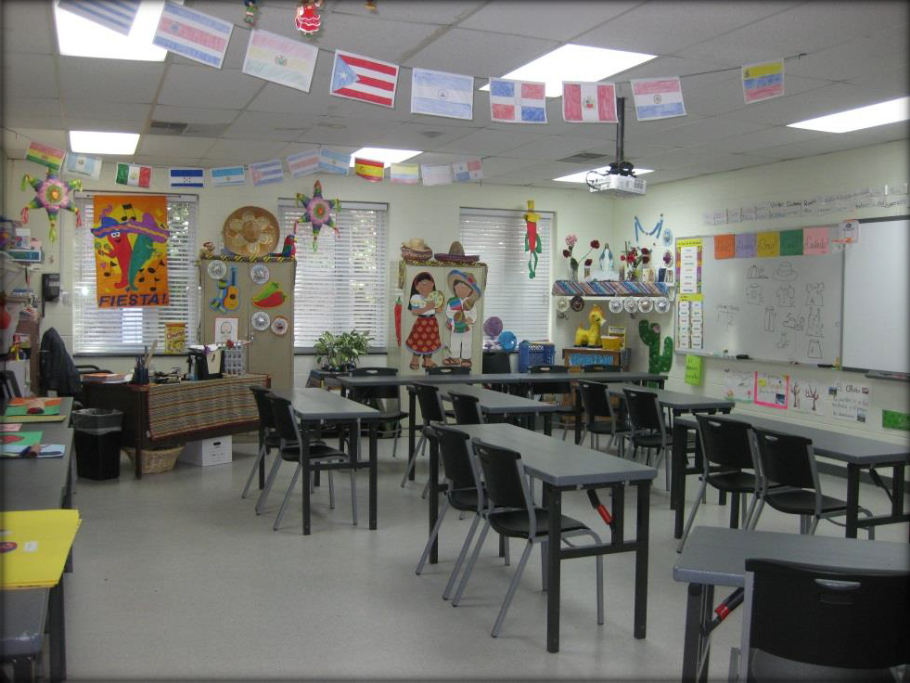

Los elementos presentes contribuyeron a crear un ambiente de aprendizaje con un espacio y clima propicio que favoreció el aprendizaje del estudiantado en cuanto contó con la infraestructura y recursos necesarios.

### Fotografía 2

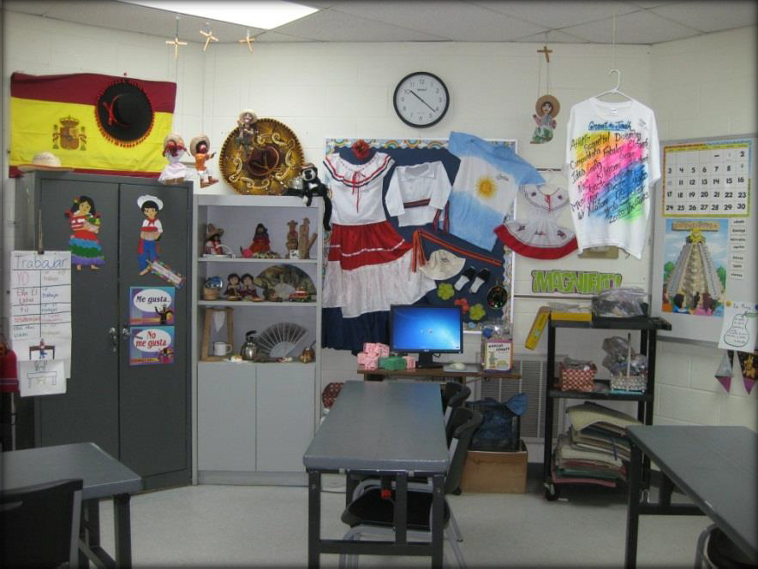

El primer criterio de observación se refirió a las actividades realizadas por el estudiantado durante la clase de español como idioma extranjero. Datos observados indicaron que durante este proceso se manifestó una amplia creatividad en las actividades desarrolladas por el colectivo.

Entre ellos los materiales se elaboraron posters, menús de restaurantes, creación de videos, figuras típicas o tradicionales de países hispanos, actividades de creación y aplicación. Tales recursos se desarrollaron acorde a la temática en estudio y acorde al interés o perfil del estudiante. Algunas de las actividades también se desarrollaron de acuerdo al nivel de aptitud del estudiantado, lo que ayudó a ubicarlos en grupos por nivel básico de conocimiento de español, nivel intermedio y avanzado.

Cuando se les preguntó a los estudiantes sobre el uso de variedad de recursos y estrategias para aprender el material, respondieron que les ayudó a internalizar y comprender mejor los contenidos, además que les ayudó a recordar conceptos a la hora de estudiar o realizar una tarea en la casa.

La investigadora docente observó que fue más fácil para el estudiantado entender conceptos a partir de la realización de las diferentes tareas y actividades. La variedad de trabajos posibilitó al alumnado para que pudiera elegir entre las distintas tareas con opciones o alternativas considerando el nivel de destreza de cada alumno por lo que facilitó la participación del estudiantado en el mayor grado posible.

Por otro lado, la posibilidad que tuvo el estudiantado para recurrir a los materiales de apoyo para sus presentaciones orales y con diversos formatos y niveles de aptitud, ayudó a que el alumno o el grupo de trabajo dispusieran de más instrumentos para la participación en clase.

En cuanto a la potenciación de los diferentes estilos de aprendizaje del colectivo de octavo año se encontró que los alumnos aprendieron con más facilidad cuando se les enseñó bajo sus estilos de aprendizaje predominantes detectados mediante el test de las Inteligencias Múltiples. Esto se mostró en el último de los planeamientos cuando la

docente presentó el cuadro llamado “Tic Tac Toe” con nueve actividades que cada una de ellas se basó en una o más inteligencias detectadas en el grupo.

Las manifestaciones de los alumnos fueron positivas en cuanto dijeron que las actividades fueron divertidas pero con un grado de reto; además que les ayudó a retener la información cuando asociaron nuevos contenidos con experiencias propias.

Esto fue claro en cada una de las lecciones desarrolladas, se inició con una pre- evaluación o *assessment* para conocer la estructura cognoscitiva previa del estudiantado y poder así permitir establecer una relación de interés con los conocimientos e ideas ya existentes. Esta etapa de *pre-assessment* o diagnóstico de tipo formativo, permitió a la investigadora docente conocer los conocimientos previos del alumno para poder engarzar el conocimiento nuevo.

Un ejemplo de lo anterior fue cuando se le preguntó al grupo de octavo año hablar sobre sus experiencias y preferencias de tipos de comida y restaurantes antes de iniciar el contenido nuevo (planeamiento número dos); este intercambio entre pares permitió una transición a partir de lo desconocido empleando el conocimiento existente vinculándolo con el material nuevo.

Esta interacción fue importante ya que “no basta poseer el conocimiento previo sino saber utilizarlo” en cuanto el alumno pudo hacer conexiones del material en estudio con un contexto que conocía (Peredo, 2007).

Cuando los estudiantes y la docente investigadora realizaron un gráfico de Venn en la pizarra para comparar las comidas que se acostumbran comer en otros países y lo tradicional en la comunidad del alumnado (planeamiento número uno), se evidenció cómo los estudiantes pudieron hacer uso de sus conocimientos previos para realizar tal comparación y permitió a la investigadora docente lograr una mejor orientación de la labor educativa; por medio de estas indagaciones de tipo formativo, la docente pudo identificar conocimientos del estudiante que le ayudaría a reforzar y comprender los contenidos para la resolución de las estrategias planificadas para este estudio.

La correspondencia que tuvo la evaluación formativa con el Modelo de la Enseñanza Diferenciada fue que al conocer el conocimiento existente del estudiante, la investigadora docente pudo instruir al estudiantado para trabajar en forma individual o en forma grupal de forma equilibrada por aptitud o interés, además que logró conocer la información del alumno en función con las tareas que se le propusieron.

En cuanto al desarrollo de los contenidos, el resultado obtenido a partir de las actividades de *pre-assessment* ayudó a los estudiantes a sugerir, preguntar, opinar y compartir experiencias que sirvieron de soporte o andamiaje para abordar la temática a aprender.

Para evidenciar lo señalado, la fotografía número tres, muestra el trabajo de uno de los estudiantes donde indicó las comidas de un restaurante de tipo hispano local que conocía y que le sirvió de base para aprender con más facilidad los conceptos nuevos.

### Fotografía 3

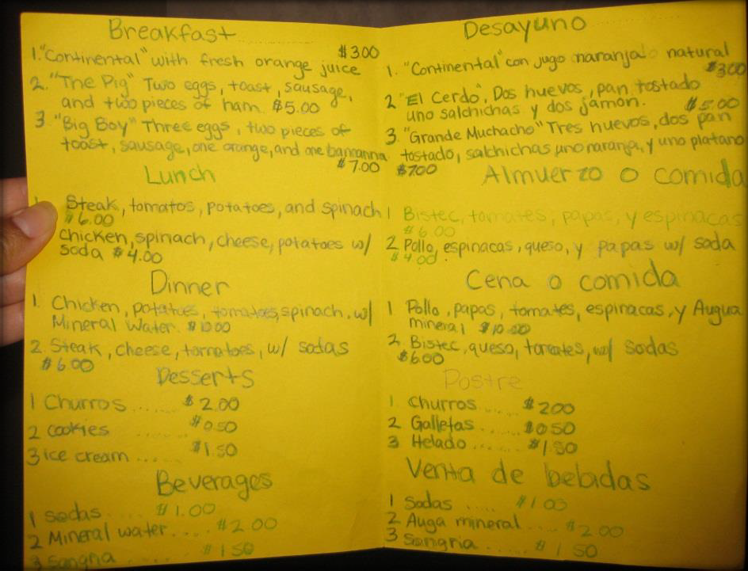

Los esquemas previos del alumno sirvieron de base y guiaron la comprensión de las situaciones presentadas en la clase, llevando al alumno a la organización de la información del episodio de aprendizaje, donde los contenidos congruentes con el conocimiento previo tuvieron la tendencia a ser recordados posteriormente. Los esquemas del estudiante al dar sentido a las cosas, le permitieron ser comprendidas dirigiendo la atención hacia ellos y favoreciendo el aprendizaje gracias a los vínculos realizados (Valle 2012).

Este proceso observado y recopilado indicó que en cada uno de los planeamientos realizados, este ejercicio ayudó a la docente investigadora y al estudiantado a efectuar una transición a partir de lo desconocido, al emplear el conocimiento previo que el colectivo ya poseía para abrir camino al contenido nuevo.

Los datos registrados demostraron que se logró incorporar este proceso diagnóstico como parte introductoria a la lección al considerar actitudes, experiencias y conocimientos pre-existentes del estudiante. De esta forma, contribuyeron a cerrar las distancias y brechas entre lo que se está enseñando y lo que se conoce (Shrunk y Zimmerman, 2008).

En cuanto a la utilización y manejo de los materiales y recursos presentados a los alumnos. Los materiales y los recursos didácticos que se emplearon durante la aplicación del modelo diferenciado, fueron de vital importancia, ya que condicionaron la eficacia de los contenidos por enseñar y el aprendizaje que experimentó el alumnado de octavo año.

Esto quiere decir, que se dio una aproximación al alumno a la realidad que se pretendió enseñar y causó una motivación extrínseca que facilitó el aprendizaje de conceptos y el desarrollo de procedimientos para llegar a demostrar el producto. Otro beneficio fue que las estrategias y recursos utilizados facilitaron el aprendizaje de conceptos al decir el estudiantado que les fue más fácil recordar conceptos a la hora de estudiar.

En relación a los contenidos diferenciados en la clase de español, lo observado señaló que los estudiantes trabajaron a su propio ritmo, ya que al ser un contenido diferenciado, éstos se adecuaron a las necesidades del colectivo al poder escoger el trabajo de acuerdo con su interés y nivel de aptitud también.

Se utilizaron elementos con diversos materiales para apoyar el contenido de la instrucción. Esto permitió a los estudiantes aprender los mismos objetivos y contenido, pero ajustados en función del grado de complejidad y del estilo de aprendizaje de cada estudiante.

Se observó por ejemplo como en el planeamiento número 2, la docente agrupó a los estudiantes por nivel de aptitud, *readiness,* tomando en cuenta el perfil del estudiante. Esto quiere decir que, los estudiantes aprendieron el contenido sobre “la comida”, pero dentro de tres niveles de agrupamiento, uno por nivel de lengua avanzado, intermedio y por nivel básico.

El nivel avanzado realizó una tarea mucho más compleja donde tuvieron que hacer uso del idioma español de forma más elevada: uso de una conversación en el idioma extranjero para realizar un video donde interactúan un mesero y dos clientes para ordenar comida, mientras que el nivel básico realizó un afiche propaganda para un restaurante utilizando el vocabulario del restaurante y la comida. Dentro de este marco, se puede decir que la docente se basó en los mismos objetivos para todo el grupo, pero desarrollados al paso y al nivel de cada estudiante.

En los planeamientos desarrollados en clase, la docente presentó estrategias diferenciadas que el alumnado debía realizar. Éstos pudieron escoger entre trabajo individual, grupal o en parejas, así como en ocasiones realizar la tarea que más les interesaba.

De igual manera, la docente creó dos o tres actividades a escoger para que los estudiantes eligieran la que mejor se ajustaba a la comprensión del tema y con la oportunidad para demostrar sus capacidades lingüísticas.

Como resultado, el estudiantado pudo utilizar el lenguaje para comunicarse en el contexto de la solución de problemas; la presencia de un ambiente de apoyo facilitó el aprendizaje del lenguaje. Es así como el estudiante pudo llegar a realizar un buen producto, al estar ubicado en el nivel de aptitud o conocimiento que le correspondía y mostró un interés para realizarlo.

La docente ofreció diversas vías para demostrar los trabajos asignados en la clase de español. En el caso de la observación número uno, los estudiantes hicieron una presentación oral de un poster realizado sobre el vocabulario de la comida mediante expresiones cortas y sencillas de acuerdo a su nivel de aptitud, *readiness,* mientras que otros estudiantes demostraron lo aprendido mediante un diálogo corto con expresiones y estructuras gramaticales más complejas.

Este punto es importante en cuanto el estudiante demostró lo aprendido de forma significativa y responsable, permitió a la vez, diversas formas de demostrar o expresar su conocimiento y comprensión. Presentar un PowerPoint, un diálogo, un gráfico, por ejemplo, condujo al estudiante a expresarse de diferentes maneras con procedimientos alternativos y con diferentes grados de dificultad.

Se logró definir también que el tipo de evaluación del producto fue de tipo formativo y que tuvo como fin obtener información acerca del estado de aprendizaje de cada estudiante y a partir de ello tomar decisiones que ayudarían a un mejor desarrollo de dicho proceso procesual.

El demostrar el producto de diversas formas permitió al estudiantado emplear estrategias didácticas variadas que facilitó un aprendizaje inclusivo de acuerdo a sus necesidades. La docente investigadora notó que al ofrecer al estudiantado diversas vías de demostrar lo aprendido, les ayudó también a demostrar destrezas y motivó al estudiantado a expresarse mejor y utilizar sus talentos y creatividad.

Con respecto al uso del idioma español en el desarrollo de las actividades diferenciadas, se manifestó como resultado que, el uso del lenguaje español por parte de los estudiantes emergió durante el desarrollo de las actividades y como parte del producto o forma de demostrar lo aprendido.

Este punto fue muy importante para la investigación, ya que el interés mayor del estudio no solo yace en la aplicación del Modelo de la Enseñanza Diferenciada, sino también en la eficacia del mismo en el proceso de enseñanza y aprendizaje de un idioma extranjero.

Lo observado apuntó que las actividades diferenciadas ofrecieron la oportunidad al estudiante para usar el idioma español y a partir de la capacidad lingüística de cada estudiante.

Para la investigadora fue gratificante observar que los estudiantes que tenían más dificultad para utilizar el lenguaje meta en la clase, pudieron participar con frases u oraciones sencillas, pero que al final cumplió con el objetivo de comunicarse en una lengua que no es la propia.

Se puede deducir entonces que, cada estudiante mantuvo el interés por desarrollar su tarea mediante el uso de la lengua meta, con confianza en sí mismos y dentro de sus capacidades.

En este sentido, el aprendizaje del idioma español como lengua extranjera se concibió no como un aprendizaje memorístico y mecánico de las estructuras gramaticales de la lengua, sino como el uso de la lengua en situaciones comunicativas, autorregulado dentro de un contexto de las propias capacidades del estudiante.

Con base en lo descrito, la tarea comunicativa en la aplicación del Modelo de la Enseñanza Diferenciada es la célula fundamental del proceso de enseñanza y aprendizaje de un idioma extranjero, cuyo objetivo final es la competencia comunicativa.

Dicho esto, las tareas comunicativas desarrolladas mediante este proceso investigativo, constituyeron una vía material de incorporación de la realidad a la clase, a la vez que favoreció el protagonismo del colectivo, ofreciéndole oportunidades de utilizar los conocimientos que posee en la elaboración de tareas propuestas.

La evaluación formativa predominó durante todo el proceso de la aplicación del Modelo de la Enseñanza Diferenciada. Se defiende desde este punto de vista que, la evaluación que se integró a la enseñanza y el aprendizaje del idioma extranjero, se fundamentó en la práctica de la lengua en la clase y se evaluó los trabajos realizados por los estudiantes mediante evidencias de su aprendizaje. Esto contribuyó a reflexionar acerca de la marcha del proceso para así tomar decisiones ajustadas a la mejora y llegar al producto de una forma satisfactoria.

Es así como los resultados de las observaciones se realizaron en coordinación con las experiencias obtenidas de la puesta en práctica de los planeamientos diferenciados considerando el perfil del estudiante, los intereses o nivel de aptitud del estudiantado.

Este procedimiento ayudó a que los estudiantes pudieran desarrollar las estrategias de aprendizaje valorándose las condiciones y necesidades de cada uno de ellos. La docente investigadora también consideró el nivel de partida del estudiante para que ellos lograran hacer conexiones con su contexto y su conocimiento previo.

De esta manera, el estudiantado demostró el conocimiento aprendido bajo retos abordables, entendiéndose como situaciones que el estudiantado pudo afrontar gracias a sus propias posibilidades y al apoyo del material elaborado en la clase que sirvió de apoyo, soporte y motivación para utilizar el idioma meta durante la clase de español.

La aplicación del Modelo de la Enseñanza Diferenciada demostró ser un componente de motivación e interés para el estudiantado, ofreció confianza para utilizar el idioma en

las diferentes estrategias elegidas por ellos y que por ende provocó la creatividad y la motivación para una participación activa en la clase de español.

### La eficacia del Modelo de la Enseñanza Diferenciada

Siguiendo con los hallazgos, se describen a continuación las experiencias que dieron cuenta de la eficacia del Modelo de la Enseñanza Diferenciada, al emplear diversos recursos y al desarrollar las actividades diferenciadas en la clase de español como idioma extranjero.

Los resultados de las observaciones se realizaron bajo la combinación de las experiencias obtenidas de la puesta en práctica de los planeamientos diferenciados en el grupo de octavo año. Estos planteamientos correspondieron a la temática didáctica escogida por la investigadora docente creada con el propósito de obtener respuestas con la utilización de diferentes temas como la comida, los cognados, estructuras gramaticales, así como adjetivos y conjugación de verbos en presente simple.

En la elaboración de los planeamientos diferenciados se consideró la metodología diferenciada como hilo conductor donde Tomlinson (2006) señala que el proceso de enseñanza se debe diferenciar por el contenido, el proceso y el producto. La estructuración de los planeamientos se describe en el siguiente cuadro:

### Cuadro 5 Planeamientos Diferenciados

|  |  |  |
| --- | --- | --- |
| **Planeamiento #1 Contenido**   * La Comida. | **Proceso**   * Agrupación por nivel de aptitud o habilidad*.* | **Producto**   * Nivel 1: Diálogo entre el mesero y el cliente. * Nivel 2: Poster- Menú. * Nivel 3: Poster. |
| **Planeamiento #2 Contenido**   * El Restaurante. | **Proceso**   * Agrupación por interés. | **Producto**   * Video o dramatización del diálogo en el aula. * Afiche   promocional. |
| **Planeamiento #3 Contenido**   * Cognados | **Proceso**   * Agrupamiento individual o grupal por interés. | **Producto**   * Elaboración de un símbolo típico de un país con la respectiva   explicación. |
| **Planeamiento #4 Contenido**   * Repaso de verbos regulares e irregulares, adjetivos y   vocabulario. | **Proceso**   * Agrupación flexible por aptitud y perfil del estudiante. | **Producto**   * Realizar tres estrategias y presentar dos a la clase. |

Fuente: Planeamiento diferenciado. Anexo 7.

Para cada una de las actividades desarrolladas se tomaron en cuenta, las inteligencias predominantes los intereses y niveles de aptitud en el grupo de octavo año para potenciar el aprendizaje del idioma extranjero. Se describen a continuación los planeamientos realizados.

### Primera actividad: La comida

**Tipo de agrupamiento:**

Los estudiantes se agruparon por nivel de habilidad predeterminado. Se evaluó a los estudiantes antes de agruparlos para conocer su nivel de aptitud, *Readiness*, y así agruparlos por nivel avanzado intermedio y básico. Cabe explicar que la docente predeterminó estos niveles: básico, intermedio y avanzado antes de iniciar la aplicación de la instrucción diferenciada.

### Propósito:

Los estudiantes distinguen las comidas básicas del día, desayuno, almuerzo y cena y utilizan el vocabulario para expresar opiniones de gusto.

### Proceso:

La docente inició la lección mediante un ejercicio para identificar el conocimiento previo del estudiantado antes de introducir el tema nuevo. Mediante preguntas hechas a los estudiantes, se identificó cuánto sabe éste sobre el tema y el conocimiento de vocabulario.

Este proceso ayudó a la docente a formular grupos flexibles por nivel de aptitud de los alumnos, quiere decir por el nivel de conocimiento que presentaron los estudiantes mediante la fase diagnóstica de conocimientos previos.

La distribución por aptitud de los estudiantes quedó de la siguiente manera, seis estudiantes se consideraron nivel avanzado, cinco estudiantes en nivel intermedio, y tres se ubicaron en nivel básico.

La docente procedió a explicar el desarrollo de un proyecto de clase, ella dividió a los estudiantes en tres grupos definiéndolos como grupo 1, 2 y 3 (la docente previamente elaboró una lista por nivel avanzado, grupo uno; nivel intermedio, grupo dos; y nivel básico, grupo tres). Cada grupo de estudiantes trabajó en un proyecto y decidían si trabajaban en subgrupos de tres estudiantes, en parejas o si preferían trabajar en forma individual.

Con este propósito, la docente explicó cada una de las propuestas, grupo número uno: los estudiantes debieron hacer un menú o poster utilizando el vocabulario a estudiar. Como evaluación debían hacer una presentación oral entre un mesero y los clientes ordenando comida, mediante uso de títeres, realización de un video o una presentación en la clase utilizando el lenguaje meta.

El grupo dos conformado por cuatro estudiantes de nivel intermedio, debían realizar un poster o menú utilizando el vocabulario en estudio. La evaluación consistió en describir en forma oral las comidas que pertenecían a cada segmento del día: desayuno, almuerzo y cena que representaran la cultura americana o un país hispano. Debían explicar el cartel o poster a la clase haciendo uso del lenguaje meta.

El grupo tres de estudiantes se les asignó hacer un poster o un gráfico que indicaba las tres comidas: almuerzo, desayuno y la cena utilizando el vocabulario correspondiente. La evaluación del producto se realizó mediante una presentación del poster o gráfico utilizando expresiones que demostraran opinión de gusto: “Me gusta comer…en el desayuno” y “No me gusta…..en la cena”.

Hechas las consideraciones anteriores sobre el tipo de trabajo por realizar, se logró observar, que los estudiantes formaron grupos en forma rápida y con distribución de tareas entre ellos mismos. En forma general, se detectó que dos estudiantes decidieron trabajar en forma individual, lo que supone que su preferencia se debió a la influencia de la inteligencia intrapersonal.

En primera instancia, todos los grupos estuvieron de acuerdo con las indicaciones, por lo que procedieron a la realización de la tarea. Se notó que los estudiantes trabajaron en forma ordenada y en un ambiente tranquilo.

Un grupo del nivel avanzado escogió realizar un video sobre su trabajo como forma de demostrar lo aprendido. Se puede observar el video en el siguiente link:

<http://www.youtube.com/watch?v=eXEY9CWcdog>

### Fotografía 4: Grupo de estudiantes de nivel intermedio trabajando en el poster.

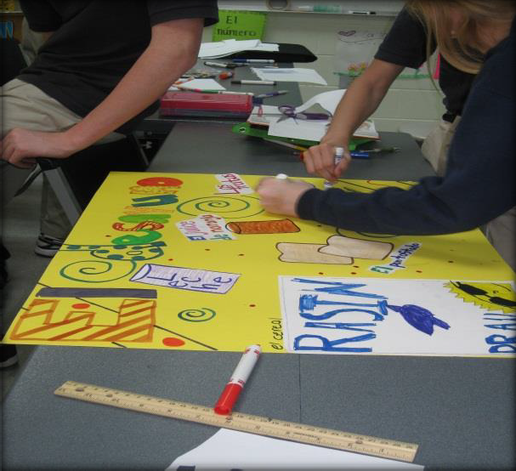

**Fotografía 5: Muestra el trabajo del nivel intermedio listo para exponer la parte oral.**

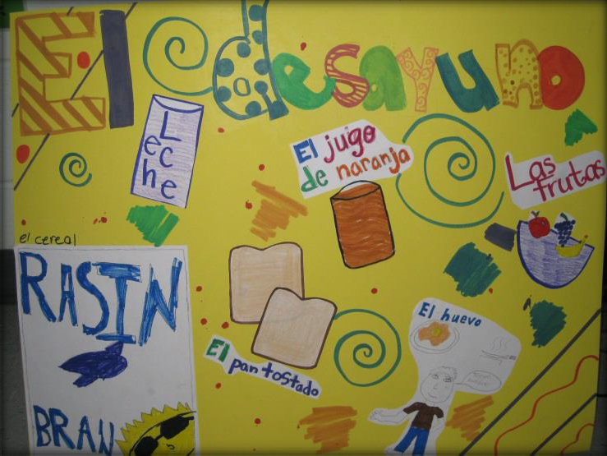

La diferencia entre los niveles de agrupamiento fue la producción lingüística en la que cada grupo se identificó para explicar el trabajo.

### Fotografía 6 y 7 : Muestra a los estudiantes de nivel básico trabajando en sus posters.

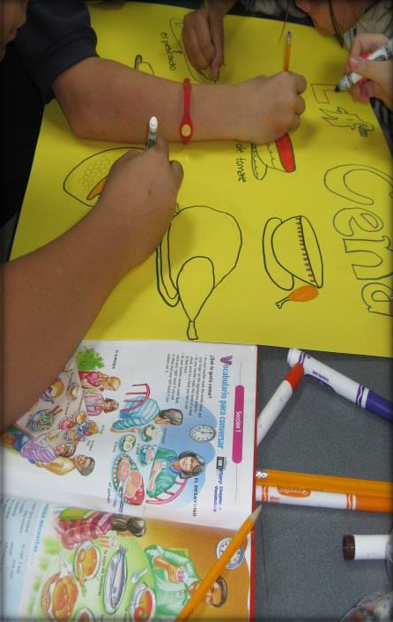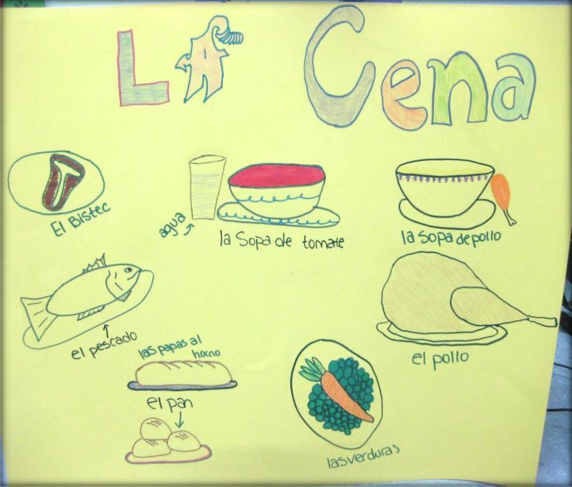

De la realización de los trabajos presentados se caracterizó el aprendizaje cooperativo donde sobresalió un comportamiento basado en una estructura cooperativa de incentivo, trabajo y motivaciones, lo que implicó una interdependencia positiva en la interacción alumno-alumno y alumno-docente y sobresalió la inteligencia interpersonal y espacial.

Dos estudiantes prefirieron trabajar en forma individual. Es importante señalar en este punto que estos estudiantes se consideran callados y poco tímidos en la clase. Ellos fueron identificados dentro del grupo de los estudiantes con inteligencia intrapersonal.

Si se aplican los conceptos generales que se describen bajo la inteligencia intrapersonal de Howard Gardner al aula de español como lengua extranjera, la inteligencia intrapersonal cobra especial relevancia ya que es ésta la que contribuye a conseguir una autoestima ajustada que, a su vez, les permite afrontar de forma constructiva las diferentes experiencias del proceso de enseñanza y aprendizaje. Esto sin duda logró un desarrollo de la actividad de forma efectiva, ya que ayudó a los individuos a comprender sus propias habilidades y llegaron a resultados positivos.

Trabajar de forma individual no fue limitación en el desarrollo de la actividad y ambos estudiantes llegaron a demostrar sus conocimientos en forma correcta y apropiada.

**Fotografía 8 : Trabajo realizado por una persona en forma individual. Aunque el producto fue más sencillo que el del resto, se evidencia esfuerzo y dedicación.**

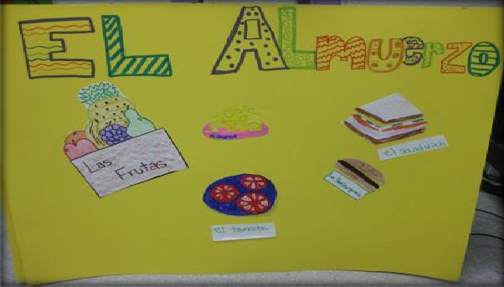

La motivación fue un factor positivo para llegar al desenlace de la tarea, ya que los estudiantes incrementaron el interés al poder realizar un trabajo. El logro de la meta mediante una pedagogía del éxito logró que el colectivo se sintiera positivo y con la confianza para utilizar el idioma español durante la presentación oral.

En cuanto al uso del idioma español, el grupo que realizó el video manifestó que lo que aprendieron fue de tipo funcional en cuanto lo podían utilizar en una situación real. Los estudiantes del nivel intermedio manifestaron que el trabajo se ajustó a su conocimiento y que lo consideraron fácil; mientras que los estudiantes que trabajaron en forma individual y dentro del nivel básico de competencia lingüística, dijeron que aunque la actividad no fue difícil, requirió reto la fase de la explicación al frente de la clase.

Esta manifestación fue significativa ya que por tratarse de un nivel básico y con una inteligencia intrapersonal, estos estudiantes sintieron que la presentación del poster fue un reto, pero lo importante fue que pudieron demostrar su conocimiento con éxito debido a que su nivel se ajustó a la diferenciación de contenido y producto.

### Segunda Actividad: El restaurante

**Tipo de agrupamiento:**

Por interés, quiere decir que el estudiante escoge la actividad que mejor le ayuda aprender.

### Propósito:

Los estudiantes ponen en práctica conceptos sobre el tema del restaurante para su aplicación mediante una de las actividades a escoger por interés.

### Proceso:

Se inició la lección con una pregunta generadora de pre-evaluación del conocimiento sobre los restaurantes favoritos de los estudiantes. Se hace una lista en el pizarrón de los restaurantes hispanos en el área donde residen los estudiantes. Se les pide abrir el libro de texto para explicar el vocabulario que se utilizará en las actividades del día. La docente relaciona el vocabulario con la comida que sirven en los restaurantes de tipo hispano.

Este ejercicio ayudó a la docente a conocer más sobre los intereses de los estudiantes y al colectivo a conectar el vocabulario nuevo con sus experiencias. El planeamiento diferenciado a desarrollar invitó a los estudiantes a realizar sus trabajos de clase en base a su interés o experiencia.

El trabajo uno consistió en realizar un video o presentación en el aula sobre una situación en particular en un restaurante. La actividad dos consistió en elaborar un afiche promocional para un restaurante hispano y escribir frases que motiven a los clientes comer en ese lugar. Como parte del producto, los estudiantes debían organizar una actividad donde se explicara las razones más importantes para comer en ese lugar o por el contrario qué razones existían para no ir a comer a ese lugar en particular.

Debido a que los grupos se formaron por elección libre del estudiantado, significó que se encontraron estudiantes avanzados, intermedios y nivel básico mezclados e incorporados a su gusto.

Dos grupos conformados por tres alumnos trabajaron en la realización de una presentación en video y los restantes ocho alumnos prefirieron trabajar en el afiche promocional para un restaurante.

La docente orientó a los participantes del video a trabajar en grupos para que elaboraran, en forma escrita, lo que pretendían hacer en el video antes de dicha filmación. Se instruye para que realicen el video dentro o fuera de la institución educativa.

Hecha la observación anterior, se evidenció que uno de grupos de estudiantes que trabajaron en la elaboración de un video, mostraron problemas e inconvenientes no solo por la preparación y organización por parte de ellos, sino también de memorización y práctica de diálogo.

Conforme se avanzó en el proyecto, este mismo grupo, tuvo un poco más de problemas de organización, algunos de los miembros no querían memorizar tantas partes, por lo que decidieron la preparación de una presentación PowerPoint.

Se muestra a continuación algunas de las diapositivas.

### Fotografía 9: Fotografía 10

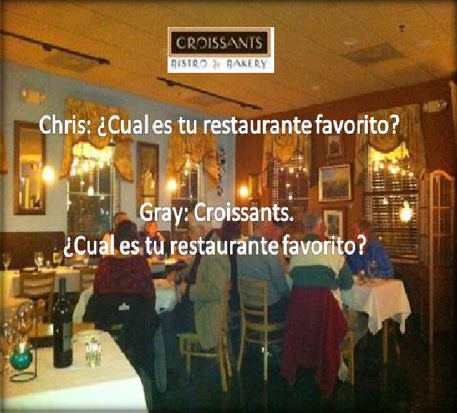

**Fotografía 11 Fotografía 12**

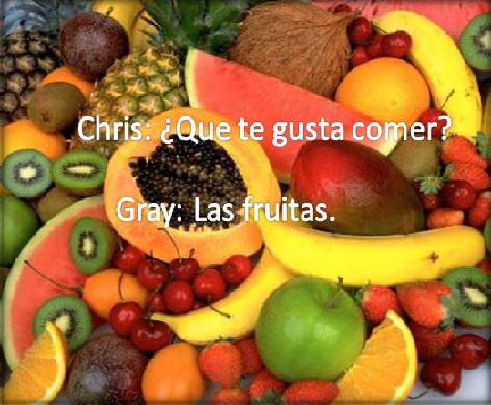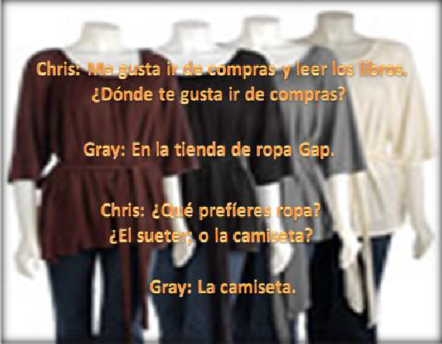

Las fotografías 9, 10, 11 y 12 se refieren a la presentación en PowerPoint. Hay varios aspectos que sobresalieron de esta actividad: primero que el grupo desarrolló el tema más allá del restaurante, agregando preguntas sobre preferencias sobre compras y vestimenta, que se observa en la diapositiva de la fotografía 12. Dos, que al haber estudiantes con diferentes niveles lingüísticos en un mismo grupo, se dificultó el proceso para llegar a demostrar los conocimientos mediante una presentación oral o video.

Por otro lado, el otro grupo que decidió trabajar el video, concluyó su actividad sin problemas. Los miembros del grupo lo conformaron dos estudiantes de nivel intermedio-avanzado por lo que se manifiesta la facilidad para la organización y el desenlace del producto ya que comparten un nivel lingüístico semejante.

Los grupos que decidieron trabajar en la segunda propuesta, afiche o propaganda para un restaurante, realizaron sus trabajos sin inconveniencias. Sin embargo, a la hora de la presentación oral, los estudiantes que se ubicaban en el nivel básico, tuvieron un poco de dificultad en la deliberación del mensaje, lo que significó un reto para ellos y los que se ubicaban en nivel intermedio- avanzado, realizaron su parte sin dificultad.

Así lo mencionaron los estudiantes cuando se les preguntó sobre el trabajo, respondiendo que fue un reto la presentación del trabajo y también coordinar con otros compañeros. El grupo que pudo realizar el video, manifestó que la actividad fue divertida y con un nivel de reto.

### Fotografía 13

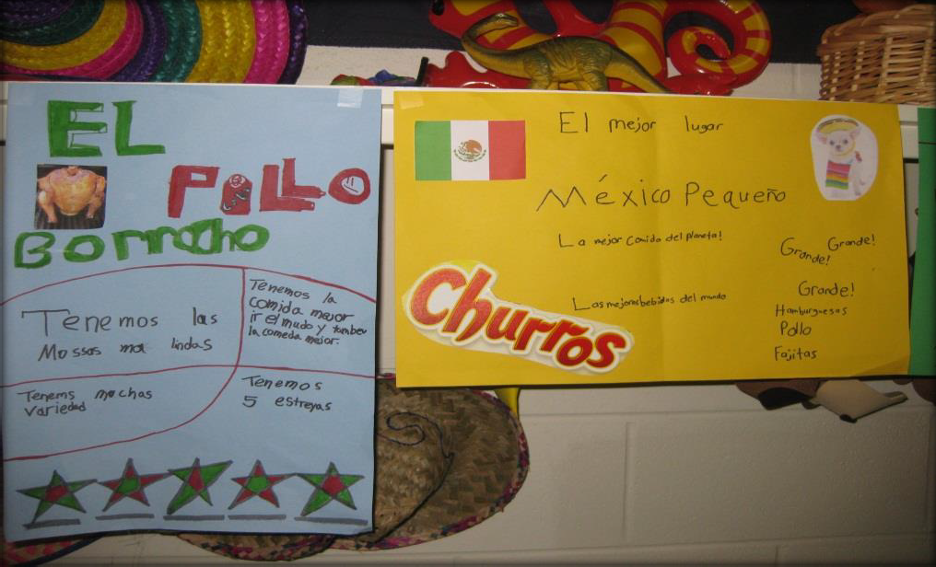

Como investigadora docente de este estudio, cabe agregar la importancia de ubicar al estudiantado de acuerdo a su nivel de aptitud, ya que esta estrategia demostró que la organización y la deliberación del mensaje fue problemática para los alumnos que tenían un nivel más bajo de aptitud lo que provocó un obstáculo para el aprendizaje.

Sin embargo, el grupo de estudiantes cambió la estrategia de aprendizaje cuyo resultado produjo éxito para todos los miembros del grupo. Este dato indicó que al facilitar libertad para escoger trabajo que se adecuaba a los distintos estilos de aprendizaje de cada alumno, se diera la oportunidad para comunicar en la lengua meta con éxito, y por lo tanto mejorar la autoeficacia respecto a la comunicación en español.

En cuanto a la funcionalidad del Modelo de la Enseñanza Diferenciada, cabe explicar que la diferenciación por interés no llegó a darse en pleno por la desigualdad en los niveles de competencia comunicativa de los miembros que escogieron realizar un video.

Sin embargo, cambiando el tipo de producto, en este caso la presentación en PowerPoint, en vez de un video o presentación en clase, los estudiantes se sintieron más cómodos para trabajar y a un nivel propio para demostrar lo aprendido.

La motivación sigue siendo un aspecto positivo para la realización de los trabajos ya que todos los estudiantes manifestaron respuestas positivas a la pregunta sobre si la realización del trabajo le fue útil.

Respuestas como “si me sirvió de mucho porque recuerdo estructuras del idioma extranjero más fácilmente”, “trabajar con otros es divertido y nos ayudamos uno al otro”, “pasa muy rápido el tiempo de clase” son manifestaciones positivas por parte del colectivo.

### Tercera Actividad: aprender sobre cognados

**Tipo de agrupamiento:**

Trabajo individual y el estudiante escoge de acuerdo a su interés.

### Propósito:

El objetivo de esta actividad fue conocer el significado de un cognado y su utilidad en el lenguaje meta. También los estudiantes aprendieron sobre símbolos típicos y culturales que representan un país de origen hispano.

### Proceso:

La docente inició la lección con una presentación en PowerPoint. La primera lámina inicia con una pregunta “¿Con cuál país relacionamos los tacos?” La

mayoría de los estudiantes contestaron que con México. Se sigue un patrón parecido con otras láminas presentadas.

Este ejercicio sirvió para que la docente conociera más sobre las experiencias de los estudiantes en cuanto a palabras en español relacionadas con otras culturas, ejemplo: toros: España; Bosques lluviosos: países centroamericanos, suramericanos y otros.

Se invitó a los estudiantes a dar ejemplos de palabras que conocían en español que se escriben igual o se parecen en la escritura y que significan lo mismo en inglés: perfecto-*perfect.* La docente anotó los conceptos mediante una lluvia de ideas: tacos, doctor, animal, paciente y otros.

La docente explicó que todas esas palabras son cognados y que se aprenderían más durante el desarrollo de la lección. En forma individual, cada estudiante se organizó para hacer una lista de veinte cognados con la ayuda de un diccionario o computadora.

El paso dos, consistió en que cada estudiante investigaba una imagen o símbolo típico que representara un país hispano. Luego debían colocar las veinte palabras encontradas de forma original y creativa.

### Fotografía 14 Fotografía 15

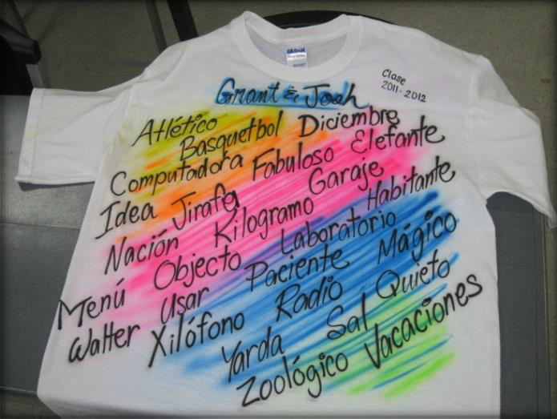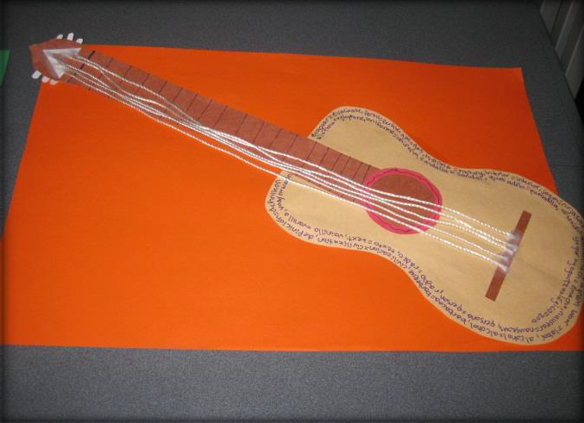

**Fotografía 16 Fotografía 17**

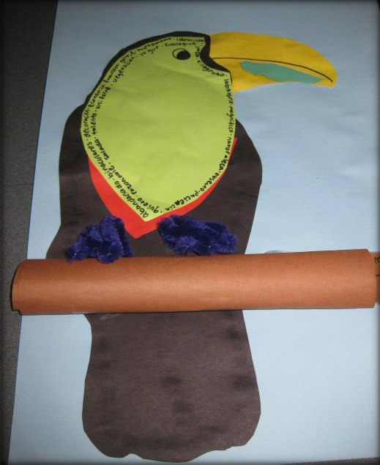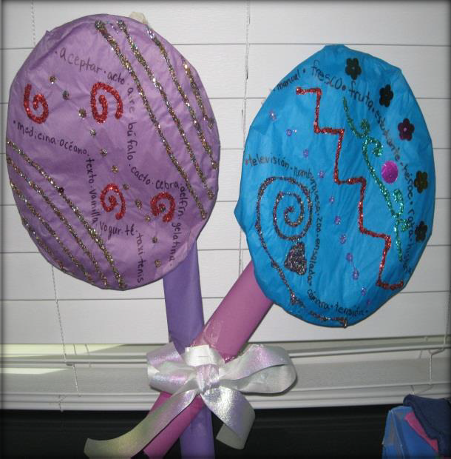

Las fotografías demuestran la creatividad e iniciativa con la que cada estudiante realizó la tarea. En cuanto a la evaluación del producto, los estudiantes tenían dos opciones para explicar sus resultados: por una presentación oral y la segunda en forma escrita.

Ocho estudiantes explicaron su símbolo y la procedencia en el lenguaje meta, ejemplo en la fotografía 15, la estudiante explicó que la guitarra era un instrumento de origen hispano y mencionó que eran muy populares en España (música flamenca) y en México (los mariachis).

La fotografía 14 muestra el producto de dos estudiantes que trabajaron en conjunto, como excepción a las direcciones dadas, y lograron con gran ingenio plasmar la lista de cognados en una camiseta con pintura aerosol.

Seis estudiantes plasmaron la explicación del trabajo en forma escrita. Se demuestran en las fotografías número 18 y 19:

### Fotografía 18 Fotografía 19

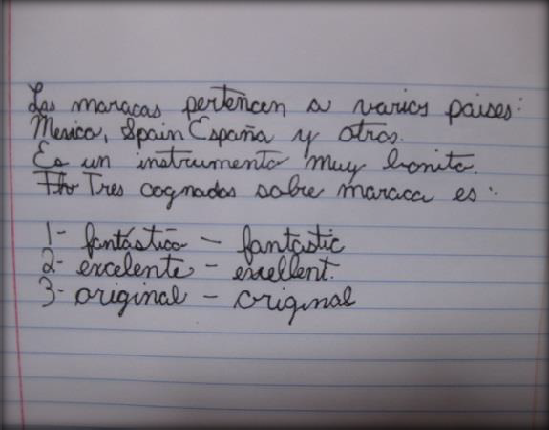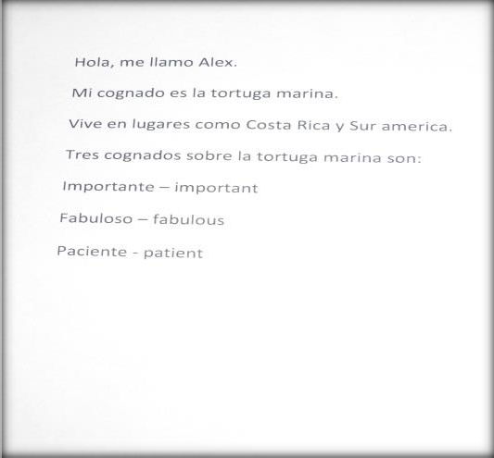

Al terminar las presentaciones, cada estudiante escogió dos cognados para la construcción de una pared de vocabulario que se podía utilizar para otras actividades.

### Fotografía 20

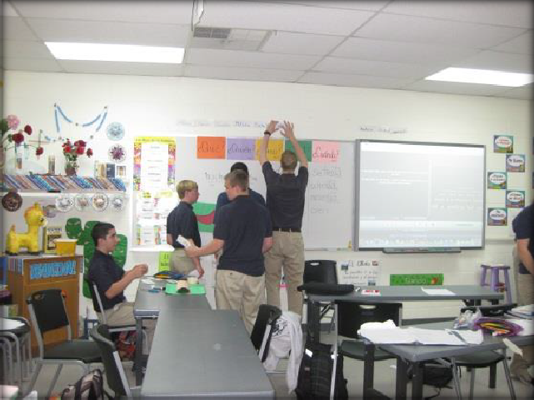

Este trabajo involucró a todo el colectivo a participar en la construcción de la pared mural. Se evidenció que los trabajos realizados y expuestos en el aula, convirtieron el ambiente en un lugar vivo y flexible que iba cambiando en función de la propia evolución de los intereses y necesidades de los estudiantes de octavo año. En forma de resumen, los estudiantes presentaron proyectos muy

creativos e ilustrativos de diferentes países hispanos utilizando la lista de cognados para incorporarlos a su tarea de forma original.

Tuvieron la opción para presentar el material aprendido considerando su estilo de aprendizaje, inteligencia interpersonal, para los que realizaron una presentación oral, y la inteligencia intrapersonal en combinación con la lingüística que prefirieron el trabajo escrito.

Es así como la eficacia del modelo tomó lugar en cuanto ofreció diferentes canales de comunicación para los diferentes estilos de aprendizaje del estudiantado de octavo año. Así mismo, fortaleció las habilidades descriptivas, explicativas mediante la investigación así como las actitudes y los valores hacia otras culturas estableciendo una correspondencia entre la enseñanza y el estilo individual del alumnado.

La motivación hacia la realización del trabajo fue positiva en cuanto promovió el interés por buscar un símbolo cultural de interés y elaborarlo para la presentación. En referencia con este enunciado, Piaget (1978) citado por Tomlinson (2001) señala que “la motivación aumenta cuando sentimos afinidad, interés o pasión por lo que estamos aprendiendo” (p. 3).

El uso del idioma tuvo un importante lugar en esta actividad en cuanto los estudiantes demostraron su conocimiento con la producción y ejemplificación del mismo con la utilización del lenguaje meta. Los estudiantes pudieron utilizar el lenguaje como parte de una explicación, aprendiendo el lenguaje de forma funcional con sus propias palabras y no utilizando conceptos de forma aislada, dosificada, sino que se expresó activamente en el proceso, logrando comunicar, comprender y llegar a una solución o producto.

La diferenciación entonces, condujo el aprendizaje del colectivo hacia un nivel de logro por el conocimiento demostrado, por interés y por preferencia de estilo de aprendizaje con el objetivo de trasladar a todos los estudiantes a un

aprendizaje significativo. El colectivo fue capaz de expresarse en lo que aprendieron, cómo aprendieron y demostró su comprensión.

### Cuarta Actividad: Tic Tac Toe

**Tipo de agrupamiento:**

Flexible individual por interés, nivel de aptitud y perfil del estudiante.

Los estudiantes trabajan en forma individual. Escogieron tres actividades de nueve que se les presentó en un cuadro Tic Tac Toe o juego X-0

### Propósito:

Se pretendió repasar diversos temas para preparación al examen final.

### Proceso:

Cada estudiante recibió un cuadro con diferentes actividades:

**Tic-Tac -Taco**

|  |  |  |
| --- | --- | --- |
| **1. Hacer un busca-palabras (Word search) con 20 palabras).** | **2. Tenemos un visitante de Costa Rica. Describe la Escuela St.Andrew.**  (Clases favoritas, almuerzo favorito, actividades, etc.)  20 ideas completas. | **3. Dibujar a su profesor o profesora favorita. Describirlo o describirla en 15 oraciones.** |
| **4. Describe a una persona en forma de una canción.** | **5. Crear unas caricaturas (comic strip) sobre la escuela, la familia o el restaurante.** | **6. Escribir un poema a una muchacha o muchacho.** |

|  |  |  |
| --- | --- | --- |
|  |  |  |
| **7. Diseñar un juego para practicar verbos en la clase de español.** | **8. Compare/Contraste a dos amigos o amigas. (Luego escriba 10 oraciones completas).**  **Gráfico de Venn** | **9. Escribo**    **oraciones completas con los verbos: poder, querer, estar, ser, preferir, comprar, jugar.** |

Cada mini tarea se basa en una o más inteligencias:

1. Inteligencias lingüística y Lógica matemáticas.
2. Inteligencia lingüística.
3. Inteligencias Espacial y lingüística.
4. Inteligencias Lógica, lingüística, musical y Kinestésica.
5. Inteligencia Espacial y lingüística.
6. Inteligencia Lingüística.
7. Inteligencia Lógica y lingüística.
8. Inteligencia lingüística y espacial.
9. Inteligencia Lingüística y existencial.

Cabe aclarar que las inteligencias interpersonal, intrapersonal estuvieron presentes en la demostración de los trabajos seleccionados.

### Indicaciones:

El estudiante debía escoger tres tareas en forma vertical, horizontal o diagonal. Como parte de la demostración del producto, cada estudiante debía presentar y demostrar dos de sus actividades a la clase.

### Fotografía 21



Diseño de la actividad #1, busca palabras, el estudiante decidió poner las palabras en español y buscar el significado en inglés. Utilizó vocabulario de varias unidades estudiadas del libro de texto.

### Fotografía 22



La fotografía 22 muestra una de tres diapositivas de una presentación en PowerPoint sobre la actividad #3, con la excepción de que el alumno solicitó permiso para hacerlo de un personaje y no la descripción de una profesora como se señaló en las direcciones de la actividad.

Aunque el estudiante no describió a una profesora de la escuela, como lo piden las instrucciones, el describir a un personaje u otra persona se llega al mismo fin de la actividad. La creatividad por parte del estudiante es eminente, en cuanto decidió hacer una presentación en PowerPoint sin estar en las indicaciones.

La creación de diálogos, aunque de forma corta, es importante en cuanto el estudiante pone en práctica una conversación que podría llegar a utilizar en alguna situación de la vida real. El uso del español como lengua extranjera, en este tipo de actividad es esencial ya que el estudiante aprende la utilidad que tienen los conceptos aprendidos para conseguir la comunicación.

### Fotografía 23: Actividad #5, crear caricatura.



**Fotografía 24: Estudiante diseñando la actividad #7**

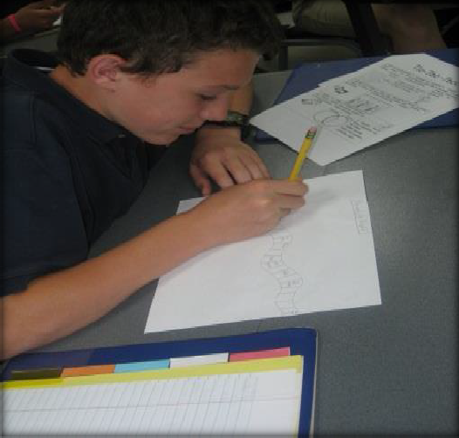

La creatividad tomó una posición importante en el proceso de la aplicación de la Enseñanza Diferenciada. El estudiante puso ideas a funcionar a la hora de diseñar un juego de mesa utilizando diferentes preguntas de temas variados estudiados.

### Fotografía 25

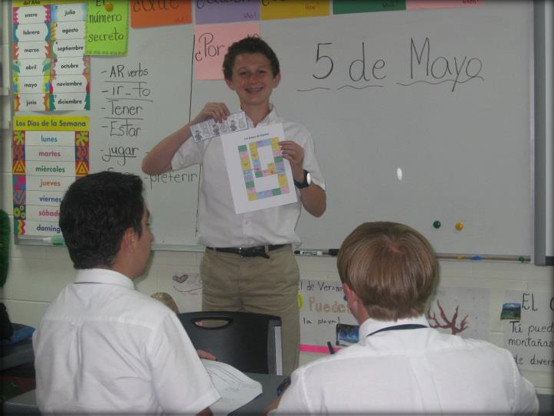

El estudiante mostró la actividad #5, creación de una caricatura, y la actividad

#7, creación de un juego de conjugación de verbos irregulares.

El juego se utilizó como parte de la demostración del producto, sin embargo, el colectivo pidió permiso para jugarlo otra vez y se motivaron para trabajar de forma divertida.

### Fotografía 26 Fotografía 27

|  |  |  |
| --- | --- | --- |
|  |  |  |

Muestran juegos de conjugación de verbos irregulares. Actividad #7.

En este caso, la interacción entre el estudiantado fue fundamental. La creación de materiales adecuados a los intereses y necesidades del grupo del octavo año, resultó como parte de una mecánica de trabajo fundamental para conseguir el éxito en la comunicación.

Otra consideración en cuanto a la realización de esta actividad y el uso del lenguaje meta, fue que se consiguió que el alumno reforzara tiempos verbales, conceptos y vocabulario de forma escrita y verbal.

Así pues, siguiendo el enfoque de la Enseñanza Diferenciada, se logró transformar los contenidos en situaciones reales con las que se encuentra cada día el colectivo y en las que necesitan desenvolverse con soltura.

Diseño de la actividad #8, comparación de dos personas mediante un gráfico de Venn.

### Fotografía 28 Fotografía 29

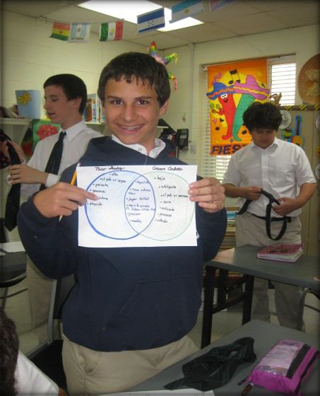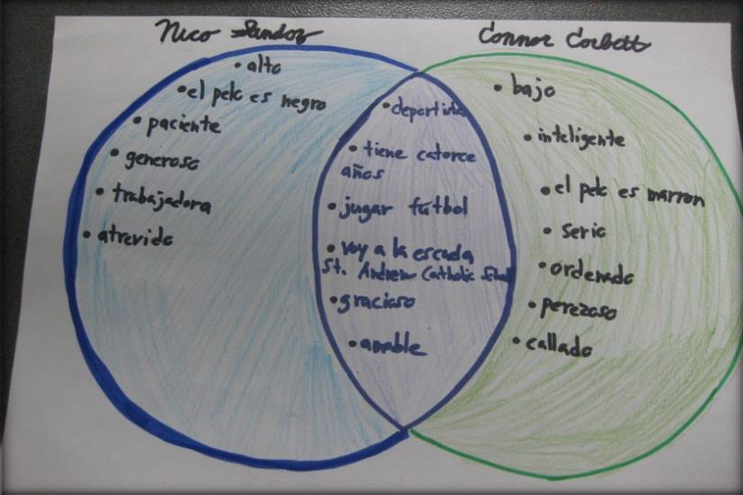

Este estudiante prefirió hacer un gráfico para ayudarse a describir a personas. Se considera entonces que este alumno aprende mejor transformando temas en imágenes.

### Fotografía 30: Actividad 9, utilización de verbos en oraciones completas.

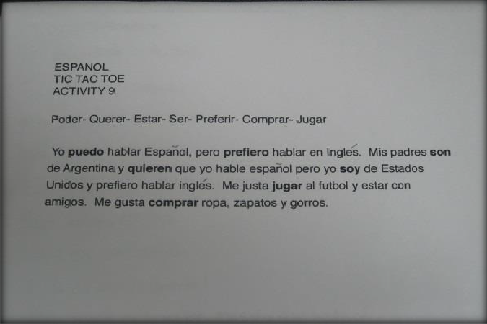

Mediante las fotografías se evidenciaron productos muy bien elaborados cumpliendo con el objetivo didáctico estipulado. Los estudiantes trabajaron a su propio ritmo y escogieron la actividad que más les interesaba apegada a su estilo de aprendizaje. Las actividades propiciaron ideas innovadoras e interesantes por parte del colectivo por lo que generó clases dinámicas y activas.

El abordaje de los temas no fue desconocido para los estudiantes, sino que se basaron de sus propias experiencias y conocimientos previos aplicados al contenido nuevo; por lo que propiciaron aprendizajes significativos con alta participación continua. La utilización de diversas oportunidades para desarrollar un trabajo y presentarlo a la clase, produjo conductas positivas y amenas entre el colectivo del octavo año.

Los estudiantes sabían cómo realizar los trabajos al estar familiarizados con los contenidos diferenciados y al saber la rutina de trabajo durante el tiempo en que se desarrollaron las observaciones. No hubo contratiempos para sentarse a trabajar ni en cuanto la organización de ideas; el manejo de preguntas fue mínimo, dado a que el estudiante sabía muy claramente qué y cómo desarrollarlo.

En cuanto al uso del español como lengua extranjera durante el proceso, fue de provecho para el alumnado, en cuanto, cada una de las actividades desarrollaba una temática de repaso para el examen, así como su producto se demostró mediante el uso del lenguaje meta.

Hubo momentos en que se pidió a la docente si se podía realizar una actividad adicional como puntos extras. Esto indica la gran motivación para trabajar en la clase de español y mejorar sus notas de una forma atractiva. Es así como también permitió al alumno expresar sus potencialidades, sus competencias y sus curiosidades en cada tarea realizada.

Al preguntar a los catorce estudiantes sobre este tipo de trabajo realizado, doce señalaron la preferencia para escoger tarea debido a que se demuestran diferentes habilidades que cada uno posee, pueden aprovechar las habilidades fuertes, ayuda a mejorar o incrementar notas y es más divertido.

Dos estudiantes contestaron que prefieren cualquiera de las dos formas. Un estudiante explica que para él no importa la manera, pero considera que es beneficial para otros compañeros que necesitan aprender con diferentes tipos de tareas y necesitan más tiempo para asimilar un contenido. El otro estudiante señaló la preferencia por estudiar y hacer pruebas.

Es importante e interesante señalar que estos dos estudiantes sobresalen académicamente en sus notas, por lo que apunta al grado de autorregulación activo que poseen en el proceso de su propio aprendizaje, tanto a un nivel metacognitivo, motivacional y conductual (Bandura, 1982; Schunk, 1984); Zimmerman 1986, citados por Torrano y González, 2004).

Un estudiante que autorregula su aprendizaje, está intrínsecamente motivado, se auto-monitorea, autoevalúa y es flexible a situaciones con facilidad de adaptabilidad (Russel, 2010).

A continuación se presenta la tabla de respuestas del estudiantado:

### Tabla 5

**Opinión del estudiantado con respecto a realizar el mismo trabajo para todos**

|  |  |  |
| --- | --- | --- |
| **Pregunta 3** | **Número de Estudiantes** | **Razones** |
| **Realizar el mismo trabajo para todos** | 2 | * Todos trabajamos juntos en lo mismo. * Cualquier forma es buena para mí, pero hay estudiantes que necesitan diferentes   formas. |
| **Oportunidad para escoger el trabajo.** | 12 | * La variedad ayuda a escoger una actividad en la cual uno es bueno. * Se escoge lo que a uno le gusta. * Uno piensa en qué es bueno para uno. * A todos nos gusta hacer cosas diferentes. * Todos tenemos destrezas fuertes y débiles. * Amplía variedad de oportunidades para escoger. Unos aprenden más rápido que otros y pueden avanzar en actividades de más reto; otros necesitan más ayuda para aprender. * Cada estudiante tiene   su área fuerte. |

Fuente: Instrumento 3. Anexo 4.

La evidencia de que existió una relación entre el logro académico y los estilos de aprendizaje en la actividad, fundamenta la idea de que cada estudiante aprende de una forma única (Tomlinson, 2006). El logro del estudiante estuvo unido a su forma específica de aprender, así su rendimiento fue más eficaz.

Con respecto al logro, una de las observadoras de esta investigación, señaló que la mayoría del estudiantado hizo lectura silenciosa de las tareas a realizar antes de escogerla. Esto indicó que primero el alumno hizo una evaluación del nivel de dificultad de las tareas propuestas y de los conocimientos propios que poseía, y así hacerse una idea de si la tarea propuesta era apropiada o no para llegar a la meta.

Otro aspecto que destacó otra observadora en el grupo estudiado fue el clima de clase y el ambiente de trabajo. Señaló que el estudiantado se observaba contento y dispuesto a trabajar y que parecía acostumbrarse a la rutina de trabajo bajo el Modelo de la Enseñanza Diferenciada en forma positiva.

Estos puntos fueron importantes porque señalaron que la percepción del estudiantado sobre los trabajos a realizar fue adecuada para favorecer la motivación por aprender. Esto coincide con Calero (2008) en cuanto se debe permitir al alumno “actuar con autonomía para causarles sensación de bienestar, cuando saben que se confían en ellos tendrán sentimientos de seguridad y se sentirán motivados para esforzarse más” (p. 115).

La siguiente tabla muestra la opinión según el estudiantado sobre las estrategias desarrolladas.

### Tabla 6

**Parecer sobre las estrategias según opinión de los entrevistados**

|  |  |  |
| --- | --- | --- |
| **Parecer Sobre la Actividad Realizada**  **(pregunta 1)** | **Número de estudiantes** | **Razonesdel estudiante**  **(pregunta 2)** |
| **Fácil** | 3 | * Aplico lo que ya aprendí. * Relaciono conocimiento propio con el idioma que aprendo. * Relaciono el aprendizaje con mi idioma. |
| **Justa al conocimiento** | 9 | * Las actividades son en base al conocimiento. * Tuve suficiente tiempo para trabajar. La escritura agregó reto al trabajo. * No tuve dificultad. * Fue divertido y a la vez con grado de dificultad. * Es fácil de realizar y aprender el tema. * Se ajusta a lo que ya sé. * Se relaciona con conocimientos aprendidos. * Me sentí cómodo con el tema nuevo. * Trabajé con tiempo y   tranquilidad. |

|  |  |  |
| --- | --- | --- |
| **Parecer Sobre la Actividad Realizada**  **(pregunta 1)** | **Número de estudiantes** | **Razonesdel estudiante**  **(pregunta 2)** |
| **Un poco difícil/de reto** | 2 | * Algunas actividades son difíciles y otras más fáciles de escoger. * Fue un reto trabajar y coordinar con otros compañeros. |
| **Difícil** | 0 | * (Ninguno de los participantes consideró la actividad de clase difícil de   realizar). |

Fuente: Instrumento 3. Anexo 4.

La mayoría del estudiantado opinó que las estrategias diferenciadas fueron aptas para su nivel de aptitud, lo que indicó que entendieron el contenido con mayor independencia sobre sus propios procesos de aprendizaje.

Para aquellos estudiantes que encontraron las actividades con un sabor de desafío, pero que lograron concluir la tarea escogida o asignada sin que se llegara a la incomprensión del tema o la frustración en el proceso de aprendizaje, tuvieron la oportunidad de experimentar éxitos a la vez que enfrentaron un reto. Además, el hecho de incluir diversos niveles de pensamiento y aprendizaje abordó la diversidad de formas de aprendizaje del estudiantado (Barkley, Cross y Howell, 2007).

En resumen, la eficacia del Modelo de la Enseñanza Diferenciada favoreció el uso de material auténtico, visual y tecnológico que logró motivar e interesar al estudiantado a lograr el aprendizaje. La variedad de las estrategias que la

docente utilizó provocó que el estudiantado se interesara más para utilizar el idioma meta en la clase.

Este último punto fue muy importante para la investigadora ya que fue fundamental que el estudiantado centrara su atención en la comunicación para poner en práctica funciones gramaticales y de pronunciación para que llegaran a ser comunicativamente competentes en situaciones sociales e interacciones fuera del aula.

Para lograrlo, la docente ofreció situaciones bajo el Modelo de la Enseñanza Diferenciada que motivaron al estudiantado a escoger no solo la opción de demostrar lo aprendido (producto) sino que pudo decidir cómo comunicarlo al resto de la clase.

En este sentido, el modelo en estudio brindó oportunidades para motivar, mejorar la autoestima ya que el estudiantado trabajó a su propio ritmo, nivel de aptitud, mostró menos angustia o estrés durante la lección y fueron personas activas en el proceso de aprendizaje.

Sin embargo, en este estudio se evidenció la importancia de agrupar al estudiantado por nivel de aptitud o nivel de conocimiento para evitar la ansiedad en los alumnos que presentan un nivel más bajo que otros.

### Segunda etapa investigativa Categoría No 2

* + 1. **Características del Modelo de la Enseñanza Diferenciada y su Utilidad en el Proceso de Enseñanza y Aprendizaje del Español Como Idioma Extranjero**

Para ampliar los conocimientos sobre la eficacia del Modelo de la Enseñanza Diferenciada, se procedió a entrevistar a la directora del centro educativo Saint

Andrew, lugar donde se realizó el presente estudio y a una experta en instrucción diferenciada.

Se realizó una revisión cuidadosa respecto a lo recopilado en cada pregunta realizada a las entrevistadas y se hizo una elección minuciosa de la información cruda para lograr rescatar los datos más característicos.

En cuanto a las características las profesionales se refirieron al significado del Modelo de la Enseñanza Diferenciada de la siguiente manera:

|  |  |
| --- | --- |
| **Directora** | **Profesional en instrucción** |
| “Significa utilizar una variedad de métodos para alcanzar las necesidades de una gran diversidad de estudiantes y así optimizar sus niveles de éxito”. | “La Enseñanza Diferenciada significa para mi, conocer a cada estudiante en su propio nivel de instrucción y proveer una educación en base a ese nivel con la esperanza de llevar a este estudiante, al próximo nivel de  aprendizaje”. |

De las manifestaciones aquí expuestas, se definieron palabras claves que se relacionan con la teoría expuesta en este estudio: conocer, alcanzar las necesidades, proveer y optimizar el aprendizaje.

Tomlinson e Imbeau (2010) señalan que en el proceso de diferenciación, lo esencial es asegurarse que el estudiantado obtenga una tarea apropiada a su nivel cognitivo y estilo de aprendizaje en el momento correcto para optimizar su aprendizaje.

Al comparar esos dos enunciados, quedó claro que cada individuo aprende de manera diferente a los demás, y utiliza diferentes estilos de aprendizaje, aunque tengan las mismas motivaciones, el mismo nivel de instrucción, la misma edad o estén estudiando el mismo tema.

Mediante el uso de estrategias de aprendizaje se abre el camino para desarrollar destrezas y actitudes por medio de contenidos y métodos. De esta manera, el uso de diversas estrategias de aprendizaje potencia las habilidades, destrezas en el pensamiento y la inteligencia del estudiante.

En cuanto al rol del docente, la directora del centro educativo Saint Andrew y la profesional en instrucción señalaron sus puntos de vista de la siguiente manera:

|  |  |
| --- | --- |
| **Directora** | **Profesional en instrucción** |
| “El rol del docente involucra una evaluación formal e informal durante el proceso para determinar las necesidades de instrucción de cada aprendiz o grupo de aprendices.  Entonces, el docente debe diseñar actividades que alcancen dichas necesidades identificadas y luego re- evaluar la efectividad de esos métodos”. | “El rol del docente en el Modelo de la Enseñanza Diferenciada, es la de evaluar para identificar dónde los estudiantes se encuentran con respecto a cada experiencia nueva de aprendizaje.  Los docentes también deben continuamente monitorear y ajustar su forma de enseñanza a las necesidades de cada estudiante a través de su  aprendizaje”. |

Ambas profesionales señalaron el rol del docente como evaluador durante todo el proceso de enseñanza y aprendizaje, para la identificación de necesidades individuales con un carácter reflexivo y continuo de monitoreo para re-evaluar y mejorar.

Es importante agregar que de acuerdo con la teoría, el rol del docente también es de guía, orientador y organizador de oportunidades de aprendizaje. Sirve como modelo y mediador del aprendizaje entre el niño y la cultura. Promueve variedad e innovación en el ámbito didáctico.

En el contexto de la presente investigación, las entrevistadas señalaron su opinión sobre el rol del estudiante dentro del entorno educativo de la siguiente manera:

|  |  |
| --- | --- |
| **Directora** | **Profesional en Instrucción** |
| “El rol del estudiante en un ambiente de aprendizaje, es la de guiarse por las instrucciones, completar sus tareas y trabajos y preguntar o solicitar ayuda cuando la necesite”. | “El rol del estudiante es confiar en el docente para conocer lo que es mejor para ellos y tratar de hacer lo mejor.  Es muy importante que el alumno tenga una confianza con el docente para que así pueda solicitar ayuda en cualquier momento del proceso de  aprendizaje”. |

Para las profesionales en educación, el rol del estudiante se basa en ser un individuo responsable y tener una confianza en el docente para que le ayude en el proceso de aprendizaje.

Cabe agregar que, la Enseñanza Diferenciada además señala que el aprendizaje está centrado en estudiante y permite que éste sea el que descubre conceptos independientemente creciendo a su propio ritmo.

Significa entonces desarrollar un aprendizaje por descubrimiento guiado por el docente. Debe ser significativo porque relaciona la zona de desarrollo real, lo que él sabe, con su zona próxima, lo que él va aprender.

Al referirse a los efectos que influyen en la aplicación del Modelo de la Enseñanza Diferenciada en los estudiantes que se encuentran en los niveles de logro bajo, medio y alto de aprendizaje, las entrevistadas apuntaron lo siguiente:

|  |  |
| --- | --- |
| **Directora** | **Profesional en Instrucción** |
| “En cuanto a los estudiantes que se encuentran en los niveles bajo y medio de logro académico, el Modelo de la Enseñanza Diferenciada provee refuerzo de sus habilidades.  En cuanto a los estudiantes que se encuentran en el nivel alto de logro, el modelo diferenciado provee de oportunidades de reto”. | “En aquellos estudiantes que se encuentran en el nivel alto de logro, algunas veces estos estudiantes llegan a sentirse aburridos y pierden la motivación en una enseñanza típica o tradicional.  Con la aplicación del modelo diferenciado, ellos se les retan y muestran un tremendo crecimiento. Usualmente, estos estudiantes son los que desean realmente aprender, pero algunas veces no se alcanzan o satisfacen sus necesidades en el aula. Cuando se utiliza la Enseñanza Diferenciada, su aprendizaje se “estira”.  En el nivel medio de logro, estos estudiantes también muestran un crecimiento constante bajo la aplicación del modelo.  En cuanto al nivel bajo de logro, estos estudiantes comienzan a sentir éxito durante la utilización del modelo. En vez de sentirse frustrados por no saber las respuestas de los problemas planteados, más bien éstos estudiantes comienzan a mostrar signos de “tomar riesgos” de  atrevimiento y menos temerosos para |

preguntar y participar en clase. Las lagunas en el aprendizaje se cierran y el crecimiento ocurre”.

En cuanto al nivel de logro del colectivo, al aplicar el modelo diferenciado, las profesionales indicaron que los estudiantes que se encuentran en el nivel alto, necesitan que sus habilidades sean desafiantes para seguir estimulando ese aprendizaje.

Para los estudiantes que se encuentran en el nivel medio, se benefician de un refuerzo constante de sus habilidades; los que se ubican en nivel bajo de logro, encuentran un crecimiento en el proceso de aprendizaje, seguros de sí mismos con un logro de éxito en su aprendizaje.

Es evidente que para ambas profesionales, el Modelo de la Enseñanza Diferenciada muestra una eficacia entre los diferentes niveles de logro del estudiante. Esto es importante ya que para el modelo de enseñanza en estudio, un factor esencial es el de potenciar el aprendizaje de todos los estudiantes, especialmente en grupos de enseñanza de un idioma extranjero donde el nivel de competencia lingüística varía en el grupo.

Las entrevistadas, Molly Halasz y Alison Levitt opinaron que el factor que dificulta la implementación del Modelo de la Enseñanza Diferenciada es principalmente el factor tiempo. Lo señalaron de la siguiente manera:

|  |  |
| --- | --- |
| **Directora** | **Profesional en instrucción** |
| “El gran obstáculo yace en el factor tiempo para planear y evaluar adecuadamente. La maestra de clase se enfrenta con múltiples  responsabilidades cada día. | “El factor más grande que inhibe al docente para implementar el Modelo de la Enseñanza Diferenciada y las diferentes forma de evaluar es la falta  de tiempo para preparar el plan de |

|  |  |
| --- | --- |
| Otro factor negativo podría ser que la maestra se resista al cambio de metodología.  El docente tiene que creer que este método es valioso y que el tiempo extra que se consume planeando, es valioso. Un factor positivo es que se le ofrece un ambiente de aprendizaje para todos los estudiantes”. | instrucción.  Otros factores negativos pueden ser los materiales y dinero para poder implementar el modelo.  El factor que más beneficia y promueve la implementación del modelo diferenciado es la capacitación correcta para los docentes, así ellos crean ideas y técnicas sobre cómo diferenciar.  El apoyo del administrador o director  de la institución es otro factor crítico para el éxito”. |

Las profesionales señalaron que existen factores que benefician la implementación del modelo diferenciado, por un lado, la directora manifestó que todos los estudiantes se favorecen de un aprendizaje ajustado a sus necesidades, y por otro, la profesional en instrucción señaló que, los docentes se benefician de una capacitación donde comprendan el concepto del modelo y les ayude a una correcta implementación.

En cuanto a los aspectos no tan ventajosos, ambas concuerdan con que el factor tiempo para planear las actividades, la creación o compra de recursos, la falta de conocimiento y la voluntad de un cambio de metodología, llegan a formar un conjunto de impedimentos para en el proceso de enseñanza y aprendizaje.

Hechas las consideraciones anteriores, las características del Modelo de la Enseñanza Diferenciada descritas por las entrevistadas, están apegadas teóricamente a identificar las necesidades del colectivo para potenciar el aprendizaje mediante sus habilidades fuertes, donde el docente sea un orientador y el estudiante el constructor de su propio aprendizaje. Es esencial

que el docente haga uso de una evaluación formativa durante el proceso para re-evaluar experiencias y formular nuevos caminos.

### Utilidad del modelo de la Enseñanza Diferenciada

La segunda parte de la guía de entrevista se refiere a la utilidad del Modelo de la Enseñanza Diferenciada en el proceso de enseñanza y aprendizaje. Es así como en el siguiente bloque de preguntas se muestra lo que la directora del centro educativo Saint Andrew, Molly Halasz y la profesional en instrucción, Alison Levitt, opinaron al respecto.

La evaluación es parte del proceso de enseñanza y aprendizaje, por lo tanto, se espera que aumenten los logros del estudiantado; es por ese motivo que interesó conocer el parecer de las profesionales con referencia a sí el modelo diferenciado tiene algún impacto en el incremento del puntaje de las notas del estudiante.

|  |  |
| --- | --- |
| **Directora** | **Profesional en instrucción** |
| “Yo creo que tiene gran impacto en el mejoramiento del puntaje del estudiante. Sin embargo, no tengo evidencia concreta para probar que es  cierto”. | “En mi experiencia puedo decir, que los docentes quienes exploran técnicas de instrucción diferenciada, han notado un incremento en el  puntaje de los estudiantes”. |

Ambas personas opinaron que el Modelo de la Enseñanza Diferenciada refleja un aumento en el puntaje de las notas de los estudiantes. Aunque la primera persona no tiene evidencia concreta, ella considera que sí existe un cambio positivo.

En cuanto a la segunda entrevistada, ella tiene evidencia de testimonios de docentes que comunican cambios en los resultados de evaluación sumativa de sus estudiantes.

Aunque para este estudio no se evaluó al estudiantado por medio de una prueba escrita para verificar conocimientos aprendidos, el hecho de trabajar diferentes estrategias en la clase de español para demostrar lo aprendido, favoreció el puntaje final.

De acuerdo a las entrevistas realizadas, las dos profesionales señalaron que al identificar y considerar el estilo de aprendizaje de preferencia del estudiantado, facilita y promueve una participación más activa. Sus respuestas se transcriben a continuación.

|  |  |
| --- | --- |
| **Directora** | **Profesional en instrucción** |
| “Si un estudiante está teniendo problemas para entender un concepto, usualmente la presentación de estos conceptos, de una manera novedosa y diferente, llega a ser el tipo de refuerzo que se necesita para que el estudiante  llegue a dominarlo”. | “Cuando se enseñan a los estudiantes utilizando su propio estilo de aprendizaje, significa que ellos han incrementado el aprendizaje.  Ellos están mejor motivados para  aprender y retener la información que se les ha enseñado”. |

Para la primera entrevistada, el estudiante se beneficia de una enseñanza que aborde aspectos nuevos y diferentes para reforzar las necesidades. Para la profesional en instrucción, los estudiantes se motivan cuando hacen uso de sus habilidades para lograr un aprendizaje duradero.

Desde el punto de vista de la investigadora, la idea anterior supone que se logró orientar mejor el aprendizaje del estudiantado durante la realización de este estudio, ya que se conoció y se consideró cómo éstos aprendían. En el estudio

realizado, el grupo de octavo año mostró mayor motivación y rendimiento ante las estrategias diferenciadas desarrolladas en la clase de español.

Es importante señalar que la combinación del uso de estrategias innovadoras y la consideración de las diferentes formas de aprender son parte del Modelo de la Enseñanza Diferenciada. Estos enunciados tomaron aún más valor cuando en el contexto actual educativo donde se realizó este estudio, se encontró gran diversidad de estudiantes que presentaban diferentes estilos de aprendizaje y habilidades, antecedentes étnicos y culturales.

Por otro lado, las entrevistadas se refirieron a si la enseñanza Diferenciada ayuda a aumentar el logro en el estudiante. Ellas comentaron:

|  |  |
| --- | --- |
| **Directora** | **Profesional en instrucción** |
| “Si, creo que sí. Yo he observado estudiantes emocionarse cuando el contenido se enseña de una forma nueva e ingeniosa. Hay que entender que no todos los estudiantes son auditivos ni visuales, y el proveer de experiencias que promuevan movimiento, interacción con otros, expresión artística, es una estrategia  auténtica de una instrucción eficaz”. | “Si aumenta el logro en el estudiante. Ellos se motivan más para aprender, disminuye el miedo por preguntar para aclaración de dudas o participación, además que se les reta más para que hagan lo mejor”. |

Las dos personas entrevistadas señalaron aspectos tales como: la motivación, las habilidades propias del estudiante, la confianza que en sí logra, y el interés como componentes para aumentar el nivel de logro durante el aprendizaje.

Después de lo anterior, cabe apuntar que la presentación creativa y la variedad de estrategias expuestas a los alumnos, considerando sus habilidades fuertes, ofrecieron oportunidades diferenciadas de afiliación y de poder.

Es así como los participantes de este estudio mostraron seguridad y motivación durante el proceso de aprendizaje, por lo que Schunk y Zimmerman (2008) indican que las personas con un alto grado de logro muestran mayor persistencia ante los trabajos asignados y la actitud de confianza en sí mismo ayuda a la persona a superar situaciones difíciles.

Significó entonces que el estudiantado de octavo año, bajo esta condición de logro y autoconfianza, los habilitó para trabajar en forma más independiente. Este aspecto es esencial para el aprendizaje de un idioma ya que se necesita ánimo y confianza para hacer frente a los errores y la participación oral para comunicarse con otros estudiantes.

Otro punto que las entrevistadas se refirieron fue sobre las reacciones que se han identificado en los docentes que hacen uso del Modelo de la Enseñanza Diferenciada. Ante esta perspectiva, ellas señalaron lo positivo y lo negativo del uso del modelo:

|  |  |
| --- | --- |
| **Directora** | **Profesional en instrucción** |
| “Los docentes que utilizan el modelo son más adaptivos y flexibles con sus estudiantes. Ellos no se dan por vencidos para encontrar maneras para llegar a aquellos estudiantes que presentan dificultades. Estos docentes  muestran un nivel alto de creatividad”. | “Como capacitadora de docentes, he visto a docentes abrumados al principio, pero luego asombrados por la cantidad de aprendizaje que ocurre con sus estudiantes una vez que implementan el Modelo de la  Enseñanza Diferenciada”. |

De acuerdo con lo expuesto por la directora, de la escuela, indicó que es necesario que un docente que implemente el Modelo de la Enseñanza Diferenciada sea creativo, flexible, que entienda las necesidades de sus estudiantes para ofrecer oportunidades de aprendizaje. Sin embargo, la profesional en instrucción, señaló que algunos docentes se frustran al inicio del proceso. Dadas las condiciones que anteceden, la investigadora agregó que sin una capacitación adecuada en el uso del Modelo de la Enseñanza Diferenciada, el o la docente podría llegar a considerarlo como un modelo complicado para su aplicación.

Es así como Wormeli (2006) explica que la mayoría de los docentes presentan problemas al iniciar un proceso diferenciado al carecer de la información necesaria por lo que consideran el modelo como caótico; lo ideal sería conocer la teoría para llevarla a la implementación adecuadamente.

Al final de las entrevistas, se habló sobre la importancia de evaluar al estudiante de diferentes maneras ya que la evaluación es un elemento fundamental que orienta el trabajo docente y contribuye al logro de los propósitos educativos. La directora del centro educativo y la profesional en educación señalaron lo siguiente:

|  |  |
| --- | --- |
| **Directora** | **Profesional en instrucción** |
| “Este punto es muy importante porque investigaciones realizadas han demostrado que los estudiantes muestran y deben de mostrar el aprendizaje en diversas maneras, debemos de salir de la forma tradicional de evaluar a nuestros  alumnos”. | “No todos los estudiantes muestran lo que han aprendido mediante las pruebas de “papel y lápiz”.  El darle la oportunidad a ellos de demostrar lo aprendido de diferentes formas es mucho más efectivo”. |

En relación a estos enunciados, es importante señalar que ambas personas consideraron que el estudiante debe mostrar su aprendizaje en diferentes vías de presentación, sin tener que limitarse a pruebas tradicionales.

Desde esta perspectiva, el docente debe reflexionar sobre lo que implica para el estudiante aprender, de esta manera, establece estrategias creativas de evaluación que le permita considerar los estilos de aprendizaje de su alumnado.

Resulta oportuno mostrar las respuestas del estudiante de octavo año cuando se refirieron a la pregunta sobre la preferencia del estudiante en cuanto a ser evaluado en diferentes formas o en la forma tradicional de “papel y lápiz”. Así mismo se les preguntó a los estudiantes de octavo si la variedad de trabajos fue útil para aprender el material/contenido nuevo en la clase de español. Se representa en la siguiente tabla:

### Tabla 7

**Opinión del estudiante en cuanto a la preferencia para ser evaluado de diferentes formas**

|  |  |  |
| --- | --- | --- |
| **Preferencia para evaluar el producto** | **Número de estudiantes** | **Razones** |
| **Prefiere variedad de formas de ser evaluado** | 12 de 14 | * Los estudiantes muestran las habilidades de diferentes formas. * Existe más creatividad y libertad. * Demuestra la creatividad en vez de imponer qué hacer. * Ayuda a mejorar notas. * La variedad ayuda a entender la materia. * Más divertido que   estudiar. |

|  |  |  |
| --- | --- | --- |
| **Preferencia para evaluar el producto** | **Número de estudiantes** | **Razones** |
|  |  | * Da oportunidad para mostrar destrezas del alumno. * Mejora notas ya que no todos son buenos tomando exámenes. * Proyectos son más interactivos y divertidos. * Ayudan aprender mejor. * Demuestra habilidades, creatividad y mejora notas, a la vez que se aprende el material. |
| **Prefiere forma tradicional: tests, quizzes.** | 2 de catorce | * Prefiero estudiar para el examen. * No importa hacer exámenes, pero otros necesitan formas de expresar lo que saben. |

Fuente: Instrumento 3. Anexo 4.

Es claro que las respuestas del estudiantado se mostraron positivas al pedirles mostrar lo aprendido de diversas formas cuya finalidad no fue en principio calificar su trabajo sino ayudar a aprender los contenidos, condicionar un estudio metacognitivo y corregir errores a tiempo.

En forma de resumen, desde el abordaje de la utilidad del Modelo de la Enseñanza Diferenciada, con base en lo expuesto, fue evidente que con la capacitación adecuada, todo docente puede llegar a aumentar el logro en el aprendizaje del colectivo y a ofrecer diferentes medios para mostrar lo

aprendido. De esta forma, el estudiante tiene más oportunidades para mejorar sus calificaciones. Significa entonces que aumenta su autoestima al lograr el cumplimiento de metas de forma creativa y flexible.

### Tercera etapa investigativa

**Categoría No. 3**

**Los Cambios que el Modelo de la Enseñanza Diferenciada Produjo en el Aprendizaje de Contenidos del Estudiantado de Octavo Año**

Para seguir la línea de los objetivos planteados para este estudio, con base en la tercera categoría y desde luego en el objetivo correspondiente se procede a señalar los cambios que se produjeron en los estudiantes durante el proceso de la enseñanza y aprendizaje del español como lengua extranjera, mediante la aplicación del Modelo de la Enseñanza Diferenciada.

Para poder realizar este segmento del trabajo de investigación, se empleó el instrumento escala de apreciación para recoger información, bajo la formulación de ítems, los cuales fueron los indicadores de cada comportamiento que se deseó observar en cada estudiante.

El grado de presencia se expresó mediante las categorías S=Siempre; F=Frecuente; O=Ocasionalmente y N=Nunca. El tipo de escala que se utilizó para su análisis es el descriptivo y numérica.

En la tabla 8 se detallan los resultados de lo analizado en los comportamientos y en los trabajos del estudiantado que ayudaron a determinar los cambios que se produjeron a partir de la aplicación del modelo en estudio.

### Tabla 8

**Cambios que se produjeron en los estudiantes durante el proceso de la enseñanza y aprendizaje del español como lengua extranjera, mediante la aplicación del modelo de la Enseñanza Diferenciada**

|  |  |  |  |  |  |
| --- | --- | --- | --- | --- | --- |
| **Frecuencia** | **S** | **F** | **O** | **N** | **Total de**  **estudiantes** |
| 1. Uso del lenguaje meta.    1. Utiliza el vocabulario acorde al tema de estudio    2. Capaz de utilizar el lenguaje meta con la estrategia escogida. | 8  9 | 6  5 | -  - | -  - | 14  14 |
| 1. Desenvolvimiento.    1. Interés por la estrategia escogida. | 10 | 3 | 1 | - | 14 |
| 1. Creatividad.    1. Desarrolla el trabajo con creatividad | 5 | 7 | 2 | - | 14 |
| 4. Motivación.  A. Demuestra motivación ante la realización de los trabajos. | 7 | 6 | 1 | - | 14 |
| 5. Integración.   1. Comparte los conocimientos con sus compañeros. 2. Participa de las actividades de grupo. | 12  8 | 2  4 | - 2 | -  - | 14  14 |

|  |  |  |  |  |  |
| --- | --- | --- | --- | --- | --- |
| **Frecuencia** | **S** | **F** | **O** | **N** | **Total de**  **estudiantes** |
| 1. Completa los trabajos.    1. Muestra empeño al realizar las tareas.    2. Cumple con las tareas que se le asignan.    3. Se esfuerza por conseguir el logro. | 8  11  11 | 5  3  2 | 1  -  1 | -  -  - | 14  14  14 |
| 7. Puntaje de notas.  A. Influencia el modelo en las calificaciones del estudiantado | 10 | 4 | - | - | 14 |
| 8. Logro.  A. Cumplimiento de los objetivos de aprendizaje. | 12 | 2 | - | - | 14 |

Fuente: Instrumento 5. Anexo 8.

A continuación se describen los cambios que el modelo en estudio produjo en el proceso de enseñanza y aprendizaje del español como lengua extranjera. Se desprende de los resultados que en cuanto al uso del vocabulario en estudio, se hizo una utilización apropiada y satisfactoria a través de las estrategias desarrolladas.

Los resultados son muy importantes para la investigadora en cuanto hace referencia al uso del español como idioma extranjero durante el desarrollo de la lección. Esto significó que en gran parte, el estudiantado estuvo practicando el vocabulario nuevo y por lo que facilitó su aprendizaje, no memorístico, sino que por medio de una estrategia que agilizó el aprendizaje del idioma español. De esta manera, el idioma meta fue más fácil para aprender y motivó a continuar el proceso.

En cuanto a la utilización del lenguaje meta durante la clase, el estudiante fue capaz de utilizarlo con la estrategia escogida. Nueve de ellos siempre hicieron uso del español mientras que cinco lo realizaron en forma frecuente.

Esto indicó que el estudiante fue un actor activo en la construcción de su aprendizaje lo que fue imprescindible para que el aprendizaje se tornara significativo. La docente asumió el rol de guía y facilitadora, y brindó al estudiante la posibilidad de descubrir habilidades, conocimientos y aprendizajes que le fueron útiles durante el proceso de enseñanza y aprendizaje.

En este sentido, el estudiante llegó a adquirir el vocabulario no de forma aislada, sino que lo utilizó de acuerdo a la estrategia escogida, interactuando con sus compañeros de clase y por medio de los intereses, las formas de aprendizaje y la aptitud identificada previamente.

Otro factor que se desprende de los resultados observados fue el hecho de que el estudiante pudo escoger el trabajo a realizar ya que le incentivó para captar el interés y motivarse a trabajar. Es así como el estudiantado de octavo año demostró aprender mejor el idioma meta debido a que, en la mayoría de las estrategias desarrolladas, la lengua a aprender fue parte de su vida diaria y manifestaron una actitud positiva hacia el aprendizaje.

Esta respuesta señaló que la mayoría del colectivo se identificó con la tarea a realizar ya que se basaba en su estilo de aprendizaje o en su propio interés. Además demostró que se interesó en una tarea a realizar absorbido por la naturaleza de la tarea, superando el aburrimiento y la ansiedad, por lo que el proyecto fue novedoso y que de alguna manera estuvo relacionado con sus experiencias previas o sobre el estudiante mismo.

Esto es beneficioso para el estudiante ya que la percepción es motivadora y gratificante no solo para la culminación del trabajo, pero para su experiencia emocional de sentirse cómodo e interesado y no sentir sentimientos aversivos relacionados con hacer algo obligado. Así lo expresan dos de los estudiantes al

preguntarles qué les pareció los trabajos realizados en clase y manifestaron no tener dificultad, la clase fue más divertida y el tiempo pasó más rápido.

Las notas recolectadas señalaron que un estudiante de los catorce se le dificultó tomar decisiones sobre la tarea a escoger, no por el tema, sino porque manifestó que se inclinaba más por las actividades de papel y lápiz o pruebas escritas.

Esto llevó a indicar dos aspectos, uno, su inteligencia espacial e interpersonal no estaban muy desarrolladas y la realización de la meta le pudo causar temor por el logro no deseado o fracaso. El otro factor podría ser que el estudiante se inclinó más por estrategias de valor instrumental, por ejemplo tests.

Cuando se le preguntó a este estudiante sobre ser evaluado de diversas formas (proyectos, presentaciones, y otros), a diferencia de la manera tradicional, pruebas de papel y lápiz, este alumno fue el único que se inclinó por estudiar y hacer exámenes.

### Fotografía 31



Respuesta del alumno hacia la preferencia para realizar pruebas o exámenes.

En cuanto a la creatividad, el inventario de las inteligencias múltiples mostró que las tendencias creativas, como parte de la inteligencia visual/espacial, fueron parte de mayoría del grupo en estudio.

Esta habilidad ayudó al desarrollo de las tareas donde el estudiante debía poner en funcionamiento ideas propias para la presentación del producto (motivación intrínseca). La motivación desde esta perspectiva, se convirtió en un

componente activo que generó por parte del estudiantado participaciones pertinentes durante las actividades diferenciadas.

Se podría decir que, al haber una motivación entre la utilización de materiales y recursos didácticos y las tareas producidas (conducta), el alumno logró un aprendizaje significativo.

Esto quiere decir que, el estudiantado logró a través de la apropiación y la utilización de la información adquirir información y aplicarla mediante la aplicación de las estrategias diferenciadas. El enfoque utilizado, a diferencia del memorístico y repetitivo, implicó el uso del lenguaje de manera funcional en situaciones posibles de la vida real. Es así como el alumno llegó a ser un agente activo dentro del proceso de enseñanza y aprendizaje en función de las necesidades requeridas para facilitar el desarrollo de la competencia comunicativa del alumno.

Cabe agregar también a este análisis que, el Modelo de la Enseñanza Diferenciada produjo un desarrollo creativo para la realización de la tarea escogida que permitió demostrar la capacidad de efectuar transformaciones sobre las percepciones, gran capacidad imaginativa para recrear situaciones de la experiencia visual.

Al preguntarle al estudiantado sobre su opinión sobre este punto, respondieron que los trabajos realizados requirieron más creatividad y libertad de expresión, a la vez que las tareas a desarrollar ofrecieron oportunidades para mostrar habilidades, talentos y mejorar las notas mientras se aprende el material. Uno de los estudiantes también señaló la preferencia por hacer trabajos donde el alumno demuestre sus destrezas y donde el trabajo no sea impuesto por el docente.

En cuanto a los dos alumnos que ocasionalmente mostraron la capacidad creativa en sus trabajos, se dedujo que los componentes asociados con este aspecto, podrían ser la falta de un desarrollo adecuado de la inteligencia

espacial que afecta el desarrollo creativo, rasgo propio de la naturaleza humana; o por otro lado, Gardner (2006) advierte que la creatividad “no depende solo de la inteligencia, sino que implica factores de personalidad relacionados con aspectos del individuo, de ámbito y del campo presentes en la sociedad en general” (p. 22).

El último enunciado de Gardner parece encajar con la personalidad de estos dos alumnos, ya que, ellos se caracterizaron como personas calladas, muy estudiosas, disfrutan la lectura, que se encuentran en la lista de los alumnos con notas de excelencia; por lo tanto, los productos realizados demostraron alta calidad de contenido, pero una presentación más sencilla que otros alumnos.

Ideas bastante más iluminadoras se pueden derivar del concepto de la motivación en cuando siete estudiantes siempre demostraron motivación en la clase de español a la hora de realizar los trabajos, seis lo hicieron de forma frecuente y uno ocasionalmente.

Se infirió de estos resultados que la gran mayoría del colectivo en estudio mostró una motivación extrínseca para la realización de los trabajos escogidos. Las fotografías sobre los trabajos expuestos en la primera etapa de la presente investigación, ejemplificaron la motivación y la creatividad para desarrollar sus productos.

Cabe agregar que en las entrevistas al alumnado, ellos expresaron que la variedad de trabajos ayudaron a entender la materia y fue más divertido que sentarse a escuchar a la docente. Agregaron también que los trabajos de este tipo ofrecieron oportunidades para interactuar con otros alumnos y resultó más ameno y divertido.

Esta motivación es entendida como un proceso dinámico e interactivo esencial para el aprendizaje de un idioma ya que disminuye la ansiedad a la hora de la participación en clase y establece relaciones más abiertas y seguras a través de actos de comunicación.

De esta manera, todos los participantes opinaron que la realización de los trabajos diferenciados les fue útil para aprender el material nuevo de una forma más entretenida y fácil. La siguiente tabla señala las opiniones del estudiantado.

### Tabla 9

**Opinión del estudiantado con respecto a si la realización de las estrategias les fue útil para aprender los contenidos**

|  |  |  |
| --- | --- | --- |
| **Pregunta**  **Le fue útil**  **la realización de los trabajos para aprender el material nuevo.** | **Número de estudiantes**  14 de 14 | **Respuesta**   * Sirvió de mucho. * Se recuerda el material a la hora de estudiar. * Es más divertido aprender. * Pasa el tiempo de clase más rápidamente. * Trabajar con otros es divertido y nos ayudamos. * Me ayudó a entender más el contenido nuevo. * Retengo conceptos que son difíciles de aprender. * Me ayudó a repasar   vocabulario. |

Fuente: Instrumento 3. Anexo 4.

De la tabla se analizó que el estudiantado tuvo una aceptación positiva de la aplicación del modelo de la Enseñanza Diferenciada, y la diversidad de las actividades llegaron a convertirse en un componente esencial del aprendizaje del estudiantado ya que capturaron la atención sin que se llegara a la aburrición.

En cuanto a la motivación de uno de los alumnos que se mostró de forma ocasional, las respuestas que se podrían dar, dependen de antecedentes casuales como la fatiga y el cansancio (ajenas a su control) o a causas de estado de ánimo, pereza, falta de esfuerzo (controlables). Este punto se demostró cuando el alumno realizó trabajos de forma nítida y creativa, y luego realizó otra más sencilla. En las fotografías se muestran tres de sus trabajos.

La fotografía 32 muestra un trabajo realizada en forma sencilla sobre la actividad número ocho del Tic Tac Toe; mientras que la fotografía 33, actividad sobre el restaurante y la fotografía 34, actividad de los cognados, mostraron mejor calidad, presentación y creatividad por parte del alumno.

### Fotografía 32

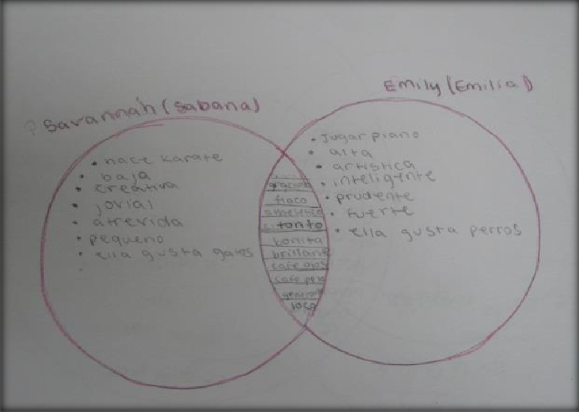

**Fotografía 33 Fotografía 34**

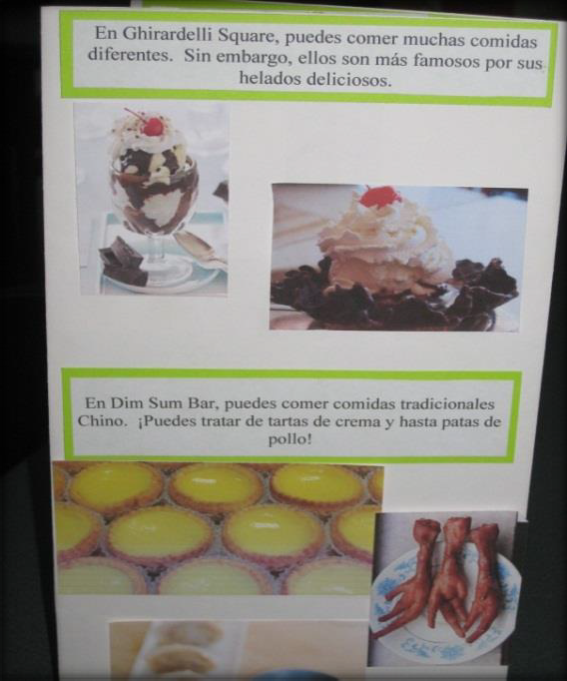

En relación al trabajo cooperativo, el estudio señaló que doce estudiantes siempre compartieron sus conocimientos y responsabilidades en los trabajos de grupo y solamente dos lo realizan de forma frecuente.

Estos resultados indicaron una dimensión positiva de realización de productos en forma cooperativa ya que los estudiantes disfrutaron trabajar en forma grupal. Además, este tipo de aprendizaje motivó al estudiantado a utilizar el lenguaje meta en las diferentes estrategias planteadas. Para ejemplificar lo dicho, la investigadora docente preguntó a algunos estudiantes sobre la opinión acerca del tipo de agrupación utilizada durante la clase de español, ellos manifestaron su parecer en la siguiente tabla:

### Tabla 10

**Manifestaciones del alumnado sobre el modelo diferenciado**

* Aprendo mejor cuando trabajo con compañeros más que cuando la profesora me dice las cosas, Emily.
* Es divertido e interactivo, Riley.
* Trabajar con otros es más divertido y nos ayudamos, Grey.

Esta disposición positiva para trabajar en forma grupal, favoreció la interacción entre pares en la clase de español. Las estrategias diferenciadas utilizadas para este estudio intervinieron en la consecución de un clima positivo como resultado de los diseños de estrategias diferenciadas que fomentaron el que los alumnos aprendieran unos de los otros.

Los resultados mostraron que la participación en las actividades de clase, de grupo y en la participación oral, ocho estudiantes siempre participaron, cuatro lo realizaron de forma frecuente y 2 participaron en forma ocasional. Estos resultados indicaron que la participación en la clase de español fue un buen indicador de la motivación hacia la asignatura. También indicó que el estudiantado se sintió en confianza para participar y aprender del tema.

De las observaciones realizadas, las notas indicaron que en cada lección diferenciada, la participación permitió a los alumnos comprender y utilizar los registros de lengua de forma adecuada a la vez que desarrollaron la competencia comunicativa. Se anotó en las observaciones que el grupo en estudio mostró interés por utilizar el español y cada individuo lo hizo de acuerdo con su nivel de aptitud. Esto quiere decir que unos estudiantes utilizaron frases para comunicarse mientras que otros estudiantes hicieron uso de un español correcto. Así se reflejó en las dramatizaciones y presentaciones orales en clase.

Estos resultados indicaron que cada alumno trabajó a su propio ritmo y estilo de aprendizaje, y se observó que los alumnos cada vez más dedicaban menos tiempo a la orientación de la tarea y produjo más tiempo para que la docente ayudara a otros alumnos que requerían más orientación. Este proceso apuntó a que los estudiantes se adaptaban cada vez más a trabajar independientemente a pesar que todas las tareas realizadas mostraban procedimientos diferentes.

La docente desarrolló el contenido, considerando las características del estudiantado y del contexto en que se desarrolló la clase. Cardona (2011) apunta que de forma contraria, se perdería la esencia de la actividad

comunicadora y por lo tanto, la motivación y el desarrollo de una actitud positiva hacia el idioma que se aprende.

La aplicación del modelo produjo más participación del estudiantado, mediante el uso de recursos, materiales, la tecnología, la creatividad, trabajos cooperativos y la presentación de productos escogidos por el estudiante. Esto es un factor muy importante para el aprendizaje de un idioma, ya que se requiere de la práctica lingüística para facilitar la adquisición del lenguaje meta.

En relación con el aprovechamiento del estudiantado dentro del aula, es importante mencionar que en la notas de observación, se mencionó que los recursos utilizados provocaron intercambios entre pares, motivación para participar y así completar los trabajos. De esta manera, el estudiantado pudo hacer uso del tiempo de clase de forma provechosa.

De esta manera, la aplicación del modelo diferenciado produjo motivación para que los estudiantes consiguieran terminar los trabajos asignados en el aula. Los números indicaron un alto número de estudiantes que realizaron un gran esfuerzo para concluir su trabajo, lo que significó una búsqueda por el cumplimiento de la meta o deseo de conseguir el éxito y el evitar el fracaso.

Otro punto de interés en este estudio fue el cumplimiento de las tareas que se le propusieron al colectivo. Once estudiantes siempre cumplieron con las tareas a tiempo, mientras que 3 lo hicieron de forma frecuente. En cuanto a este aspecto lo observado indicó que durante la aplicación del modelo diferenciado, gran mayoría del colectivo entregó su trabajo a tiempo, mientras que aquellos alumnos que necesitaron de un tiempo extra para culminarlo se debió a detalles que el alumno quería agregarle al trabajo; es decir, mejorar su trabajo y obtener el total del puntaje.

La investigación mostró que el número de alumnos participantes en este estudio favoreció la relación entre los alumnos y con la docente. Esto significó, de acuerdo a las observadoras, que el número de interrupciones fue mínima

permitiendo a la docente realizar actividades pedagógicas en el aula. Además, el tamaño del grupo ofreció mayores oportunidades para la participación de cada alumno.

Otros hallazgos se refirieron al esfuerzo realizado por el estudiantado. Once estudiantes de los catorce se esforzó por conseguir el logro del aprendizaje, dos de forma frecuente y solamente uno lo realizó de forma ocasional.

Se encontró pues, que la aplicación de la Enseñanza Diferenciada guio al colectivo hacia el logro del aprendizaje haciendo uso de su propio esfuerzo. Significó pues, mejor presentación de los productos y más participación para utilizar el idioma español dentro de las actividades realizadas.

Aunque para Navarro (2003) el esfuerzo no es sinónimo de éxito académico sino la habilidad cognitiva del alumno, la docente investigadora valoró el esfuerzo del alumno en este estudio ya que el esfuerzo es el resultado de un proceso en el que interviene la motivación del alumno (Coll, 2003).

Para este estudio fue esencial valorar el esfuerzo diario en clase y potenciar el aprendizaje del estudiantado; Kingore (2004) apunta que el Modelo de la Enseñanza Diferenciada no es una cuestión de quien es bueno o malo, sino que en una aula diferenciada, la instrucción es personalizada para que coincida con los niveles de preparación de los estudiantes y permitir que experimenten el aprendizaje continuo.

Es así como estos estudiantes ofrecieron sus puntos de vista a la investigadora docente sobre las clases diferenciadas durante la aplicación del modelo:

### Tabla 11

**Actitud positiva del estudiantado hacia el Modelo de la Enseñanza Diferenciada**

* Para mí fue fácil realizar los trabajos porque pude relacionar el conocimiento propio con el idioma que aprendo, John.
* Fue más fácil aprender español, Savannah.
* Pude trabajar con tiempo y tranquilidad, Ian.
* Tengo la oportunidad de expresarme, Grant.

Los resultados indicaron que la aplicación del Modelo de la Enseñanza Diferenciada en el aprendizaje del español como lengua extranjera tuvo influencia positiva para mejorar las calificaciones del estudiantado.

Las notas del colectivo fueron altas al finalizar el cuarto cuatrimestre lectivo 2011-2012, la aplicación del modelo produjo un cambio en este sentido para el logro de los aprendizajes y el puntaje final debido a la estimulación motivacional que redujo la influencia de la inseguridad del alumno ante el proceso de aprendizaje lingüístico.

Al preguntarle al estudiantado sobre la preferencia para demostrar los aprendizajes, la mayoría respondió que prefieren de diversas formas. Algunos ejemplos se muestran en la siguiente tabla:

### Tabla 12 Preferencia para mostrar los contenidos aprendidos

* Es bueno que los estudiantes puedan demostrar las habilidades de diferentes formas, Connor.
* Lo disfruto. Otras formas permiten ser más creativos y es más divertido. Siento que otros estudiantes no son buenos en los exámenes. Esto les permite obtener buenas notas y mejorar sus habilidades, Walker.
* Ayuda a mejorar las notas ya que no todos somos buenos tomando exámenes, Savannah.
* No me importa hacer exámenes, pero hay otros estudiantes que necesitan otras formas de expresar lo que saben, Christian.
* La variedad porque si usted sale mal en un examen, usted puede mejorar las notas de otras formas, Nico.

Fuente: Entrevista al estudiantado. Anexo 4.

Otro enfoque del análisis fue sobre el cumplimiento de los objetivos de aprendizaje durante la aplicación del modelo diferenciado. Sobre este aspecto, es importante señalar que todos los estudiantes de octavo lograron cumplir con los objetivos planteados para cada lección diferenciada mediante el desarrollo de la lección y la presentación de los productos.

Aunque los objetivos fueron los mismos para todo el colectivo, cada uno de ellos logró alcanzar el objetivo de acuerdo a su estilo de aprendizaje y su preferencia al demostrar lo aprendido.

### Resumen de los hallazgos

Después de analizar los resultados obtenidos con el uso la Enseñanza Diferenciada aplicada a la enseñanza del idioma extranjero, se puede afirmar que se evidenciaron resultados positivos en el logro del aprendizaje en el grupo de octavo.

Los estudiantes se encontraban con diferentes niveles de aptitud a la hora del estudio; después de realizar los cuatro planeamientos diferenciados, se pudo valorar el aumento en la motivación del estudiantado para participar en la clase de español. Sobre todo se evidenció un cambio en aquellos estudiantes del nivel principiante quienes desarrollaron la habilidad comunicativa en forma más satisfactoria con la ayuda de las estrategias diferenciadas.

Estos últimos se beneficiaron de la enseñanza diferenciada a un grado significativo ya que se sintieron seguros para hacer uso del español a partir de su nivel. La investigadora señaló que en otras situaciones, aquellos estudiantes que muestran un nivel bajo de conocimiento se sienten inhibidos o inseguros para hacer uso del idioma meta.

En cuanto a los individuos más avanzados, trabajaron a su propio nivel y algunas veces, la estrategia desafió sus habilidades. La motivación, el esfuerzo, el interés y las estrategias de aprendizaje utilizadas fueron los factores que influyeron en el nivel alcanzado por cada alumno durante la implementación del modelo.

Las evidencias encontradas, señalaron que el estudiantado se enriqueció de las estrategias desarrolladas para comprender, relacionar y aprender contenidos. Además se evidenció mayor uso de la competencia comunicativa del español como idioma extranjero en la aplicación de la gramática, aprendizaje del vocabulario y la dimensión pragmática del idioma para aplicarlos a situaciones y propósitos comunicativos. En este punto, McRay (2011) señala que el

aprendizaje de un idioma no es una cuestión de inteligencias y aptitud sino de actitud y motivación.

Las evidencias recolectadas como parte del estudio favorecieron a la investigadora para analizar el alcance en el logro de los aprendizajes así como en la utilización de los conocimientos adquiridos.

Desde esta perspectiva, es importante señalar que todos los estudiantes alcanzaron las metas propuestas y lograron aumentar el puntaje de sus calificaciones. Sin embargo, es importante señalar que el colectivo logra el aprendizaje desde su nivel de conocimiento y desde su nivel de aptitud. No se evidencia el cerrar la brecha entre los niveles de aptitud del grupo, es decir, no se llega a acomodar a todos los estudiantes a un mismo nivel de aptitud. Tomlinson (2005) apunta a que “la meta para cada estudiante es potenciar su crecimiento desde su posición de aprendizaje actual” (p. 15).

Otro factor importante que se produjo en el grupo fue el aumento en la participación debido a las actividades desarrolladas y al aumento en la motivación de la persona, por lo que la comunicación oral en el proceso de enseñanza y aprendizaje del español, se vio beneficiada. Es así como Alcón (2008) señala que “la actitud hacia la lengua y la motivación se consideran fenómenos inseparables” (p. 78). Significa provocar un interés y una actitud positiva hacia el idioma.

La creatividad fue otro elemento que el Modelo de la Enseñanza Diferenciada desarrolló en la clase de español. Los estudiantes pudieron usar los sentidos libres y naturalmente con una actitud creadora. Es así como, Gavito (2012) apunta a que entre más sean las oportunidades que se les ofrezca a los estudiantes, mayor será la oportunidad de aprender.

El considerar el conocimiento previo, pudo ayudar al estudiantado a sentirse cómodo y seguro para iniciar la lección. “[…] el aprendizaje es más efectivo cuando se basa en el conocimiento previo de un/a estudiante y cuando se

percibe como relevante por el aprendiz” (Kagan, 1992, citado por Northey, 2005, p. 42).

En cuanto al tipo de planeamiento aplicado, por aptitud, por habilidad mixta o por el perfil del estudiante, es necesario mencionar, que los estudiantes que se formaron en grupos por habilidad mixta (planeamiento #2) mostraron dificultad para realizar un trabajo oral. Esto se debió a que un estudiante de nivel avanzado tuvo más capacidad comunicativa, mientras que el estudiante de nivel básico, se le dificultó la comunicación.

En otro tipo de trabajos de tipo cooperativo o trabajo colaborativo, el estudiante avanzado podría servir de tutor para el estudiante principiante. Así lo señala Alfaro (2006) al decir que se puede organizar el trabajo en parejas o en grupo donde un estudiante asesora o guía al otro y se ayudan para resolver una tarea intercambiando ideas.

Es importante señalar que el papel del profesional en psicopedagogía es primordial en este tipo de estudio ya que se hace necesaria su intervención para solventar las necesidades del estudiantado. El psicopedagogo puede llegar a mejorar y orientar los procesos de enseñanza y aprendizaje de un idioma a través de asesorías de adecuación y flexibilización curricular que incluya modelos de enseñanza y aprendizaje innovadores como lo es la Enseñanza Diferenciada.

En este propósito, el psicopedagogo mediante el uso del Modelo de la Enseñanza Diferenciada ofrece al estudiantado oportunidades para potenciar su aprendizaje desde los diferentes niveles de aprendizaje en forma inclusiva. Este modelo de enseñanza y aprendizaje se adapta “mejor que las prácticas tradicionales de lecciones magistrales, trabajos en el pupitre y enseñanza basada en el libro de texto” (Stainback y Stainback, 2000, p.69).

Además, el psicopedagogo como agente de cambio, facilita procedimientos que se utilizan para alcanzar metas mediante la innovación de programas que

“permite conectar lo pedagógico y lo organizativo, ligando las necesidades de cambio interno (mejora institucional) con las necesidades de cambio externo (mejora social)” (Bonals y Sánchez-Cano, 2007, p. 111).

Los resultados obtenidos mediante las técnicas y los instrumentos aplicados durante el trabajo de campo, finalizan con la presentación de las principales conclusiones que surgieron como parte del estudio realizado y desde luego con el aporte de las recomendaciones.

# Capítulo V

## CONCLUSIONES

**Y RECOMENDACIONES**

### Conclusiones

El rol profesional del psicopedagogo quedó reflejado en este estudio como un integrador teórico-práctico sobre la enseñanza y el aprendizaje del idioma español como lengua extranjera bajo el modelo de la Enseñanza Diferenciada. Significó que el acto psicopedagógico atendió a la diversidad con acciones específicas que pretendieron “dar respuesta adaptada a las diferentes capacidades, necesidades, estilos cognitivos e intereses” del estudiantado (Blasco, 2006, p.22).

Es a partir de estas prácticas que “los principios básicos de la acción psicopedagógica (prevención, desarrollo y acción social) se hicieron presentes en muchos de los espacios analizados y reforzaron el vínculo de la intervención psicopedagógica con la educación en su sentido más puro” (Del Rincón y Manzanares, 2004, p.328).

En conclusión, la presente investigación de tipo cualitativa se dedicó al estudio de la eficacia de la aplicación del Modelo de la Enseñanza Diferenciada en el proceso de la enseñanza y aprendizaje del español como lengua extranjera en el estudiantado de octavo año.

Se señalan las siguientes conclusiones con base en los objetivos y en las categorías de análisis:

### El modelo de la Enseñanza Diferenciada y su eficacia en la enseñanza y aprendizaje del español como lengua extranjera

* + - 1. La aplicación del Modelo de la Enseñanza Diferenciada comunica una serie de principios que se deben considerar antes, durante y después de su implementación en el proceso de enseñanza y aprendizaje de un idioma. Existe una necesidad por detectar los intereses, habilidades y estilos de aprendizaje del colectivo para desarrollar estrategias acorde a las necesidades de los estudiantes.
      2. La habilidad verbal-lingüística no solo debe identificarse, es esencial desarrollar estrategias que crean oportunidades para el uso del idioma en el aula, así como para potenciar las competencias lingüísticas en todo el estudiantado.
      3. En el presente estudio, el Modelo de la Enseñanza Diferenciada fue eficaz en la enseñanza y aprendizaje de un idioma extranjero mediante una aplicación correcta de los elementos esenciales del método. Entre los aspectos más eficaces se destacaron la importancia de considerar las experiencias previas que conduce al concepto de un aprendizaje significativo, identificación de necesidades y ofrecer oportunidades para aprender el material y demostrar el conocimiento de diversas formas.
      4. Se puede afirmar que los estudiantes tienen más éxito cuando se les enseña y logran aprender sobre la base de sus propios niveles de preparación, los intereses y perfiles de aprendizaje.
      5. En cuanto a la eficacia del Modelo de la Enseñanza Diferenciada, se evidenció en el estudiantado mejor comprensión y asimilación de los contenidos. Lograron llegar a las metas establecidas y a al obtención de mejores notas que le ayudó a subir su calificación final. Sin embargo, se necesita de más investigación para poder afirmar que el modelo mejora las calificaciones de una prueba escrita.

### Características de la Enseñanza Diferenciada y su utilidad en la enseñanza y aprendizaje del español como lengua extranjera

* + - 1. Se debe tener claro cuál es el rol del docente para una adecuada aplicación del modelo guiado bajo una concepción constructivista donde el aprendizaje se centre en el estudiante.
      2. En cuanto a la utilidad del modelo, éste mejoró la confianza en el estudiante para el cumplimiento de metas, promovió un aprovechamiento del

aprendizaje del español como idioma extranjero guiado por la motivación, interés y habilidades del colectivo.

* + - 1. El tiempo de planeamiento puede ser un obstáculo para diferenciar el aprendizaje, tal como lo mencionó la segunda entrevistada Allison Leavitt. Como resultado de este estudio, la preparación de las estrategias del planeamiento diferenciado llevó tiempo y perspicacia para proponer estrategias acordes a las necesidades del colectivo en estudio, sin embargo, con la puesta en práctica, el proceso pareciera ser más agilizado y fluido.

### Los cambios que se produjeron al aplicar el modelo de la Enseñanza Diferenciada en el proceso de enseñanza y aprendizaje del español como lengua extranjera

* + - 1. Los cambios que se produjeron en el colectivo en este proceso mediante la aplicación del modelo fueron:
         * Mayor utilización del idioma en las actividades del aula.
         * Confianza para utilizar el idioma extranjero.
         * Desarrollo del pensamiento creativo y autorregulado.
         * Mayor motivación para lograr metas.
         * Mayor participación en la clase.
         * Sentimiento de logro.
         * Mejoró notas.
         * Potenció el aprendizaje a partir de su nivel de aptitud.
         * Demostró y amplió lo aprendido.
         * Las estrategias diferenciadas ayudaron a estimular la Inteligencia Comunicativa en el estudiantado. Esta habilidad es primordial para el aprendizaje de una lengua.
         * Demostró lo aprendido haciendo uso de sus talentos y creatividad.
      2. Los cambios que se produjeron en la investigadora docente:
         * Adquirió mejor comprensión del modelo durante la aplicación.
         * Desarrolló estrategias creativas e innovadoras.
         * Reflexionó durante todo el proceso.
         * Investigó necesidades en el aula con fundamentos psicopedagógicos.
         * Mejoró los planeamientos para crear ambientes de equidad y aprendizajes significativos.
         * Desarrolló un pensamiento crítico para interpretar los cambios y necesidades del colectivo.
         * Construyó una práctica docente congruente con las necesidades del estudiantado para orientar su aprendizaje desde el punto de vista psicopedagógico.
      3. El propósito de este estudio fue determinar si la Enseñanza Diferenciada es aplicable a la enseñanza y aprendizaje del español como lengua extranjera, al respecto se concluye que al encontrarse entre el estudiantado diferentes niveles de conocimiento y de comprensión de un idioma extranjero, el modelo llegó a potenciar y maximizar el aprendizaje a partir del nivel de aptitud cada estudiante. Se evidenció el uso del lenguaje meta con las estrategias diferenciadas que enriqueció la dimensión pragmática del idioma español para aplicarlo a situaciones y propósitos comunicativos.
      4. El docente fue más allá de los libros de texto utilizados en la clase y sugirió estrategias de aprendizaje que motivaron al estudiantado en su gran mayoría para aprender, utilizar el idioma meta y cumplir metas. Esta acción provocó que el estudiantado se interesara más para aprender el idioma español de una forma no mecánica ni memorística.
      5. Los resultados indicaron que la aplicación de la Enseñanza Diferenciada fue eficaz en esta población de estudio y que tanto los conocimientos del modelo como el uso de los materiales y recursos fueron identificados como significativos para la facilitación de la implementación dentro del aula. Cada estudiante trabajó

a su propio ritmo, nivel de aptitud y estilo de aprendizaje activamente durante el proceso.

* + - 1. Mediante la aplicación de la entrevista se pudo determinar que el estudiantado de octavo año mantuvo una actitud positiva ante la aplicación del Modelo de la Enseñanza Diferenciada y provocó seguridad para el desarrolló de las estrategias y mayor uso del lenguaje meta en la clase.
      2. Los elementos abordados en este estudio pueden resultar de gran valor psicopedagógico para los docentes de lenguas extranjeras como base para la comprensión del Modelo de la Enseñanza Diferenciada y para la toma de decisiones para una mejor implementación en sus labores profesionales.
      3. Las exigencias del mundo actual requiere de estudiantes creativos, independientes y críticos, para lograrlo requiere de la incorporación de estrategias novedosas e innovadoras y el Modelo de la Enseñanza Diferenciada creó las condiciones pedagógicas para desarrollar la competencia comunicativa y la creatividad.
      4. El Modelo de la Enseñanza Diferenciada aplicado a la enseñanza del español como lengua extranjera aumentó la seguridad, el interés y la motivación para desenvolverse en las actividades de clase y mejorar la competencia comunicativa oral y escrita desde el nivel de aptitud de cada estudiante.
      5. Todas las personas poseen los tipos de inteligencia desarrolladas en diferente nivel y una más que otras de acuerdo a sus características biológicas y sociales (Gardner, 2006). De ahí la importancia del diagnóstico psicopedagógico porque identifica las características, las necesidades e intereses del estudiantado para desarrollar estrategias diferenciadas que potencien sus habilidades.
      6. Un profesional en psicopedagogía puede hacer grandes contribuciones implementando el Modelo de la Enseñanza Diferenciada para crear un plan grupal o individualizado a través del cual logra alcanzar metas y aprendizajes

significativos. Además, dicho profesional puede asesorar a otros docentes sobre fundamentos teóricos del modelo para fomentar la motivación y el interés en el aprendizaje de un idioma extranjero.

### Recomendaciones

Es pertinente presentar algunas recomendaciones con el fin de que los profesionales en educación, en especial los docentes que enseñan un idioma extranjero, consideren la aplicación del modelo de la Enseñanza Diferenciada.

Con esta finalidad se aporta, de acuerdo con el estudio, que la Enseñanza Diferenciada es un modelo que se puede aplicar a la enseñanza del idioma extranjero por lo que se recomiendan los siguientes aspectos.

### A la institución se recomienda:

* **Capacitación**

Las escuelas privadas católicas bajo la dirección de la Diócesis de Charleston, pueden apoyar a los docentes en general en el aprendizaje de las habilidades mediante el diseño de actividades de desarrollo profesional. De esta manera, proporciona modelos claros para una adecuada aplicación de la instrucción diferenciada ya que se requiere no solo el conocimiento teórico, sino también de práctica y retroalimentación.

### Apoyo

Los resultados de este estudio sugieren que la directora del centro educativo Saint Andrew, asegure la provisión de más recursos y tiempo de planeamiento que ayudará no solo a la docente de español, sino a todo el personal y staff, a utilizar el modelo de forma eficaz.

* Para maximizar el apoyo a los docentes que implementen el modelo de la Enseñanza Diferenciada, la administración debe incorporar tiempo de planeamiento estratégico para asegurar que los docentes construyan

bases sobre el modelo en sesiones colaborativas y facilitar el tiempo de planeamiento docente.

### A los docentes que enseñan un idioma extranjero:

* El cambio de la instrucción tradicional a la aplicación del Modelo de la Enseñanza Diferenciada lleva tiempo. Se recomienda que los profesores adopten las estrategias de diferenciación de forma gradual.
* Para aumentar los conocimientos del modelo y los repertorios de habilidades, los docentes de educación general, en especial los de lengua extranjera, pueden consultar con los colegas con formación especializada en la diferenciación, tales como profesionales en educación especial, psicopedagogía, y profesionales especialistas en niños creativos y talentosos.
* La enseñanza Diferenciada es un método práctico y alcanzable que facilita el aprendizaje y el crecimiento académico en todos los estudiantes que requiere de un docente que preste atención, desarrolle destrezas y habilidades diferenciadas, creativas e innovadoras a través del currículo.
* Es necesario diferenciar desde los diferentes niveles de aptitud del colectivo ya sea por estrategias de interés, necesidades y perfil del estudiante a través del contenido, proceso y producto.
* Recordar en todo momento que la Enseñanza Diferenciada proviene de la idea de que “una misma talla no le sirve a todas las personas”, (Gregory y Chapman, 2007, p. 8) lo que significa que cada individuo aprende, de manera diferente a otros; para poder cumplir con esas necesidades, la enseñanza debe diferenciarse. Significa entender la forma de aprender de cada individuo y ofrecer estrategias de enseñanza que satisfagan tales necesidades y así permitir que el individuo demuestre todo su potencial.
* Brindar al estudiantado un ambiente donde se consideren sus intereses, necesidades y estilos de aprendizaje para un aprendizaje significativo.
* Utilizar el Modelo de la Enseñanza Diferenciada en la clase de español como idioma extranjero, introduciendo estrategias paulatinamente, para hacer del aprendizaje una actividad interesante y entretenida con estrategias innovadoras.

### A otros investigadores:

* Para los futuros investigadores en el área de enseñanza y aprendizaje de una lengua extranjera, se recomienda continuar con más estudios sobre la Enseñanza Diferenciada para así seguir potenciando las áreas fuertes del estudiantado.
* Se recomienda realizar más investigación para conocer si el Modelo de la Enseñanza Diferenciada tiene algún efecto en las pruebas escritas del estudiantado y en general en el rendimiento académico.
* Sería igualmente necesario desarrollar estudios con el uso de la metodología de la Enseñanza Diferenciada para el aprendizaje de otras lenguas.

# CAPÍTULO VI

## REFERENCIAS

Alcón, E. (2008). Bases lingüísticas y metodológicas para la enseñanza de la lengua inglesa. Castelló de Plana: Publicaciones de la universitat JaumeI,

D. L.

Alfaro, I. (2006). La influencia de los maestros-profesores en el rendimiento escolar. Universidad de Valencia: España.

Armstrong, T. (2003). You´re smarter tan you think. A kid´s guide to multiple intelligences. Free Spirit Publishing.

Ausubel, D. P. y Sullivan, E. (1983). El desarrollo infantil*.* Paidos: Barcelona.

Ayers, D. (2008). The effect of teacher attitudes on differentiated instruction in two rural elementary schools in Monroe County, Georgia. Doctoral thesis, Dissertation. Not published. Capella University.

Belohlavek, P. (2005). Aprendizaje guiado por consejeros. 1ª. Ed. Buenos Aires: Blue Eagle Group.

Babbie, E. (2000). Fundamentos de la investigación social. International Thomson Editores, S.A. de C. V.

Barkley, E., Cross, P. y Howell, C. (2007). Collaborative learning techniques.

John Wiley & Sons, Inc.

Blaz, D. (2006) Differentiated Instruction. A guide for foreign language teachers.

Eye on Education, Inc.

Barrantes, R. (2008). Investigación. Un camino al conocimiento. Un enfoque cuantitativo y cualitativo. Editorial UNED, San José, Costa Rica.

Baptista, P., Fernández, C. y Hernández, R. (2010). Metodología de la investigación. Perú: Mc Graw Hill.

Blasco, P. (2006). Estrategias psicopedagógicas para la atención a la diversidad en Educación Secundaria. Casos prácticos resueltos. Nau Llibres. Edicions Culturals Valencianes, S.A.

Bragget, E. (2011). Gifted education-Differentiation. Recuperado de<http://www.learningplace.com.au/deliver/content.asp?pid=33289>

Benjamin, A. (2002). Differentiated instruction. A guide for middle and high school teachers. Eye on Education, Inc.

Breaux, E. y Boutte, M. (2010). How the best teachers differentiate instruction.

Eye on Education, Inc: New York.

Bonals, J. y Sánchez-Cano, M. (2007). Manual de asesoramiento psicopedagógico. Colección Crítica y Fundamentos. Graó.

Calero, M. (2009). Constructivismo pedagógico. Teorías y aplicaciones básicas.

México: Alfaomega.

Campbell, B. (2008). Handbook of differentiated instruction using the multiple intelligences & more*.* Pearson Allyn & Bacon.

Cardona, I. (2011). Importancia de la comunicación oral en el proceso de enseñanza-aprendizaje de lenguas extranjeras en el sector turismo. Recuperado de <http://www.eumed.net/rev/ced/28/icp2.htm>

Colás, M. y Buendía, L. (1998). Investigación educativa*.* Sevilla, España: Ediciones Alfar.

Coloma, C., Manrique, L., Revilla, D. y Tafur, R. (2007). Estilos de aprendizaje en los docentes con dedicación a tiempo completo y a tiempo parcial, Convencional de la PUCP. Investigación presentada en Pontificia Universidad Católica del Perú.

Recuperado de<http://departamento.pucp.edu.pe/educacion/images/documentos/> estilos_aprendizaje.pdf

Coll, C. (2003). Esfuerzo, ayuda y sentido en el aprendizaje escolar.

Recuperado de [http://www.psyed.edu.es/prodGrintie/articulos/CC_EsfuerzoAyudaSentido_](http://www.psyed.edu.es/prodGrintie/articulos/CC_EsfuerzoAyudaSentido_03.pdf) [03.pdf](http://www.psyed.edu.es/prodGrintie/articulos/CC_EsfuerzoAyudaSentido_03.pdf) Craig, Grace J. y Baucum, Don (2009). Teorías y métodos de investigación. México: Pearson.

Del Rincón, B. y Manzanares, A. (2004). Intervención psicopedagógica en contextos diversos. CISSPRAXIS, S.A. Barcelona.

Denis, M y Matas, P (2002). Entrecruzar culturas. Competencia intercultural y estrategias didácticas. Bruselas: DeBoeck y Duculot.

Differentiated Instruction Adjusting to the needs of all learners. (s.f.). Recuperado de [http://www.literacyminnesota.org/sites/6bc90f8a-e528-](http://www.literacyminnesota.org/sites/6bc90f8a-e528-%20%20%0d%20%20%20%20%20%20%20%20%20%20%20%20403a-8c6b-ffdd2e3dd3a7/uploads/differentiated.pdf) Dooley, A. P. (2009). The effects of differenciated instruction on a fourth grade science class. Tesis de maestría no publicada, Ohio University, Ohio, United States.

Dörnyei, Z. (2008). Estrategias de motivación en el aula de lenguas*.* Editorial UOC.

Fischer, K. y Rose, L. T. (2001). Webs of skill: How students learn.

*EducationalLeadership, 59* (3), 6-123.

Flynn, P., Mesibov, D., Vernmette, P. & Smith, M. (2004). Appying Standards- based constructivism: A two-step guide for motivating elementary students*.* Eye on Education.

Fox, J. y Hoffman, W. (2011). *The differentiated instruction book of lists.* Jossey- Bass.

Fox, J. y Hoffman, W. (2011). The differentiated instruction book of lists.Jossey- Bass

Gardner, H. (1993). Multiple intelligences. New horizons*.* Basic Books.

Gardner, H. (1997). Intelligence Reframed: Multiple Intelligences for the 21st Century. New York: Basic Books.

Gardner, H. (2006). Multiple intelligences. New Horizons. Complete revised and updated. Basic Books.

Gavito, M. (2011). El desarrollo de la creatividad en los niños. Recuperado de<http://www.crecersanoyfeliz.com/1039/la-creatividad-en-los-ninos/>

Gibbons, P. (2002). Scaffolding language, scaffolding learning: teaching second language learners in the mainstream classroom*.* Copyrighted Material.

Gregory, G. y Chapman, C. (2007). Differentiated Instrucional Strategies. One size doesn´t fit all. Corwin Press.

Guild, P. B. (2001). Diversity, Learning Style and Culture. New Horizons for Learning, 1.

Recuperado de <http://www.newhorizons.org/strategies/styles.guild.htm>

Hollas, B. (s.f.). What is differentiated instruction? Recuperado de<http://www.sde.com/di/what.asp>

Horry County Schools, South Carolina. (s.f.). Special Education. Recuperado de <http://www.horrycountyschools.net/>

Iglesias, M. J. (2007). Diagnóstico e intervención didáctica del lenguaje escolar.

Madrid: Pearson.

Jackson, A. W., y Gayle A. Davis. (2000). *Turning Points 2000.* New York: Teachers College Press.

Johnson, D., Johnson, R. y Johnson H.E. (1999). Los nuevos círculos del aprendizaje. La cooperación en el aula y la escuela. Editorial Aique.

Keller, J. M. (2009). Motivational design for learning and performance. The ARCS model approach. Springer, New York.

Kingore, B. (2004). Differentiated Instruction: Rethinking Traditional Practices.

Recuperado de <http://www.bertiekingore.com/diffinstruct.htm>

Levy, H. M. (2008). Meeting the needs of all students through differentiated instruction: Helping every child reach and exceed standards. The Clearing House

Lowry, R. (2011). Toward a Psichology of being. Third Edition. Abraham H. Maslow. John Wiley & Sons, Inc.

MacGillivray, L. y Rueda, R. (2001). Listening to inner city teachers of English language learners: Differentiating literacy instruction. Education Research and Development Centres Program.

McRay, L. (2011). La adquisición de un segundo idioma. Recuperado de [http://www.albany.edu/faculty/mw908/aspn301z/primavera99/universidad/a](http://www.albany.edu/faculty/mw908/aspn301z/primavera99/universidad/aprendi) [prendi](http://www.albany.edu/faculty/mw908/aspn301z/primavera99/universidad/aprendi)zaje.htm

Modern Language Association (s.f.). Language-learning trends in the United States. Recuperado, de<http://www.vistawide.com/languages/us_languages.htm>

National Middle School Association. (2011). Motivating young adolescents.

Recuperado de: <http://www.amle.org/Publications/TodaysMiddleLevelEducator/tabid/> 1409/Default.aspx

Nakata, Y. (2006). Motivation and Experience in Foreign Language Learning*.*

International Academic Publishers, Bern.

Navarro, R. (2003). El rendimiento académico: concepto, investigación y desarrollo. Recuperado de<http://www.ice.deusto.es/RINACE/reice/vol1n2/Edel.htm>

Northey, S. (2005). Handbook on differentiated instruction for middle and high schools*.* Eye on Education, Inc.

Okuda, B. y Gómez, M. (2005). *Métodos en investigación cualitativa: triangulación.* Revista Colombiana de psiquiatría, 34 (1), 118-124.

Pang, E., Muaka, A., Bernhardt, E. & Kamil, M. (2003). La enseñanza de la lectura. Academia Internacional de Educación, UNESCO, Serie 12, 1-39.

Paul, R. y Elder, L. (2006). Critical thinking and the power of teaching and learning. Recuperado de [http://www.critidalthinking.org](http://www.critidalthinking.org/)

Peredo, M. (2007). Entrenamiento escolar y metacognición. Editorial Universitaria.

Preszler, J. (2006). On Target: strategies that differentiate instruction. *Grades K- 4.*

Reiss, S. (2010). Schools need to pay more attention to motivational needs. Boletín electrónico Psychology Today, I. Recuperado de [http://www.psychologytoday.com/blog/who-we-are/201011/schools-need-](http://www.psychologytoday.com/blog/who-we-are/201011/schools-need-pay-more-) [pay-more-](http://www.psychologytoday.com/blog/who-we-are/201011/schools-need-pay-more-) attention-motivational-needs

Reyes, S.A. and Kleyn, T. (2010). Teaching in two languages: a guide for K’12 bilingual educators. Corwin.

Ríoz, D. y Reinoso, H. (2008). Proyectos de innovación educativa. Texto de apoyo didáctico para la formación del alumno. Colección Módulos Pedagógicos.

Russel, D. (2010). Cases on Collaboration in virtual learning environnments: Processes and interactions. Information Science Reference. USA.

Sánchez, M. y Bonals, J. (2007). La evaluación psicopedagógica. España.

Editorial Graó.

Shrunk, D. y Zimmerman, B. (2008). Motivation and self-regulated learning.

Theory, research and applications. Taylor & Francis Group.

Stainback, S. y Stainback, W. (2000). Aulas inclusivas. Un Nuevo modo de enfocar y vivir el currículo. NARCEA, S.A. de Ediciones. España.

Subban, P. (2006). A reseach basis supporting differenciated instruction. Tesis de maestría no publicada, Monash University, Australia.

The Catholic Diosece of Charleston. South Carolina. (2011). Curriculum Teachers. Recuperado de <http://www.catholic-doc.org/cso/index.php?m=h>

Theisen, T. (2002). Differentiated Instruction in the Foreing Language Classroom: Meeting the Diverse Needs of All Learner. *LOTE CED Communiqué,* 6, 1-8.

Theisen, T. (2010). Differentiated instruction in the foreign language classroom: meeting the diverse needs of all learners. Recuperado de [http://www.docstoc.com/docs/42722181/Differentiated-Instruction-in-](http://www.docstoc.com/docs/42722181/Differentiated-Instruction-in-Foreign-Language-Classrooms) [Foreign-Language-Classrooms](http://www.docstoc.com/docs/42722181/Differentiated-Instruction-in-Foreign-Language-Classrooms)

Tillman, M. (2003). Differentiated Instruction. Glossary of terms. Recuperado de [http://www.3villagecsd.k12.ny.us/Instructional_Technology/TchLrn/Differenti](http://www.3villagecsd.k12.ny.us/Instructional_Technology/TchLrn/Differentinstru) [nstru](http://www.3villagecsd.k12.ny.us/Instructional_Technology/TchLrn/Differentinstru)ctoverview.htm

Tolimson, C. A. (1999). The differentiated classroom. Responding to the needs of all learners. VA: ASCD

Tomlinson, C. A. (2000). Differentiation of instruction in the elementary grades. ERIC Digest. Champaign, IL: ERIC Clearinghouse on Elementary and Early Education.

Tomlinson, C. A. (2001). How to differentiate instruction in mixed-ability classrooms. (2nd Ed.) Alexandria, VA: ASCD.

Tomlinson, C.A. (2005). Estrategias para trabajar con la diversidad en el aula.

Buenos Aires, Paidós Ibérica.

Tomlinson, C.A. e Imbeau, M. (2010). Leading and Managing a Differentiated Classroom. ASCD.

Torrano, M.F. y González, T. (2004). El aprendizaje autorregulado: presente y futuro de la investigación, Revista electrónica de investigación psicoeducativa, 2(1), 1-34. Universidad Autónoma de México.

Turning Points, Center for Collaborative Education. (2011). Transforming Middle Schools. Recuperado de <http://www.turningpts.org/work.htm>

United States Census 2010. (2010). Oficina Gubernamental de Censo de los Estados Unidos. Recuperado de: <http://2010.census.gov/2010census/>

Valle, C. (2012). Hypnagological method. Accelerative language learning for adults. Volume II. Editorial Club Universitario: España.

Wormeli, R. (2008). Fair isn´t always equal. Assessing and grading in the differentiated classroom. Stenhouse Publishers. Portland, Maine.

Yin, R. K. (2002). Case study research: design methods (3rd Ed.). Newbury Park, CA: Sage Publications.

# CAPÍTULO VII

## ANEXOS

### Anexo 1

**HOJA DE OBSERVACIÓN**

**Universidad Estatal a Distancia Sistemas de Estudios de Posgrados Maestría Profesional en Psicopedagogía**

**Información General**

**Investigadora**: Maricel González **Observación hecha por:**

**Fecha** / / **Periodo Observado**

**Institución**: Saint Andrew Catholic School **Número de estudiantes**:

**Hora Observación Número**:

**Objetivo:** Registrar comportamientos, información y manifestaciones del estudiantado y del docente que enseña español como lengua extranjera, durante la aplicación del modelo de la Enseñanza Diferenciada. Asimismo, observar y anotar características del área física donde se desarrolla el periodo y la organización del grupo.

|  |  |  |  |
| --- | --- | --- | --- |
| **Tiempo de Inicio/Fin** | **Actividad** | **Considerar las unidades de Observación:** | **Comentarios del Observador** |
|  |  | 1. **Actividades diferenciadas:**    1. Por contenido, proceso y producto.    2. Promueve la potenciación de los diferentes estilos de aprendizaje.    3. Correspondencia con el modelo diferenciado. 2. **Desarrollo de contenidos:**    1. Relación con el conocimiento previo del estudiante.    2. Relación con materiales y recursos.    3. Contenidos diferenciados. 3. **Proceso:**    1. Diferencia de acuerdo al nivel de aptitud, interés o perfil del estudiante.    2. Se ofrece al estudiante diferentes opciones de trabajar el contenido. 4. **Producto:**    1. Se ofrece diferentes formas para demostrar lo aprendido.    2. Promueve la aplicación y uso del lenguaje español como lengua extranjera.    3. Tipo de evaluación. |  |

### Anexo 2

**Entrevista 1**

|  |
| --- |
| **Universidad Estatal a Distancia Sistemas de Estudios de Posgrados Maestría Profesional en Psicopedagogía**  **Entrevista Inicial Molly Halasz**  Directora del Centro Educativo Saint Andrew Catholic School Myrtle Beach, Carolina del Sur.  **Información General**  **Investigadora**: Maricel González **Fecha** / / **Institución**: Saint Andrew Catholic School |
| **Objetivo:** Esta entrevista tiene como propósito recolectar información sobre la Enseñanza Diferenciada.  La información que persona brinde será de mucha importancia e interés para este estudio y su uso será para fines investigativos. |
| **Preguntas orientadoras:**  1-¿Qué significa la Enseñanza Diferenciada para usted?  2-¿Usted cree que la aplicación de la Enseñanza Diferenciada tiene alguna influencia en las calificaciones de los estudiantes?   1. ¿Puede explicarme cómo un estudiante se beneficia de una clase donde se consideran los estilos de aprendizaje? 2. ¿Puede explicarme cómo la Enseñanza Diferenciada se relaciona con el logro del estudiante? 5-¿Cuál es el rol del maestro bajo la luz de este modelo de enseñanza?   6-¿Cuál es el rol del alumno en la Enseñanza Diferenciada?  7- Como directora del centro educativo Saint Andrew: ¿Qué reacciones ha observado en los docentes de esta institución al aplicar el modelo de la Enseñanza Diferenciada?  8-¿Cuáles son los efectos de la aplicación de la Enseñanza Diferenciada en el logro del aprendizaje en los estudiantes de bajo, medio y algo nivel cognitivo?  9-¿Por qué considera usted importante ofrecer variedad de formas de evaluar a los estudiantes? 10-¿Qué aportes da la Enseñanza Diferenciada a la mejora en la evaluación de los aprendizajes?  Observación: agradecimiento e insistir en la confidencialidad. |

**Anexo 3.**

**Entrevista 2**

|  |
| --- |
| **Universidad Estatal a Distancia Sistemas de Estudios de Posgrados Maestría Profesional en Psicopedagogía**  **Entrevista Inicial Alison Levitt**  Directora de Programas Curriculares del Saint John Neumann Columbia, Carolina del Sur.  Especialista en el Modelo de la Enseñanza Diferenciada.  **Información General Investigadora**: Maricel González **Fecha** / /  **Institución:** Saint Andrew Catholic School |
| **Objetivo:** Esta entrevista tiene como propósito recolectar información sobre la Enseñanza Diferenciada. La información que persona brinde será de mucha importancia e interés para este estudio y su uso será para fines investigativos. |
| Preguntas orientadoras:  1-¿Qué significa la Enseñanza Diferenciada para usted?  2-¿Usted cree que la aplicación de la Enseñanza Diferenciada tiene alguna influencia en las calificaciones de los estudiantes?   1. ¿Puede explicarme cómo un estudiante se beneficia de una clase donde se consideran los estilos de aprendizaje? 2. ¿Puede explicarme cómo la Enseñanza Diferenciada se relaciona con el logro del estudiante? 5-¿Cuál es el rol del maestro bajo la luz de este modelo de enseñanza?   6-¿Cuál es el rol del alumno en la Enseñanza Diferenciada?  7- Como conocedora del modelo: ¿Qué reacciones ha observado en los docentes de esta institución al aplicar el modelo de la Enseñanza Diferenciada?  8-¿Cuáles son los efectos de la aplicación de la Enseñanza Diferenciada en el logro del aprendizaje en los estudiantes de bajo, medio y algo nivel cognitivo?  9-¿Por qué considera usted importante ofrecer variedad de formas de evaluar a los estudiantes? 10-¿Qué aportes da la Enseñanza Diferenciada a la mejora en la evaluación de los aprendizajes?  Observación: agradecimiento e insistir en la confidencialidad. |

**Anexo 4**

Entrevista a estudiantes. Se seleccionan dos estudiantes por planeamiento realizado.

|  |  |  |
| --- | --- | --- |
| **Universidad Estatal a Distancia Sistemas de Estudios de Posgrados Maestría Profesional en Psicopedagogía**  **Entrevista Inicial: dos estudiantes por planeamiento realizado. Información General**  **Investigadora**: Maricel González  **Fecha** / /  **Institución:** Saint Andrew Catholic School  **Nivel:** Octavo año | | |
|  | **Objetivo:**  Esta entrevista tiene como propósito recolectar información sobre la opinión y reflexión del estudiante en cuanto al trabajo de clase.  La información que el estudiante brinde, será de mucha importancia e interés para este estudio y su uso será para fines investigativos. |  |
| **Actividad Preguntas:**   1. ¿Qué le pareció el trabajo/actividad de hoy?   Fácil Justa al conocimiento A veces difícil/un reto Difícil   1. ¿Por qué? 2. ¿Te gusta la clase donde todos realizan la misma actividad o donde se ofrecen oportunidades para escoger? 3. ¿Qué opina de la oportunidad de ser evaluado en diferentes formas y no solamente en la tradicional de “papel y lápiz? 4. **¿**Le fue útil la realización de los trabajos para aprender los contenidos/temas nuevos?   ¿Por qué?   1. ¿Qué le pareció trabajar con el modelo de la Enseñanza Diferenciada? |  |

### Anexo 5

**Inventario de las Inteligencias Múltiples**

**Part I**

Multiple Intelligences Survey

© 1999 Walter McKenzie, The One and Only Surfaquarium <http://surfaquarium.com/MI/inventory.htm>

Complete each section by placing a “1” next to each statement you feel accurately describes you. If you do not identify with a statement, leave the space provided blank. Then total the column in each section.

Section 1

I enjoy categorizing things by common traits

Ecological issues are important to me

Classification helps me make sense of new data

I enjoy working in a garden

I believe preserving our National Parks is important

Putting things in hierarchies makes sense to me

Animals are important in my life

My home has a recycling system in place

I enjoy studying biology, botany and/or zoology

I pick up on subtle differences in meaning

TOTAL for Section 1

Section 2

I easily pick up on patterns

I focus in on noise and sounds

Moving to a beat is easy for me

I enjoy making music

I respond to the cadence of poetry

I remember things by putting them in a rhyme

Concentration is difficult for me if there is background noise

Listening to sounds in nature can be very relaxing

Musicals are more engaging to me than dramatic plays

Remembering song lyrics is easy for me

TOTAL for Section 2

Section 3

I am known for being neat and orderly

Step-by-step directions are a big help

Problem solving comes easily to me

I get easily frustrated with disorganized people

I can complete calculations quickly in my head

Logic puzzles are fun

I can't begin an assignment until I have all my "ducks in a row"

Structure is a good thing

I enjoy troubleshooting something that isn't working properly

Things have to make sense to me or I am dissatisfied

TOTAL for Section 3

Section 4

It is important to see my role in the “big picture” of things

I enjoy discussing questions about life

Religion is important to me

I enjoy viewing art work

Relaxation and meditation exercises are rewarding to me

I like traveling to visit inspiring places

I enjoy reading philosophers

Learning new things is easier when I see their real world application

I wonder if there are other forms of intelligent life in the universe

It is important for me to feel connected to people, ideas and beliefs

TOTAL for Section 4

Section 5

I learn best interacting with others

I enjoy informal chat and serious discussion

The more the merrier

I often serve as a leader among peers and colleagues

I value relationships more than ideas or accomplishments

Study groups are very productive for me

I am a “team player”

Friends are important to me

I belong to more than three clubs or organizations

I dislike working alone

TOTAL for Section 5

Section 6

I learn by doing

I enjoy making things with my hands

Sports are a part of my life

I use gestures and non-verbal cues when I communicate

Demonstrating is better than explaining

I love to dance

I like working with tools

Inactivity can make me more tired than being very busy

Hands-on activities are fun

I live an active lifestyle

TOTAL for Section 6

Section 7

Foreign languages interest me

I enjoy reading books, magazines and web sites

I keep a journal

Word puzzles like crosswords or jumbles are enjoyable

Taking notes helps me remember and understand

I faithfully contact friends through letters and/or e-mail

It is easy for me to explain my ideas to others

I write for pleasure

Puns, anagrams and spoonerisms are fun

I enjoy public speaking and participating in debates

TOTAL for Section 7

Section 8

My attitude effects how I learn

I like to be involved in causes that help others

I am keenly aware of my moral beliefs

I learn best when I have an emotional attachment to the subject

Fairness is important to me

Social justice issues interest me

Working alone can be just as productive as working in a group

I need to know why I should do something before I agree to do it

When I believe in something I give more effort towards it

I am willing to protest or sign a petition to right a wrong

TOTAL for Section 8

Section 9

I can visualize ideas in my mind

Rearranging a room and redecorating are fun for me

I enjoy creating my own works of art

I remember better using graphic organizers

I enjoy all kinds of entertainment media

Charts, graphs and tables help me interpret data

A music video can make me more interested in a song

I can recall things as mental pictures

I am good at reading maps and blueprints

Three dimensional puzzles are fun

TOTAL for Section 9

**Part II**

Now carry forward your total from each section and multiply by 10 below:

|  |  |  |  |
| --- | --- | --- | --- |
| Section | Total Forward | Multiply | Score |
| 1 |  | X10 |  |
| 2 |  | X10 |  |
| 3 |  | X10 |  |
| 4 |  | X10 |  |
| 5 |  | X10 |  |
| 6 |  | X10 |  |
| 7 |  | X10 |  |
| 8 |  | X10 |  |
| 9 |  | X10 |  |

**Part III**

Now plot your scores on the bar graph provided:

|  |  |  |  |  |  |  |  |  |  |
| --- | --- | --- | --- | --- | --- | --- | --- | --- | --- |
| 100 |  |  |  |  |  |  |  |  |  |
| 90 |  |  |  |  |  |  |  |  |  |
| 80 |  |  |  |  |  |  |  |  |  |
| 70 |  |  |  |  |  |  |  |  |  |
| 60 |  |  |  |  |  |  |  |  |  |
| 50 |  |  |  |  |  |  |  |  |  |
| 40 |  |  |  |  |  |  |  |  |  |
| 30 |  |  |  |  |  |  |  |  |  |
| 20 |  |  |  |  |  |  |  |  |  |
| 10 |  |  |  |  |  |  |  |  |  |
| 0 | Sec 1 | Sec 2 | Sec 3 | Sec 4 | Sec 5 | Sec 6 | Sec 7 | Sec 8 | Sec 9 |

**Part IV**

Now determine your intelligence profile! Key:

Section 1 – This reflects your Naturalist strength Section 2 – This suggests your Musical strength Section 3 – This indicates your Logical strength Section 4 – This illustrates your Existential strength Section 5 – This shows your Interpersonal strength Section 6 – This tells your Kinesthetic strength Section 7 – This indicates your Verbal strength Section 8 – This reflects your Intrapersonal strength Section 9 – This suggests your Visual strength

Remember:

 Everyone has all the intelligences!

 You can strengthen intelligence!

 This inventory is meant as a snapshot in time – it can change!

 M.I. is meant to empower, not label people!

© 1999 Walter McKenzie, The One and Only Surfaquarium [**http://surfaquarium.com**](http://surfaquarium.com/)

This survey may be printed, used and/or modified by educators as long as the copyright tag remains intact.

### Anexo 6

Fecha: Observación # Hecha por:

**Plan de Lección bajo el Modelo de la Instrucción Diferenciada**

Profesora: Maricel González Materia: Español 1 Grado: 8

|  |  |  |  |
| --- | --- | --- | --- |
| **1. Estandard/Concepto/Unidad/Tema:** | | | |
| **Tiempo:** | | | |
| **2. Objetivos instruccionales:** | | | |
| **3. Pre-evaluación (assessment):** | | | |
| **4. Tipo de agrupamiento de los estudiantes :** | | | |
| **5. Estrategias y recursos instruccionales:** | **Contenido:** | **Proceso:** | **Producto:** |
| **6. Integración de tecnología:** | | | |
| **7. Notas y observaciones. (Inteligencias Múltiples utilizadas):** | | | |

### Anexo 7

Fecha: Marzo 29, 2012

Observación #1

**Plan de Lección bajo el Modelo de la Instrucción Diferenciada**

Profesora: Maricel González Materia: Español 1 Grado: 8

|  |  |  |  |
| --- | --- | --- | --- |
| **1. Estandard/Concepto/Unidad/Tema:**   * **Lección introductoria:** La comida | | | |
| **Tiempo:**  Dos lecciones de 50 minutos cada una. | | | |
| **2. Objetivos instruccionales:**   * El estudiante debe distinguir las tres comidas básicas del día: desayuno, almuerzo y la cena. * El estudiante debe describir lo que le gusta y no le gusta comer durante el desayuno, almuerzo y la cena. | | | |
| **3. Pre-evaluación (assessment):**   * Hacer una lista de las comidas (desayuno, almuerzo, cena) mediante una lluvia de ideas. Luego compararla con las comidas que se acostumbran comer en otro país (Costa Rica) para el desayuno, almuerzo y la cena. | | | |
| **4. Tipo de agrupamiento de los estudiantes :**   * Los estudiantes se agruparán por nivel de aptitud: nivel avanzado, intermedio y básico pre-establecidos por la docente a priori. | | | |
| **5. Estrategias y recursos instruccionales:**   * Marcadores y papel cartulina. * Libro de texto. * Títeres. * Pizarrón digital | **Contenido:**   * Vocabulario de la comida. | **Proceso: Agrupación flexible en base a las necesidades de los estudiantes y sus experiencias.**  **La docente hace grupos por nivel de aptitud (Readiness) determinado antes de iniciar la lección.**  **Los estudiantes escogen:** | **Producto:** |

|  |  |  |  |
| --- | --- | --- | --- |
|  |  | * Los estudiantes deben hacer un poster que indique las tres comidas: almuerzo, desayuno y la cena utilizando el vocabulario correspondiente (nivel básico). * Los estudiantes hacen un menú utilizando el vocabulario a estudiar. (Trabajo grupal o en parejas). | * Los estudiantes presentan su poster a la clase utilizando expresiones tales como “Me gusta comer…en el desayuno”. **Evaluación:** Consiste en la presentación del poster, explicarlo por preferencia de comida o por lo que se come típicamente en un restaurante. * Los estudiantes presentan un diálogo corto entre un mesero o mesera y los clientes donde se utilice el menú que realizaron. **Evaluación:** presentación del diálogo en video, presentación en la clase o   por títeres. |

|  |
| --- |
| **6. Integración de tecnología:**  Pizarrón digital. |
| **7. Notas y observaciones: Inteligencias:**  **Actividad 1:** verbal/lingüística, visual/espacial, interpersonal.  **Actividad 2:** Verbal/lingüística, kinestésica, visual/espacial, interpersonal o intrapersonal. |

Fecha: Abril 3, 2012

Observación # 2 Hecha por:

**Plan de Lección bajo el Modelo de la Instrucción Diferenciada**

Profesora: Maricel González Materia: Español 1 Grado: 8

|  |  |  |  |
| --- | --- | --- | --- |
| **1. Estandard/Concepto/Unidad/Tema:**   * **Lección 2:** La comida/El restaurante. | | | |
| **Tiempo:**   * Dos lecciones de 50 minutos. | | | |
| **2. Objetivos instruccionales:**   * Los estudiantes serán capaces para hacer una presentación corta sobre el tema de la comida. * Los estudiantes practican vocabulario de la comida en diferentes actividades. | | | |
| **3. Pre-evaluación (assessment):**   * Preguntar a los estudiantes sobre sus restaurantes favoritos: nombre, tipo de comida y comida favorita. * Repasar vocabulario y expresiones mediante el libro de texto. | | | |
| **4. Tipo de agrupamiento de los estudiantes :**   * Los estudiantes se agruparan por interés y habilidades mixtas. | | | |
| **5. Estrategias y recursos instruccionales:** | **Contenido:** | **Proceso: La docente agrupa a los estudiantes por habilidades mixtas, por interés del estudiante.**   * Grupo 1. Realizar un video o presentación en el aula. * Realizar un poster o afiche de propaganda de un | **Producto:** |
| * Papel cartulina y marcadores. | * La comida |  |
| * Papel * Pizarrón digital |  | **•** Presentación del diálogo. |
|  |  | * Mostrar y explicar el poster del |

|  |  |  |  |
| --- | --- | --- | --- |
|  |  | restaurante. | restaurante y tratar de convencer a la audiencia para visitar este restaurante o por lo contrario utilizar frases para  no ir a comer a ese lugar. |
| **6. Integración de tecnología:**   * Los estudiantes que escogen realizar un video o presentación de PowerPoint, hacen uso del pizarrón digital. | | | |
| **7. Notas y observaciones:**  Actividad 1. Inteligencias: corporal/kinestésica, lingüística/verbal.  Actividad 2. Inteligencias: Lingüística, visual/espacial, intrapersonal e interpersonal. | | | |

Fecha: Abril 11, 12

Observación #3

**Plan de Lección bajo el Modelo de la Instrucción Diferenciada**

Profesora: Maricel González Materia: Español 1 Grado: 8

|  |  |  |  |
| --- | --- | --- | --- |
| **1. Estandard/Concepto/Unidad/Tema:**   * Aprender sobre cognados. | | | |
| **Tiempo:**   * Dos lecciones de 50 minutos | | | |
| **2. Objetivos instruccionales:**   * Los estudiantes discriminan cognados en inglés y español. | | | |
| **3. Pre-evaluación (assessment):**   * Preguntar a los estudiantes por palabras que en inglés y español significan lo mismo y se parecen en la escritura. Hacer una lista en la pizarra mediante una lluvia de ideas. | | | |
| **4. Tipo de agrupamiento de los estudiantes :**   * Individual por interés. | | | |
| **5. Estrategias y recursos instruccionales:**   * Papel Marcadores * Goma * Otros materiales para elaborar proyectos. | **Contenido:**   * Cognados | **Proceso:**   * Los estudiantes en forma individual crearán una figura que represente la cultura hispana de su elección y escribirán 20 cognados que tienen que investigar con la utilización de un diccionario bilingüe. | **Producto:**   * Mostrar su poster a la clase. Explicar qué simboliza la figura hispana que escogió para el proyecto. Explicar 3 cognados utilizando oraciones completas o ya sea que el estudiante explique de forma   escrita. |

|  |
| --- |
| **6. Integración de tecnología:**   * Presentación de varias imágenes de diferentes países para dar ideas a los estudiantes sobre símbolos hispanos/latinos. * Uso del pizarrón digital para realizar la lluvia de cognados o palabras que en inglés y español se parecen y significan lo mismo. * Uso de internet. |
| **7. Notas y observaciones:**  **Inteligencias:** Verbal/Lingüística, visual/espacial, Intrapersonal, Existencial, Interpersonal. |

Fecha: Abril 16, 12

Observación #4

**Plan de Lección bajo el Modelo de la Instrucción Diferenciada**

Profesora: Maricel González Materia: Español 1 Grado: 8

|  |  |  |  |
| --- | --- | --- | --- |
| **1. Estandard/Concepto/Unidad/Tema:**   * Capítulos 3, 4 y 5. | | | |
| **Tiempo:**  Dos lecciones de 50 minutos. | | | |
| **2. Objetivos instruccionales:**   * Repaso de los temas vistos en la mitad del cuatrimestre. * Preparación para el examen final de español. | | | |
| **3. Pre-evaluación (assessment):**   * **repaso** | | | |
| **4. Tipo de agrupamiento de los estudiantes:**   * Trabajo individual por nivel de habilidad, interés y por perfil del estudiante. | | | |
| **5. Estrategias y recursos instruccionales:**   * Papel * Marcadores, goma, etc. | **Contenidos:**   * Adjetivos * Verbos irregulares * verbos –ar * vocabulario de varias unidades. | **Proceso:**  **Los estudiantes trabajan en forma individual.**  **Escogen tres actividades de nueve que se les presenta en un cuadro por interés y perfil del estudiante.**   * Cada estudiante recibe un cuadro que debe escoger tres de la forma que desea;   diagonal, lineal o tres de preferencia. | **Producto:**   * Presentar dos de las tres actividades realizadas. |

|  |  |  |  |
| --- | --- | --- | --- |
|  |  | Cada actividad esta diseñada bajo una inteligencia identificada en el grupo. |  |
| **6. Integración de tecnología:**  Se utiliza el pizarrón digital para la explicación del cuadro de actividades u otros ejemplos. | | | |
| **7. Notas y observaciones:**  **Inteligencias:**  Actividad 1: Intrapersonal, visual/espacial y lógica matemática. Actividad 2: Verbal/lingüística, intrapersonal.  Actividad 3: Intrapersonal, verbal/lingüística, visual/espacial.  Actividad 4: Musical, corporal/kinestésica, verbal/lingüística, intrapersonal. Actividad 5: Visual/espacial, lingüística/verbal, intrapersonal.  Actividad 6: Verbal/lingüística, intrapersonal, existencial.  Actividad 7: verbal/lingüística, visual/espacial, intrapersonal, lógica/matemática. Actividad 8: Lógica/matemática, visual/espacial, interpersonal.  Actividad 9:Verbal/lingüística, intrapersonal. | | | |

### Anexo 8

**Tabla de Cotejo**

|  |  |  |  |  |  |  |  |
| --- | --- | --- | --- | --- | --- | --- | --- |
| **Universidad Estatal a Distancia Sistemas de Estudios de Posgrados Maestría Profesional en Psicopedagogía**  **Tabla de cotejo Grupal Número Observación Número Información General**  **Investigadora**: Maricel González  **Fecha** / / **Institución:** Saint Andrew Catholic School **Nivel:** Octavo año  Nombre del estudiante: | | | | | | |  |
| **Objetivo:**   * Interpretar mediante la lista de conductas, qué cambios se produjeron durante aplicación del modelo de la Enseñanza Diferenciada en el colectivo de octavo año. | | | | | | |  |
| **Categoría:** Los cambios que se produjeron en los estudiantes mediante la aplicación del modelo diferenciado. | | | | | | |
| **S = Siempre F = Frecuente O = Ocasionalmente N = Nunca** | | | | | | |
|  | **Criterios** | **S** | **F** | **O** | **N** |  |
|  |  |  |  |
|  | 1. **Uso del lenguaje meta.**    * Utiliza el lenguaje español con el vocabulario acorde al tema en estudio. |  |  |  |  |  |
| * Capaz de utilizar el lenguaje meta en la estrategia escogida. |  |  |  |  |  |
|  | 1. **Desenvolvimiento**    * Interés por la estrategia escogida. |  |  |  |  |  |
|  | 1. **Creatividad.**    * Desarrolla el trabajo con creatividad. |  |  |  |  |  |
|  | 1. **Motivación**    * Demuestra motivación ante la realización de los trabajos |  |  |  |  |  |
|  | 1. **Integración.**    * Comparte con sus compañeros sus conocimientos. |  |  |  |  |  |

|  |  |  |  |  |  |  |
| --- | --- | --- | --- | --- | --- | --- |
|  | * Participa de las actividades de grupo. |  |  |  |  |  |
|  | 1. **Completa los trabajos.**    * Muestra empeño al realizar las tareas.    * Cumple con las tareas que se le asignan.    * Se esfuerza por conseguir el logro. |  |  |  |  |  |
|  |  |  |  |  |
|  |  |  |  |  |
|  | 1. **Puntaje de notas.**    * Tuvo influencia la aplicación de la Enseñanza Diferenciada en las calificaciones de los estudiantes |  |  |  |  |  |
|  | 1. **Logro**    * Demuestra haber logrado el aprendizaje de la clase. |  |  |  |  |  |
|  | **Totales** |  |  |  |  |  |
|  | | | | | | |

**Anexo 9**

Carta para la escuela y los padres de familia.

Objetivo: informar sobre los propósitos de la investigación.

Permiso para participar en un estudio para optar por el título Master en Psicopedagogía.

Marzo 17, 2012.

Estimados padres de familia:

Como parte de un proyecto de graduación, estaré recolectando material de información sobre estrategias de aprendizaje utilizadas comúnmente en muchas escuelas. Esta información se analizará para verificar si estos métodos equivalen a un logro en el aprendizaje del estudiante. Este estudio es para optar por el título Master en Psicopedagogía y me ayudará a determinar cuáles estrategias trabajan mejor para los estudiantes.

Como parte de este estudio, los estudiantes de octavo año completarán entrevistas y se colectarán trabajos que servirán de muestra como parte del método de instrucción que están recibiendo. No habrá interrupción en cuanto a los temas que los estudiantes deben cubrir para la clase de español. Aunque no existen perjuicios ni riesgos hacia el estudiante durante la participación en este estudio, se requiere informarles de las intenciones y propósitos del estudio. Se espera que mediante este estudio se obtengan beneficios para el logro en el aprendizaje del español como lengua extranjera.

Si usted NO desea que su hijo/hija participe de este estudio, favor firmar la carta y regresarla mañana en el Folder de información para Padres.

Gracias por su apoyo en ayudarme a recolectar esta información. Si tiene alguna pregunta, favor contactarme en la escuela.

Sinceramente, Maricel González Profesora de español

Escuela Católica Saint Andrew.

…………………………………………………………………………………………………

……………………………………………………………

Mi hijo/hija NO participará en este estudio. Firma